KATA PENGANTAR

Puji syukur kita panjatkan kehadirat Allah SWT,Tuhan Yang Maha Kuasa,karena atas rakhmat dan ridho-NYA jua,program kerja Tahunan SMAN1 Mataram dapat tersusun.
Program Kerja Tahunan Sekolah merupakan landasan,Pegangan dan Pedoman bagi semua personil dalam melaksanakan Kegiatan Pendidikan yang telah direncanakan selama satu tahun pelajaran.Semua kegiatan baik yang sudah,sedang dan yang akan dilaksanakan harus mengacu pada program dan bukan berorientasi pada kemauan atau kehendak pribadi.
Program Kerja Tahunan SMAN1 Mataram ini dimaksudkan sebagai pedoman kerja bagi kepala sekolah,Wakil Kepala Sekolah,Kepala Tata Usaha, guru-guru dan tenaga kependidikan lainnya untuk menyusun program kerja masing-masing sesuai dengan bidang tugasnya.Namun demikian program kerja ini belum belum sempurna.oleh karena itu diharapkan saran dan petunjuk yang bermanfaat untuk penyempurnaan di masa-masa yang akan datang.
Akhirnya semoga kita dapat melaksanakan tugas dengan sebaik=baiknya dan Tuhan Yang Maha Kuasa selalu memberikan petunjuk dan kemudahan dalam melaksanakan tugas kita masing-masing.

Mataram, Juli 2018

BAB I
PENDAHULUAN

- Latar Belakang
Tujuan Pendidikan Nasional yang termuat dalam Undang-Undang Nomor: 20 Tahun 2003 tentang Sistem Pendidikan Nasional dan Peraturan Pememrintah Nomor: 19 Tahun 2005 tetnatng Standar Pendidikan Nasional,bahwa lulusan SMA diharapkan menjadi manusia yang cerdas,berakhlak mulia,yaitu manusia yang beriman dan bertaqwa kepada Tuhan Yang Maha Esa,berbudi pekerti luhur,memliki pengetahuan ketrampilan,serta sehat jasmani dan rohani.Disamping itu lulusan SMA diharapkan memiliki rasa tanggung jawab yang tinggi terhadap nusa dan bangsa.
Untuk mencapai tujuan tersebut, selain tuntutan globalisasi yang membawa kita memasuki arus persaingan yang ketat untuk memasuki bursa kerja, maka lulusan SMA juga diharapkan melanjutkan pendidikan pada jenjang yang lebih tinggi.
Kondisi ini membutuhkan perhatian kita bersama, dan atas dasar inilah setiap sekolah berkewajiban menyusun program kerja tahunan yang mampu menjawab tantangan global, maupun dalam mewujudkan dambaan masyarakat Indonesia pada umumnya dan masyarakat sekitar kita pada khususnya. Oleh karena itu program kerja tahunan ini diharapkan mampu mengakomodir berbagai kepentingan siswa yang ingin melanjutkan pada jenjang pendidikan yang lebih tinggi, maupun bagi siswa yang akan memasuki dunia pekerjaan.
SMA Negeri 1 Mataram pada tahun 2015-2016 menyusun program kerja tahunan sebagaimana diuraikan dalam Bab V. Dengan harapan mampu menjawab tantangan yang selalu timbul di dunia pendidikan saat ini maupun masa datang. Program yang disusun di samping program yang bersifat rutin juga mencantumkan program peningkatan mutu akademis dan peningkatan mutu pembekalan kecakapan vokasional. Dengan harapan agar setiap lulusan SMA Negeri 1 Mataram percaya diri dalam mengikuti seleksi di perguruan tinggi, maupun mampu bersaing dalam memasuki dunia kerja.
Agar program kerja tahunan ini dapat berjalan sesuai dengan harapan, sudah semestinya memerlukan dukungan dari segenap steakholder sekolah. Dukungan ini diwujudkan ke dalam suatu team work yang solid. Suatu team work yang solid harus dilandasi dengan sikap saling asih, asah, dan asuh serta saling percaya akan kelebihan masing-masing, serta memahami kekurangan yang dimiliki dari masing-masing individu.
Program kerja ini dapat dilaksanakan secara fleksibel, luwes, dan supel tetapi bukan berarti dapat dengan mudah untuk diubah. Untuk itulah maka dalam program kerja ini perlu diadakan evaluasi dan monitoring secara berjenjang, berkala, dan berkelanjutan yang dilakukan pada awal, proses, dan akhir kegiatan.

- Garis Besar Rencana Program Tahunan
Mengingat sejarah berdirinya sekolah dan memperhatikan kemampuan sumber daya serta potensi yang ada di SMA Negeri 1 Mataram, maka secara garis besar program kerja sekolah tahun 2018-2019 disusun sebagai berikut :
Program layanan baik kepada siswa, masyarakat maupun pada instansi terkait diupayakan dengan memberikan Layanan Prima. Dengan memperhatikan saran, pendapat, dan masukan dari berbagai pihak, sekolah selalu berusaha meningkatkan kinerja, memelihara komunikasi yang baik dengan berbagai pihak. Sehingga dapat memberikan pelayanan dengan baik.
Upaya yang dilakukan untuk meningkatkan kemampuan dan kinerja sumber daya manusia yang dimiliki, dilakukan dengan pembinaan yang intensif baik intern maupun ekstern. Upaya peningkatan kinerja ini diimbangi pula dengan upaya meningkatkan kesejahteraan pendidik dan tenaga kependidikan baik secara finansial maupun yang non finansial. Selain itu juga terus diupayakan peningkatan jumlah sarana dan prasarana maupun optimalisasi pemanfaatan sarana dan prasarana yang telah dimiliki. Di samping itu juga diprogramkan penambahan prasarana sanitasi lingkungan maupun penambahan sarana pembelajaran berupa ruang kelas baru untuk kegiatan bimbingan konseling dan ruang piket ketertiban, sehingga pengawasan terhadap siswa di sekolah dapat terpenuhi. Untuk itu perlu didukung adanya tim 7 – K yang solid.
Kegiatan pembelajaran sebagai sentral dari kegiatan persekolahan selalu diupayakan peningkatan kualitasnya. Dengan Kurikulum Tingkat Satuan Pendidikan (KTSP) yang mengimplementasikan prinsip-prinsip Kurikulum 2013, pada tahun 2018 adanya tambahan muatan lokal untuk kelas X, sehingga beban belajar satu minggu Kelas X, XI dan XII adalah 44 jam pembelajaran, dengan durasi setiap satu jam pembelajaran adalah 45 menit. Untuk itu juga dilaksanakan revisi terhadap Kurikulum Tingkat Satuan Pendidikan (KTSP) yang pada prinsipnya memberdayakan sumber daya (resources) yang ada di sekolah dengan mengacu Kompetensi Dasar dan Standar Ketentuan Lulusan yang disusun secara nasional.
Usaha meningkatkan mutu akademis dengan menambah jam pelajaran wajib maupun dengan program pembelajaran yang lain dengan tujuan bagi yang akan melanjutkan belajar ke jenjang pendidikan yang lebih tinggi mampu bersaing dengan lulusan sekolah lain. Untuk mencapai tujuan ini akan diselenggarakan Penambahan Materi (PM) mata pelajaran ujian nasional mulai untuk kelas XII. Disamping itu juga diselenggarakan keterampilan vokasional berupa life skill sebagai upaya memberikan bekal kepada siswa dalam menjalani luas dan kompleksnya kehidupan di masyarakat. Untuk mendukung program ini diadakan kerja sama baik dengan orang tua siswa, masyarakat, pemerintah, maupun dunia usaha dan industri, serta lembaga-lembaga swasta lainnya.
Mendorong pengembangan kreativitas siswa melalui kegiatan-kegiatan perlombaan maupun bentuk lain. Dengan memberikan bimbingan dan memfasilitasi kegiatan tersebut. Disamping itu juga mendorong kreativitas guru dan karyawan dalam usaha meningkatkan kinerjanya dengan memberi motivasi dan insentif sesuai kemampuan sekolah. Bagi siswa, guru maupun karyawan yang menunjukkan prestasi diberikan hadiah sesuai dengan perolehan prestasinya dan kemampuan sekolah.
Untuk memudahkan pemahaman dan pelaksanaan program kerja tahunan SMA Negeri 1 Mataram, dibagi kedalam beberapa bidang sebagaimana tertera dalam Bab V buku ini. Disamping itu pula jadwal program kerja tahunan sebagaimana terlihat dalam lampiran.

- Profil SMA Negeri 1 Mataram
- Identitas sekolah
- Nama Sekolah : SMA NEGERI 1 MATARAM
- Nomor Statistik Sekolah : 301236005001
- Alamat
- Alamat Sekolah : Jalan Pendidikan no 21 Mataram
- Kelurahan : Dasan Agung
- Kecamatan : Selaparang
- Kota : Mataram
- Propinsi : Nusa Tenggara Barat
- Telpon/Fax : 0370-621803
- Kode Pos : 83125
- Email : sman1mtr@yahoo.com
- Website : www.Sman-1-mtr.sch.id
- Bentuk Sekolah : Biasa
- Status : Negeri
- Waktu Penyelenggaraan : Pagi ( 07.30 – 14.05)
- Sekolah Bendiri Tahun : 1957
- Profil Kepala Sekolah
- Identitas
- Nama : DRS .H.MUH.JAUHARI,M.M
- NIP : 195912181992031007
- Tempat,Tanggal lahir : Lotim,18 DESEMEBR 1959
- Agama : Islam
- Alamat : JL Dodokan XIII/ 12 BTN Kekalik Baru, Mataram
- Nama Istri : Dra Hj Suhartini
- Nama Anak : - Ihksan Suharyadi
- Dwi Septha Mulyadi
- Rakhmat Tri Harsadi
- Catur Rizki Fitradi
- Aninditha Diah Setiawati
- Pendidikan
SD : SDN Jenggik. Lombok Timur,lulus tahun 1972
SMP : SMPN Terara,Lombok Timur ,lulus tahun 1975
SMA : SMAN Selong , Lombok Timur, lulus tahun 1979
Perguruan Tinggi : - Diploma III FKIE IKIP Mataram, Jurusan Pend. Biologi,lulus tahun 1984
- Sarjana (S1) Pend.Biologi,IKIP Mataram,lulus tahun 1990
- Pascasarjana Program Manajemen Sumber Daya Manusia,Universitas Pembangunan Surabaya,lulus tahun 2008.

- Pengalaman kerja/Jabatan
- Laboran pada Laboran Bahan Makanan Ternak Fak.Peternakan Universitas Mataram( 1980- 1992)
- Guru tidak tetap SMP Laboratorium IKIP Mataram ( 1982 – 1986)
- Guru tidak tetap SMA Laboratorium IKIP Mataram ( 1985 – 1987)
- Kepala Tata Usaha FKIE IKIP Mataram (1987 – 1990)
- Sekretaris Ujian Negara FKIE IKIP Mataram ( 1990 – 1994)
- Sekretaris Jurusan Pendidikan Biologi FPMIPA IKIP Mataram ( 1990 – 1994)
- Dosen Luar Biasa FPMIPA IKIP Mataram ( 1990 – 1999)
- Pembantu Dekan III FPMIPA IKIP Mataram ( 1995 – 1999)
- Guru SMP N 4 Mataram ( 1992 – 1994)
- Guru SMP N 3 Mataram ( 1994 – 2011)
- Kepala SMPN 12 Mataram ( 2011 – 2014)
- Kepala SMPN 1 Mataram ( 2014 – 20 Januari 2015)
- Kepala SMAN 3 Mataram ( 21 Januari 2015 - )
- Kepala SMAN 1 Mataram ( )
- Visi dan Misi
- Visi sekolah
Mencetak pribadi berakhlak mulia yang unggul dalam prestasi dan berwawasan lingkungan
- Misi Sekolah
- Mengembangkan budaya sekolah yang mendukung terbentuknya pribadi berakhlak mulia.
- Menciptakan lingkungan sekolah yang kondusif untuk memaksimalkan potensi siswa dalam meraih prestasi.
- Meningkatkan kepedulian terhadap lingkungan melalui kegiatan yang mendorong pelestarian lingkungan dan kearifan local ( budaya daerah)
- Melaksanakan tata kelola yang efektif, efisien, transparan, dan dapat dipertanggungjawabkan (akuntabel)
- Tujuan Sekolah
- Meningkatkan akhlaq peserta didik dengan pelaksanaan pendidikan imtaq dalam kegiatan intrakurikuler, kokurikuler, dan ekstrakurikuler, yang tidak terbatas pada pendalaman teori ilmu keagamaan tetapi juga pada aspek implementasi dalam kehidupan beragama dan bermasyarakat.
- Meraih prestasi akademis dan non-akademis yang maksimal pada tingkat provinsi dan nasional.
- Meningkatkan kemampuan guru dalam melaksanakan inovasi pembelajaran melalui penggunaan multimedia.
- Meningkatkan kemampuan peserta didik untuk meraih prestasi belajar melalui kebiasaan membaca buku-buku di perpustakaan sehingga dapat mengikuti perkembangan kurikulum secara tepat dan cepat.
- Mengoptimalkan persiapan peserta didik dalam menempuh jenjang pendidikan tinggi
- Meningkatkan mutu kelembagaan dan manajemen melalui pendidikan dan pelatihan tenaga kependidikan sehingga dapat mengaplikasikan pengembangan mutu pembelajaran dengan cepat.
- Meningkatkan kenyamanan belajar dengan mengoptimalkan sarana dan prasana sekolah.
- Kepala Sekolah, Wakil Kepala Sekolah dan Kepala Tata Usaha
Kepala Sekolah : Drs H.Muh.Jauhari.MM,
Pembantu Kepala Sekolah
- Kepala Tata Administrasi : I Komang Perasi
- Wakasek Urusan Kurikulum : Burhanudin ,S.Pd
- Wakasek Humas : Dra Ni Ketut Indraningrat
- Wakasek Kesiswaan : Dra Wiene Hermin
- Wakasek Sarana : Sri Jumianti,S.Pd

- Daftar Nama Guru dan Mata Pelajaran yang Diampu
- Guru Tetap
No | N a m a | Nomor Induk Pegawai | Pendidikan Terakhir |  | Mapel Yg Diajarkan
No | N a m a | Nomor Induk Pegawai | Tingkat & Jurusan | Tahun Lulus | Mapel Yg Diajarkan
1 | Drs. H. Muh. Jauhari, MM | 195912181992031007 | S2 Master Manajemen |  | Biologi
2 | Ilhamudin Aminullah,M.Pd. | 197212311995121004 | S2 Pd.Bhs.Indonesia | 2012 | Bhs.Indonesia
3 | Drs. Ni Wayan Sri Kastining | 196208301990102001 | S1 Sejarah | 1986 | Sejarah
4 | Drs. Sugino | 196603071992021003 | S1 KWN | 1990 | PPKn
5 | Hj. Nuraini, S.Pd. | 196512311989032139 | S1-MIPA | 1998 | Matematika
6 | Dra. Retno Widowati A. | 195910281986022003 | S1 Biologi | 1984 | Biologi
9 | Drs. Ketut Sutiama | 196012311986031442 | S1 Biologi | 1984 | Biologi
10 | Muhammad Muhajir, S.Pd. | 198012112005011007 | S1 Penjaskes | 2003 | Penjaskes
12 | Dra. Haryani Sri Mardiyanti M.Pd | 196403061987032015 | S2 Pendidikan IPA | 2012 | Biologi
13 | Dra. Hj. Ratnah | 195908151988032006 | S1 Tarbiyan | 1987 | Agama Islam
14 | Dra. Hj. Siti Rohani | 196101271992012002 | S1 Bahasa Indonesia | 1987 | Bhs.Indonesia
15 | Rumansyah, S.Pd.M.Pd | 196702231988111001 | S2 Pendidikan IPA |  | Matematika
16 | Dra. Ni Ketut Indraningrat | 196405171990032008 | S1 Matematika | 1988 | Matematika
17 | Muh. Ridwan, S,Pd. M.Fis. | 196812311994031097 | S2 Fisikologi Olahraga | 2015 | Penjaskes.
21 | I. Edy Sugiarto, S.Pd. | 196806271991011002 | S1 Fisika | 1997 | Fisika
22 | Ida Ayu Wayan Puniawati, M.A. | 196802251991032009 | S2 Bahasa Inggris | 1999 | Bahasa Inggris
23 | Dra. Ira Triginandri Zoira | 196408311993012001 | S1 PPB | 1990 | BP/BK
24 | Dra. IGA Adi Dauti Antari | 196606121993032011 | S1 Bahasa Indonesia | 1990 | Bhs.Indonesia
25 | Dra. R.Wiwin Sri Hidayati,M.KP | 196705201999032005 | S2 Pend. Koperasi | 1991 | Ekonomi
26 | Dra. Sri Ngayomi W. M.Pd. | 196603161990032004 | S2 Manajemen Pendidikan | 2008 | Bhs. Inggris
27 | Dra.Hj.Toyyibah Bages, M.Pd. | 196108021986022003 | S2 Pend.Agama Islam | 2013 | PPKn
28 | Drs.H.Pranowo Raharjo | 196211121997021001 | S1/A.IV Pend.Fisika | 1988 | Fisika
29 | Dra. Sri Murni | 196710091998022003 | S2 Pendidikan IPA | 2012 | Fisika
31 | Wiwik Herawati, S.Pd. | 197105281998022004 | S1 Kimia | 1994 | Kimia
32 | Raudatus Solihah, S.Pd. M.Pd | 19790625200112002 | S2 Pendidikan IPA | 2016 | Kimia
33 | Madyana Luthfi, S.Pd. | 197006272006041006 | S1 Bhs.Inggris | 1995 | Bhs. Inggris
34 | Yuniantri Kalemben, S.Th. | 197706162006042007 | S1 Pend.Agm.Kristen | 2001 | Agm. Kristen
35 | Hironimus Tero, S.Pd. | 197306162001121004 | S1 Kateketik | 2000 | Agm. Katolik
37 | Sri Jumianti, S.Pd. | 197605162005012009 | S1 Matematika | 2000 | Matematika
38 | Baiq Inggrid Pujianti, S.Pd. | 197803292002122004 | S1 Bhs. Inggris | 2001 | Bahasa Inggris
39 | Hj. Nurul Huda, S.Pd. | 197707032009012002 | S2 Manajemen Pend. | 2012 | BP/BK
40 | Burhanudin, S.Pd. | 198103052010011009 | S1 Fisika | 2004 | Fisika
42 | Agus Siswoaji Utomo, S.Pd. | 198208012010011015 | S1 Bahasa Jerman | 2007 | Bhs. Jerman
43 | Nurmalayani, S.Pd. | 198207212010012010 | S1 Bahasa Jepang | 2007 | Bhs. Jepang
44 | Dra. Wiene Hermin | 196610262014062002 | S1 Bahasa Jepang | 1992 | Bhs. Jepang
45 | Dyah Ayu Erisa, S.Ag | 197305062005012001 | S1 Agama Buddha | 2007 | Agm. Buddha
46 | Murni Kurnia, S.Pd, M.M | 197605162005012009 | S2 Manajemen Pendidikan | 2011 | Bhs.Indonesia
47 | Nurlaila, S.Pd, M.Pd | 197205051997022002 | S2 Pendidikan IPA | 2012 | Kimia
48 | Ni Komang Purni Marsini, M.PdH | 197410312995012004 | S2 Pend. Agama Hindu | 2009 | Agama Hindu

- Guru Tidak Tetap Tahun 2018
No. | Nama | Pendi-dikan | Jurusan | Lulus  Tahun | Mulai Bertugas  TMT. | Mengajar
1 | Rusdan, S,Kom. | S2 | Teknik Informatika | 2005 | 01-07-1990 | TIK / Mulok
2 | Rahmat Fadil, S.Pd. | S1 | Penjaskes |  | 01-07-2012 | Olahraga Kesehatan
3 | Harmoko, S.Pd,.Kons. | S1 | BK | 2012 | 01-08-2014 | Guru BP/BK
4 | Ripai, M.Pd.I | S2 | Tarbiyah | 2014 | 01-02-1986 | Agama Islam
5 | Syiarudin, S.Ag. | S1 | Tarbiyah | 1994 | 01-07-2014 | Agama Islam
6 | Karmila, S.Pd. | S1 | PPKn | 2014 | 18-07-2016 | Kewarga negaraan
7 | Iskandar, S.Pd. | S1 | Bhs. Inggris | 2009 | 18-07-2016 | Bahasa Inggris
8 | Made Dewi Ariani,S.Pd. | S1 | Matematika | 2014 | 18-07-2015 | Matematika
9 | Muhammad Patrawi, S.Pd. | S1 | Matematika | 2010 | 18-07-2015 | Matematika
10 | Uswatun Hasaanah, S.Pd. | S1 | Matematika | 2013 | 18-07-2016 | Matematika
11 | Nunja Muyassarah, M.Pd. | S2 | Matematika | 2015 | 18-07-2016 | Matematika
12 | Mahyudin Zuhri, S.Pd. | S1 | Biologi | 1998 | 18-07-2016 | Biologi
13 | Swasti Utami, SH. | S1 | Ilmu Hukum | 2007 | 18-07-2015 | Sejarah
14 | Tati Sumiati, S.Pd. | S1 | IPS Geografi | 2003 | 18-07-2004 | Geografi
15 | Selfiana Kastiati, S.IP. | S1 | Ilmu Pemerintahan |  |  | Sosiologi
16 | Syafrin, SE | S1 | Ekonomi |  | 18-07-2016 | Kewirausahaan
17 | L.Kadrisman Bayuaji, S.Pd.M.Pd | S2 | Magister Pendidikan | 2017 | 18-07-2016 | Penjaskes.
18 | Lalu Mashur, S.Pd. | S1 | Penjaskes | 2013 | 18-07-2016 | Penjaskes.
19 | Muh. Sholahudin Al Ghofari,MPd. | S2 | Teknologi Pembelajaran | 2014 | 18-07-2016 | Seni Budaya
20 | Ulfa Diniati,S.Pd | S1 | Pendidikan Bahasa Jerman |  |  | Bahasa Jerman
21 | Tri Rohmi Hayati ,S.Pd | S1 | Pendidikan Bahasa Indonesia | 2016 |  | Bahasa Indonesia
22 | Halwan Syukri ,S.Pd | S1 | Pendidikan Agama Islam |  |  | Agama Islam
23 | Saepudin, S.Pd | S1 | Pendidikan Sejarah | 2014 |  | Sejarah
24 | Baiq Nurul Fitriani,S.Pd | S1 | Psikologi | 2017 |  | BK
25 | Yunda Putri Nurfilanti, S.Pd | S1 | Pendidikan Seni | 2016 |  | Seni Suara
26 | Fatmawati,SE.M.M. | S2 | Magister Manajemen | 2017 |  | Ekonomi
27 | Putri Sophia Nur Kartika, S.Pd | S1 | Pendidikan Geografi |  |  | Geografi
28 | Muhsinin S.Pd | S1 | Pendidikan Ekonomi | 2012 |  | Ekonomi
29 | Gusti Ayu Meri Aryani S.Pd ,M.Pd | S2 | Magister Pendi. Bahasa Inggris |  |  | Bahasa Inggris
30 | Suradin,S.Pd | S1 | Pendidikan Sejarah |  |  | Sejarah
31 | Rina Dwi Astuti,S.Sos | S1 | Sosiologi dan Antropologi |  |  | Sosiologi dan Antropologi
32 | Nurmalayani, S.Pd | S1 | Sarjana Bahasa Jepang |  |  | Bahasa Jepang

- Tenaga Administrasi Tahun 2018
- Pegawai Tetap
No | N a m a | Nomor Induk Pegawai | Pendidikan Terakhir |  | Tupoksi
No | N a m a | Nomor Induk Pegawai | Tingkat & Jurusan | Lulus | Tupoksi
1 | I Komang Perasi, S.Sos. | 196108181981031011 | S1 Adm. Negara | 1999 | Ka. Tata Usaha
2 | Drs. Sutarno | 195908101986031026 | S1 T. Bangunan | 1985 | Pustakawan
3 | Elya | 196612311986022039 | SMA (IPS) | 1985 | Pembantu Komite
4 | Nurhatini | 196210201990032008 | SMA (IPS) | 1982 | Kesiswaan
5 | Muh. Juaini | 197112311990031009 | SMA (IPA) | 1989 | Kepegawaian
6 | Akhmad Busyairi, A.Md. | 197502162014061002 | DIII Mnj. Ekonomi | 1999 | Bendahara BOS
7 | Muhamad Samiun | 196912312014061006 | SMA (IPS) | 1989 | Bendahara Rutin
8 | Mustain | 197805102014061006 | SMP | 1994 | Pemb. Umum
- Pegawai Tidak Tetap
No. | Nama | Pendi-dikan | Lulus  Tahun | Mulai Bertugas  TMT. | Uraian Tugas
2 | Muhammad Zaeni | Paket C | 2010 | 01-07-1997 | Pramubersih. Taman Sekolah
3 | Lalu Awan Ariawan | SMA | 1998 | 01-01-2000 | Staf T.U
4 | Bohari Muslim | SMA | 2001 | 01-07-2002 | Pramubersih. Taman Sekolah
5 | Supriadi | SMK | 2002 | 01-07-2004 | Satpam Sekolah
6 | Mulyadi | SMA | 2010 | 01-07-2006 | Satpam Sekolah
7 | Safrudin | SMA | 2006 | 01-07-2006 | Adm. Perpustakaan Sekolah
9 | Jumiah | Paket C | 2012 | 01-07-2007 | Pramu bersih. Sekolah
10 | Mahsan | SD | 1989 | 20-02-2012 | Pramu bersih
12 | Indah Cahyani | DIII | 2012 | 01-11-2012 | Petugas UKS
13 | I Nengah Kari Sudana | SMA | 1998 | 01-12-2012 | Satpam Sekolah
15 | M. Arpan | STM | 1977 | 01-01-2013 | Penjaga Sekolah
16 | Kurnia Supri Hartati, A.Md. | DIII | 2012 | 01-06-2013 | Adm. Perpustakaan Sekolah
17 | Marini | SMK | 2009 | 01-12-2013 | Pramubersih
19 | Ahmad Hidayatullah, SE.I | S1 | 2012 | 01-10-2016 | Administrasi Kesiswaan

- Pengelola Laboratorium
Kepala Laboratorium : Wegi Mustika,

- Pembina Ekstrakurikuler
No. | Nama | Jabatan
1 | Muhammad Muhajir, S.Pd | Pemb. Basket dan Futsal
2 | Muhammad Muhajir,S.Pd | Pemb. Sepak Bola
3 | Lalu Mashur,S.Pd | Pemb. Volly
4 | Dra. Hj. Ratnah | Pemb. Kerohanian Islam/Remus
5 | Syiaruddin ,S.Ag | Pemb. Kerohanian Islam/Remus
6 | Halwan Syukri, S.Pd | Tahsin/Sari Tilawah Al-Quran
5 | Ni Komang Purni Marsini, M.PdH | Pemb. Kerohanian Hindu
6 | Yuliantri Kalemben, S.Th. | Pemb. Kerohanian Kristen
7 | Heronimus Tero, S.Pd. | Pemb. Kerohanian Katolik
8 | Dyah Ayu Erisa, A.Md. | Pemb. Kerohanian Buddha
9 | Dra. Wiene Hermi | Pemb. Smansa Japanese Club (SJC)
10 | Lalu Mashur, S.Pd | Pemb. Gendang Beleq
12 | Dra. Hj. Retno Widowati A. | Pemb. KOPSIS
13 | Raudatus Solihah, S.Pd. | Pemb. KOPSIS
14 | Dra. I Gusti Ayu Adi Dauti Antari | Pemb. Paduan Suara
15 | Dra.Hj. Siti Rohani | Pemb. Majalah Dinding
16 | Madyana Luthfi,S.Pd | Pemb. Jurnalistik / Fotografi
17 | Muhammad Ridwan, S.Pd, M.Fis | Pemb. Pramuka Putra
 | Dra. Ni Wayan Sri Kastining | Pemb. Pramuka Putri
18 | Lalu Kadarisman Bayuaji, S.Pd | Pemb. Silat dan MP
19 | Murni Kurnia, S.Pd, M.M | Pemb. Teater dan Dance
20 | Rumansyah, M.Pd. | Pemb. PMR Dan Robotik
21 | Rahmat Fadil, S.Pd. | Palasma dan Paskibra
22 | Yunda Putri Nurfilanti, S.Pd. | Pemb. Musik, Tari dan Perkusi
23 | Drs. Sugino | Pemb. 4 Pilar Bangsa
24 | Lalu Mashur, S.Pd. | Pemb. Volly

- Pembina Program Unggulan Akademik
No. | Nama | Jabatan
1 | Dra. Ni Ketut Indraningrat | Pemb. Olimpiade Matematika
2 | Drs. H. Pranowo Raharjo | Pemb. Olimpiade Fisika
3 | Wiwik Herawati, S.Pd | Pemb. Olimpiade Kimia
4 | Dra. Hj. Haryani Sri Mardiyanti, M.Pd | Pemb. Olimpiade Biologi
5 | Mas'ud, SE | Pemb. Olimpiade Ekonomi
6 | Putri Sophia Nur Kartika, S.Pd. | Pemb. Olimpiade Geografi
7 | Dra. Sri Murni, M.Pd. | Pemb. Olimpiade Kebumian
8 | Burhanudin, S.Pd. | Pemb. Olimpiade Astronomi
9 | Rusdan, M.Kom. | Pemb. Olimpiade Komputer
10 | Drs. Sugino | Pemb. 4 Pilar Bangsa
11 | Ida Ayu Wayan Puniawati, MA. | Pemb. Debat / Pidato Bahasa Inggris
12 | Dra. I Gusti Ayu Adi Dauti Antari | Pemb. Debat / Pidato Bahasa Indonesia
13 | Agus Siswoaji Utomo, S.Pd | Pemb. Debat / Pidato Bahasa Jerman
14 | Ilhamudin Aminullah, M.Pd. | Pemb. Karya Tulis / Penelitian Ilmiah

- Pengurus Komite Sekolah
Ketua : Prof. DR. H. Mansur Ma’shum
Wakil Ketua : H. Kutjip Anwar
Sekretaris : H. Rediwati
Bendahara : Sugianto Budiarjo

- Gambaran umum SMA Negri 1 Mataram
- Sejarah
Kelahiran SMA Negeri 1 Mataram ditandai dengan Surat Keputusan Menteri Pendidikan dan Kebudayaan RI. No. 4132/B/III, tanggal 16 Agustus 1957. Keputusan ini dinyatakan berlaku surut bahwa SMA Mataram berdiri tanggal 1 Agustus 1957, sedangkan penerimaan siswa baru pada tanggal 15 Agustus 1957.
Pada awal berdirinya sekolah ini membuka satu jurusan yakni bagian C, sedangkan bagian A dan B dibuka pada tahun berikutnya. Adapun lokasi yang ditempati kala itu adalah:
- SMA bagian A bertempat di gedung SR No. 7 Mataram
- SMA bagian B bertempat di gedung SMPN 1 Mataram
- SMA bagian C bertempat di gedung SMPN 2 Mataram
Pada tahun 1965, seusai peristiwa G.30.S./PKI SMA 1 Mataram mendapat lokasi di sebuah gedung bekas sekolah Cina di Cakranegara. Maka sebab itu sekolah ini menjadi satu wadah dan memiliki administrasi yang teratur. Namun demikian sangat disayangkan lokasi tersebut terlalu dekat dengan pusat perniagaan kota sehingga mengganggu peroses belajar mengajar.
Atas Rahmat Tuhan Yang maha Esa, serta usaha Pemda Tingkat I NTB, tahun 1972 SMA Negeri 1 Mataram resmi menempati lokasi di Jalan Pendidikan No. 21 Mataram, hingga sekarang.
Demi meningkatkan mutu pendidikan, maka sejak tahun 1975 di sekolah ini mulai dibangun sarana dan perasarana pendukung antara lain laboratorium IPA (1975), lima ruang belajar, perpustakaan, ruang keterampilan/serbaguna (1978/1986), Musholla Al-Muhsinin (1987), dan pada tanggal 2 Mei 1991 Gubernur NTB meresmikan pemakaian gedung bertingkat SMA Negeri 1 Mataram
Berdasarkan Menteri Pendidikan dan Kebudayaan Republik Indonesia Nomor: 035/O1997 tentang perubahan nomenklatur SMA menjadi SMU, serta organisasi tata kerja SMA, maka sejak tanggal 7 Maret 1997 SMA Negeri Mataram menjadi SMU Negeri Mataram.
Batas-batas wilayah
Sebelah Barat : Kantor Telkom
Sebelah Timur : Kantor Disbud
Sebelah Utara : Kantor Kengbaspol
Sebelah Selatan : SD 16 Mataram

- Logo SMAN 1 Mataram
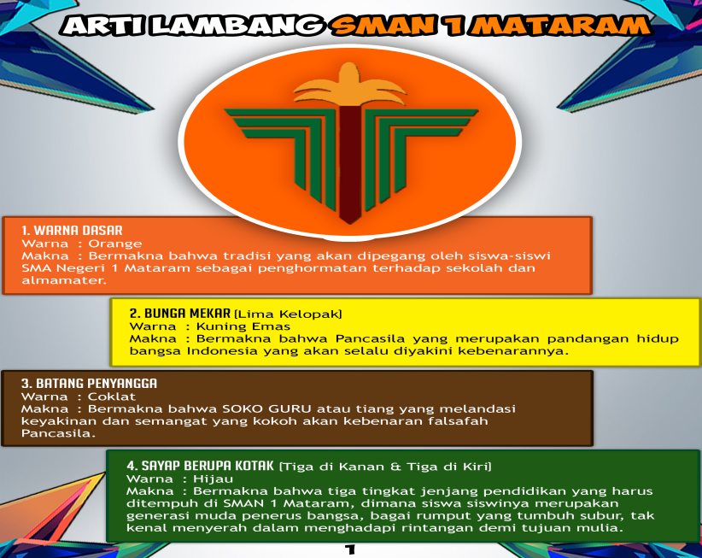
- Bidang Kurikulum
Kurikulum yang dipakai di SMANegeri 1 Mataram adalah kurikulum 2013 dengan struktur sebagai berikut:
Mata Pelajaran | Kurikulum 2013 SMAN 1 Mataram
Mata Pelajaran | X MIPA | X IPS |  | XI MIPA | XI IPS | XII MIPA | XII IPS | XII Bhs
Mata Pelajaran | 8 | 2 |  | 8 | 2 | 8 | 3 | 1
Wajib A :
Pendidikan Agama dan Budi Pekerti | 3 | 3 |  | 3 | 3 | 3 | 3 | 3
Pendidikan Pancasila dan Kewarganegaraan | 2 | 2 |  | 2 | 2 | 2 | 2 | 2
Bahasa Indonesia | 4 | 4 |  | 4 | 4 | 4 | 4 | 4
Matematika | 4 | 4 |  | 4 | 4 | 4 | 4 | 4
Sejarah Indonesia | 2 | 2 |  | 2 | 2 | 2 | 2 | 2
Bahasa Inggris | 2 | 2 |  | 2 | 2 | 2 | 2 | 2
Wajib B :
Seni Budaya | 2 | 2 |  | 2 | 2 | 2 | 2 | 2
Pendidikan Jasmani, Olah Raga, Kesehatan | 3 | 3 |  | 3 | 3 | 3 | 3 | 3
Prakarya dan Kewirausahaan | 2 | 2 |  | 2 | 2 | 2 | 2 | 2
Peminatan MIA :
Matematika | 3 |  |  | 4 |  | 4
Biologi | 3 |  |  | 4 |  | 4
Fisika | 3 |  |  | 4 |  | 4
Kimia | 3 |  |  | 4 |  | 4
Peminatan IIS :
Geografi |  | 3 |  |  | 4 |  | 4
Sejarah |  | 3 |  |  | 4 |  | 4
Sosiologi |  | 3 |  |  | 4 |  | 4
Ekonomi |  | 3 |  |  | 4 |  | 4
Peminatan IBB :
BS. Indonesia |  |  |  |  |  |  |  | 4
BS. Inggris |  |  |  |  |  |  |  | 4
BS. Jepang |  |  |  |  |  |  |  | 4
BS. Jerman
Antropologi |  |  |  |  |  |  |  | 4
BK | 2 | 2
Lintas Minat
Lintas-1 | 3 | 3 |  | 4 | 4 | 4 | 4 | 4
Lintas-2 | 3 | 3
Jumlah | 44 | 44 |  | 44 | 44 | 44 | 44 | 44

Mapel Lintas Minat | KELAS X |  |  | KELAS XI |  |  | KELAS XII |  |  | Total
Mapel Lintas Minat | Jam | Rombel | ∑ jam | Jam | Rombel | ∑ jam | Jam | Rombel | ∑ jam | Total
Matematika | 3 | - | - | - | - | - | 4 | 1 | 4 | 4
Biologi | 3 | 2 | 6 | 4 | 1 | 4 | 4 | 1 | 4 | 14
Geografi | 3 | - | - | - | - | - | - | - | - | 0
Sosiologi | 3 | - | - | - | - | - | 4 | 1 | 4 | 4
Ekonomi | 3 | 5 | 15 | 4 | 4 | 16 | 4 | 3 | 12 | 43
Bhs & Sastra Inggris | 3 | 10 | 30 | 4 | 4 | 16 | 4 | 3 | 12 | 58
Bhs & Sastra Jepang | 3 | 4 | 12 | 4 | 2 | 8 | 4 | 2 | 8 | 28
Bhs & Sastra Jerman | 3 | 4 | 12 | 4 | 1 | 4 | 4 | 2 | 8 | 24
Jumlah |  | 25 | 75 |  | 12 | 48 |  | 13 | 52 | 175

4. Kegiatan Belajar Mengajar
- Persiapan Pembelajaran
- Perangkat mengajar yang disusun guru pada awal semester mengacu pada silabus dan kalender akademik terdiri dari
                - Analisis hari efektif
                - Program Tahunan
                - Program Semester
                - Analisis KI dan KD
                - Rencana Pelaksanaan Pembelajaran (RPP)
- Dokumen mengajar guru yang dipersiapkan terdiri dari
                - Buku Presensi Siswa dan Buku Penilaian
                - Jurnal/Agenda Mengajar
                - Bahan Ajar
                - Penilaian Akhlak/ Kepribadian
- Ketidakhadiran guru digantikan oleh guru piket atau guru infal atas instruksi Kepala Sekolah melalui Waka bidang kurikulum dan koordinator piket

- Proses Pembelajaran
  - Kontrak belajar disepakati siswa dan guru di awal semester
  - Sebelum proses pembelajaran dilakukan imtaq pagi (membaca Al-Qur’an selama 15 menit untuk siswa yang beragama Islam dan yang beragama lain Imtaqnya menyesuaikan)
  - Proses pembelajaran diawali doa pagi oleh guru jam pertama
  - Proses pembelajaran diakhiri doa siang oleh guru jam terakhir
  - Menyampaikan lingkup dan teknik penilaian yang akan digunakan di kegiatan awal tatap muka
  - Penguatan nilai karakter berbasis budaya sekolah di awal pelajaran
  - Penguatan nilai karakter berbasis kelas di kegiatan inti
  - Pemberian tugas tidak harus selalu berupa soal, tetapi merupakan kegiatan pembelajaran dengan mengimplementasikan penguatan nilai karakter berbasis masyarakat di akhir tatap muka.
  - Pembelajaran pada Kurikulum 2013 dilaksanakan dengan menggunakan pendekatan berbasis keilmuan
  - Pembelajaran yang mengadopsi langkah-langkah saintis dalam membangun pengetahuan melalui metode ilmiah
  - Menekankan pada proses pencarian pengetahuan, berkenaan dengan materi pembelajaran melalui pengalaman belajar dengan mengintegrasikan nilai karakter melalui kegiatan berliterasi dan keterampilan berpikir tingkat tinggi
  - Rencana Evaluasi dan penilaian, Pemberian tugas dan Pekerjaan rumah yang disepakati siswa dan guru tercatat pada buku Catatan Kegiatan Belajar Siswa memuat tanggal pelaksanaan / tagihan dan materi.
  - Tujuan Pembelajaran disampaikan guru di awal tatap muka
  - Lembar evaluasi / ulangan dikembalikan paling lambat dua minggu setelah pelaksanaan dan diberikan komentar.
  - Siswa rawan akademik akan dilaporkan oleh guru secara kontinu dengan tahapan kepada Wali Kelas, Guru BK, Wakil Kepala Sekolah bidang akademik dan Kepala sekolah
  - Siswa rawan Sosial dan rawan tata tertib akan dilaporkan oleh guru secara continue dengan tahapan kepada Wali Kelas, guru BK, Wakil Kepala Sekolah bidang Kesiswaan dan Kepala sekolah
- Evaluasi Dan Penilaian
      - Sosialisasi KKM dilaksanakan diawal semester oleh guru bidang studi
      - Sosialisasi Silabus dilaksanakan di awal semester oleh guru bidang studi
      - Penilaian sesuai jadwal yang telah diprogramkan oleh Wakil Kepala sekolah Bidang Kurikulum dan disyahkan oleh Kepala sekolah yang terdiri dari
- Penilaian Harian (oleh pendidik)
- Penilaian Akhir Semester
- Penilaian Akhir Tahun
- Ujian Praktik
- Ujian Sekolah
- Ujian Nasional
      - Beban tugas yang diberikan oleh guru terhadap siswa adalah 0 – 60 % jumlah jam tatap muka di kelas per minggu.
      - Program remedial atau pengayaan bagi siswa yang belum mencapai KBM, diserahkan ke guru masing-masing bidang studi
      - Program Remedial untuk siswa rawan akademik dilaksanakan di luar jam pembelajaran . Daftar peserta diusulkan oleh guru dan atau wali kelas kepada Wakil Kepala Sekolah Bidang Kurikulum .
      - Program Pengayaan untuk siswa berprestasi dilaksanakan di luar jam pembelajaran . Daftar peserta diusulkan oleh guru dan atau wali kelas kepada Wakil Kepala Sekolah Bidang Kurikulum .
      - Project Base Learning dilaksanakan sekali dalam satu semester dengan sistem kolaboratif antar mata pelajaran.

- Program Akademik
- Program Peminatan
Program peminatan yang ada di SMAN 1 Mataram terdiri dari:
- Program peminatan Matematika dan Ilmu Alam (MIPA)
- Progarm Ilmu-ilmu Sosial (IPS)
- Program Ilmu Bahasa dan Budaya (IBB)

- Program Lintas Minat
MIPA | IPS | IBB
- Bhs. Inggris  - Bhs. Jepang  - Bhs. Jerman  - Ekonomi  - Sosologi | - Bhs. Inggris  - Bhs. Jepang  - Bhs. Jerman  - Matematika  - Biologi | - Bhs. Inggris  - Bhs. Jepang  - Bhs. Jerman  - Matematika

- Dasar Pengelompokan Program Peminatan
  - Program Peminatan Matematika dan Ilmu Alam (MIPA)
- Nilai rata-rata rapor SMP
- Nilai UN
- Tes akademik
- Tes IQ dan Angket peminatan
  - Program Peminatan Ilmu-ilmu Sosial (IPS)
- Nilai rata-rata rapor SMP
- Nilai UN
- Tes akademik
- Tes IQ dan Angket peminatan
  - Program Peminatan Ilmu-ilmu Bahasa (IIB)
- Nilai rata-rata rapor SMP
- Nilai UN
- Tes akademik
- Tes IQ dan Angket peminatan
  - Tehnik pengelompokkan :
- Jika nilai rapor rata-rata matematika dan IPA ≥ 80 diberi skor 1 dan jika < 80 diberi skor 0
- Jika nilai Nem matematika dan IPA ≥ 75 diberi skor 1 dan < 75 diberi skor 0
- Jika Tes akademik ≥ 75 diberi skor 1 dan < 75 diberi skor 0
- Jika siswa memperoleh skor 3 maka masuk IPA, jika 2 masuk IPA/IPS dan jika skornya 1 siswa masuk Bahasa
- Peminatan dan IQ akan menentukan

- Dasar Pengelompokan Program Lintas Minat
- Angket lintas minat dengan mata pelajaran yang telah ditetapkan sekolah
- Sekolah mengelompokkan sesuai kenginan siswa, tetapi apabila kuota telah melampui jumlah yang ditentukan maka sekolah berhak mengganti mata pelajaran yang dipilihnya dengan persetujuan siswa.

- Pelaksanaan Program Peminatan dan Lintas Minat
- Pemilihan program peminatan dilaksanakan pada awal semester ganjil kelas X
- Pemilihan program lintas minat
      - Lintas minat kelas X dilaksanakan diawal semester ganjil sebanyak dua mata pelajaran dengan bobot setiap mata pelajaran 3 jam pelajaran.
      - Lintas mianat kelas XI diawal semester ganjil sebanyak satu mata pelajaran dengan bobot 4 jam pelajaran yang merupakan salah satu dari mata pelajaran lintas minat yang diambil ketika kelas X
      - Lintas minat kelas XII diawal semester ganjil sebanyak satu mata pelajaran dengan bobot 4 jam pelajaran, yang merupakan kelanjutan dari kelas XI.

- Kriteria Kenaikan Kelas X dan XI
Peserta didik dinyatakan naik kelas apabila memenuhi persyaratan sebagai berikut:
- Menyelesaikan seluruh program pembelajaran dalam dua semester pada tahun pelajaran yang diikuti.
- Predikat nilai sikap minimal Baik yaitu memenuhi indikator kompetensi sesuai dengan kriteria yang ditetapkan oleh satuan pendidikan.
- Nilai kegiatan ekstrakurikuler pendidikan kepramukaan minimal Baik sesuai dengan kriteria yang ditetapkan oleh satuan pendidikan.
- Tidak memiliki lebih dari 2 (dua) mata pelajaran yang masing-masing nilaii pengetahuan dan/atau keterampilan di bawah KBM. Apabila ada mata pelajaran yang tidak mencapai ketuntasan belajar pada semester ganjil dan/atau semester genap, nilai akhir diambil dari rerata semester ganjil dan genap pada mata pelajaran yang sama pada tahun pelajaran tersebut.
- Satuan pendidikan dapat menambahkan kriteria lain sesuai dengan kebutuhan masing-masing.

- Kriteria Kelulusan SMA Negeri 1 Mataram
Peserta didik dinyatakan lulus dari SMA Negeri 1 Mataram setelah:
- menyelesaikan seluruh program pembelajaran, mulai semester satu sampai dengan semester enam;
- memperoleh nilai sikap minimal Baik pada penilaian akhir untuk seluruh mata pelajaran;
- mengikuti Ujian Nasional Tahun 2018/2019.

- Layanan Konsultasi pada Guru, Wali Kelas, dan Guru BK/Konselor

        - Layanan Guru Mata Pelajaran
    - Setiap peserta didik berhak mendapat layanan konsultasi dengan guru mata pelajaran,
    - Waktu dan tempat pelayanan disepakati bersama oleh peserta didik dan guru
    - Materi konsultasi terkait dengan kesulitan mengikuti pembelajaran, kesulitan dalam mengerjakan tugas dan lainnya.

- Layanan Wali Kelas
- Setiap peserta didik berhak mendapat layanan konsultasi dengan wali kelasnya,
- Waktu dan tempat pelayanan disepakati bersama oleh peserta didik dan wali kelas
- Materi konsultasi dengan wali kelas terkait dengan masalah siswa di kelas yang bersangkutan,
- Peserta didik mendapat Informasi dari wali kelas terkait keputusan dan kebijakan sekolah sesuai waktu dan aturan yang diputuskan Kepala Sekolah

- Layanan Guru BK /Konselor
    - Setiap peserta didik berhak mendapat layanan konsultasi dengan guru BK /konselor.
    - Waktu dan tempat pelayanan disepakati bersama oleh peserta didik dengan guru BK /konselor.
    - Peserta didik mendapat Informasi dari guru BK / Konselor terkait keputusan dan kebijakan sekolah sesuai waktu dan aturan yang diputuskan Kepala Sekolah
- Persyaratan Minimal Kehadiran Siswa
- Kehadiran Peserta Didik
    - Peserta didik hadir di sekolah selambat-lambatnya pukul 07.15 dan pukul 07.20 pintu gerbang ditutup.
    - Peserta didik wajib hadir mengikuti proses pembelajaran selama satu tahun pelajaran untuk setiap tingkat.
    - Setiap peserta didik wajib hadir mengikuti proses pembelajaran minimal 90% kehadiran dalam satu semester. Persentase minimal kehadiran peserta didik digunakan sebagai bahan pertimbangan dalam mengikuti penilaian akhir semester (PAS) dan atau penilaian akhir tahun (PAT), dan kelulusan.
    - Dalam satu semester setiap peserta didik wajib hadir mengikuti proses pembelajaran tatap muka sebanyak 44 jam untuk kelas X, XI dan XII pembelajaran per minggu.
    - Setiap peserta didik wajib mengikuti kegiatan pembelajaran yang dilaksanakan di lapangan (di luar kelas) sesuai karakteristik mata pelajaran dan tuntutan Standar Isi setiap mata pelajaran.
    - Setiap peserta didik yang tidak dapat mengikuti proses belajar mengajar di kelas dihitung masuk dalam kegiatan belajar mengajar apabila mendapat dispensasi, di antaranya :
      - Mengikuti lomba mewakili sekolah tingkat Kota/Kabupaten, Propinsi maupun Nasional.
      - Mengikuti rapat OSIS
      - Menghadiri upacara/kegiatan yang ditugaskan oleh OSIS dan atau sekolah.
      - Mengikuti lomba/pertandingan seni/olahraga dari lembaga resmi dengan dibuktikan dengan surat klubnya dan surat ijin dari kepala sekolah
      - Mengerjakan sesuatu yang berkaitan dengan program sekolah.
- Ketidakhadiran Peserta Didik
Ketidakhadiran peserta didik dalam kegiatan proses pembelajaran dapat disebabkan karena :
- Sakit (satu sampai tiga hari dibuktikan dengan surat keterangan dokter / pemberitahuan langsung orang tua/wali kepada Wali Kelas). Lebih dari tiga hari atau rawat inap wajib mengirimkan surat keterangan dokter atau rawat inap.
- Izin (didahului dengan permohonan orang tua kepada Wali Kelas)
- Sengaja tidak mengikuti kegiatan pembelajaran (membolos) dan atau tanpa keterangan yang sah.

5. Bidang Kesiswaan
Salah satu bagian yang penting dalam upaya tersebut adalah sekolah sebagai fungsi pendidikan berkewajiban untuk mengembangkan kemampuan serta membentuk watak dan kepribadian bangsa yang bermartabat, khususnya generasi muda sebagai penerus cita-cita perjuangan bangsa dan sumber insani bagi pembangunan nasional. Kompetensi penyelenggaraan pendidikan yang mengacu pada kompetensi siswa yang diarahkan pada kompetensi multiple intelegensi sangatlah diharapkan. Oleh karena itu Upaya pengembangan Potensi Diri Siswa sangatlah diperlukan dalam mewujudkan tujuan pendidikan nasional.
A. Tujuan
- Mengembangkan seluruh potensi siswa secara maksimal, baik potensi akademik maupun non akademik.
- Menyiapakan warga negara menuju masyarakat belajar yang cerdas dan memahami nilai-nilai masyarakat yang beradab.
- Menemukan dan memunculkan potensi-potensi yang ada pada diri siswa sehingga timbul kecakapan hdup (life skiill) yang bermanfaat bagi dirinya dan masyarakat.
- Memberikan kemampuan minimal untuk melanjutkan ke perguruan tinggi dan hidup bermasyarakat
- Menumbuhkan daya tangkal pada diri siswa terhadap pengaruh negatif yang datang dari luar maupun dari dalam lingkungan sekolah
- Meningkatkan kemampuan siswa sebagai anggota masyarakat dalam mengadakan hubungan timbal balik dengan lingkungan sosial, budaya dan alam sekitar.
- Meningkatan apresiasi dan penghayatan seni.
- Menumbuhkan sikap berbangsa dan bernegara dengan berdasarkan Pancasila.
- meningkatkan kesegaran jasmani dan daya kreasi siswa untuk memantapkan keseimbangan antara pertumbuhan jasmani dan rohani.

B. Ruang Lingkup Pembinaan

- Program Pembinaan Kesiswaan (OSIS)
- Program Pembinaan Ekstrakurikuler
- Program Unggulan Akademik dan Non Akademik
- Program Pembinaan Tata Tertib dan Disiplin Siswa

C. Sasaran Pembinaan

Sasaran Pembinaan adalah (a) upaya penyelamatan dan (b) pemberdayaan Potensi diri Siswa kelas X, XI dan XII SMAN 1 Mataram tahun 2018/2019 dengan jumlah sebanyak 1138 orang siswa. Dengan rincian Kelas X sebanyak 343 siswa, kelas XI sebanyak 359 siswa dan kelas XII sebanyak 436 siswa.

D. Hasil Yang Diharapkan

- Mampu melahirkan SDM yang memiliki keimanan, ketaqwaan, berkualitas, kompetitif, berdedikasi, mandiri dan profesional.
- Mampu meningkatkan prestasi siswa sesuai bakat dan minat siswa
- Mampu meningkatkan pelayanan pendidikan kepada siswa melalui jalur pembinaan penyelamatan siswa dari bahaya perilaku menyimpang di kalangan siswa dan jalur pemberdayaan potensi diri

E. Strategi Pembinaan
- Melakukan koordinasi dengan Dinas Pendidikan Provinsi NTB
- Difasilitasi dan dibimbing oleh :
- Guru Mata Pelajaran
- Guru Bimbingan Karir (BK)
- Pembina OSIS
- Pembina Ekstrakurikuler
- Pelatih

F. Uraian Program Pembinaan Kesiswaan

Pembinaan kesiswaan, terbagi menjadi 4 lingkup pembinaan yaitu :
- Program Pembinaan OSIS
- Program Pembinaan Ekstrakurkuler
- Program Unggulan Akademik dan Non Akademik
- Program Pembinaan Tata Tertib dan Disiplin Siswa

G. Program Pembinaan OSIS

1. Pengertian
Satu-satunya wadah organisasi siswa di sekolah untuk mencapai tujuan pembinaan dan pengembangan kesiswaan adalah Organisasi Intra Sekolah disingkat OSIS. OSIS bersifat intra sekolah, artinya tidak ada hubungan organisatoris dengan OSIS di sekolah lain, dan tidak menjadi Bagian dari organisasi lain yang ada di luar sekolah. Karena OSIS merupakan wadah organisasi siswa di sekolah. Oleh karena itu setiap siswa secara otomatis menjadi anggota OSIS. Keanggotaan itu secara otomatis berakhir dengan keluarnya siswa dari sekolah yang bersangkutan.

2. Tujuan
Organisasi ini bertujuan mempersiapkan siswa sebagai kader penerus cita-cita perjuangan bangsa dan sumber insani pembangunan nasional, untuk :
- Mengembangkan potensi siswa secara optimal dan terpadu yg meliputi bakat, minat, dan kreativitas;
- Memantapkan kepribadian siswa untuk mewujudkan ketahanan sekolah sebagai lingkungan pendidikan sehingga terhindar dari usaha dan pengaruh negatif dan bertentangan dengan tujuan pendidikan;
- Mengaktualisasikan potensi siswa dalam pencapaian prestasi unggulan sesuai bakat dan minat;
- Menyiapkan siswa agar menjadi warga masyarakat yang berakhlak mulia, demokratis, menghormati hak-hak asasi manusia dalam rangka mewujudkan masyarakat madani (civil society). (Permendiknas No 39 Tahun 2008, Bab I psl 1)

3. Materi Pembinaan
Materi pembinaan kesiswaan (OSIS) mencakup :
- Pembinaan ketaqwaan terhadap Tuhan Yang Maha Esa
- Pembinaan budi luhur atau akhlak mulia
- Pembinaan kepribadian unggul, wawasan kebangsaan, dan bela negara
- Pembinaan prestasi akademik, seni, dan/atau olahraga sesuai bakat dan minat
- Pembinaan demokrasi, hak asasi manusia, pendidikan politik, lingkungan hidup, kepekaan dan toleransi sosial dalam konteks masyarakat plural.
- Pembinaan kreativitas keterampilan dan kewiraswastaan
- Pembinaan kualitas jasmani ,kesehatan dan gizi berbasis sumber gizi yang terdiversifikasi.
- Pembinaan sastra dan budaya.
- pembinaan teknologi informasi dan komunikasi (TIK)
- pembinaan komunikasi dalam bahasa inggris.

4. Perangkat OSIS
Perangkat OSIS terdiri dari :
- Pembina OSIS
- Perwakilan kelas
- Pengurus OSIS
- Anggota OSIS

5. Rincian dan Tugas Perangkat OSIS

a. Pembina OSIS
Pembina OSIS bertanggung jawab atas seluruh pengelolaan, pembinaan dan pengembangan OSIS di sekolah.
Rincian tugas pembinan OSIS adalah :
  - bertanggung jawab atas seluruh pembinaan dan pengembangan OSIS di sekolah
  - memberikan nasihat kepada perwakilan kelas dan pengurus.
  - mengesahkan keanggotaan perwakilan kelas dengan surat keputusan kepala sekolah.
  - Mengesahkan dan melantik pengurus OSIS denga surat keputusan kepala sekolah.
  - Mengarahkan penyusunan anggaran rumah tangga dan program kerja OSIS.
  - Menghadiri rapat-rapat OSIS
  - Mengadakan evaluasi terhadap pelaksanaan tugas OSIS

b. Perwakilan Kelas
- Perwakilan kelas terdiri atas wakil-wakil kelas. Setiap kelas diwakili oleh 2 (dua) orang siswa.
- Perwakilan kelas bertugas memilih pengurus OSIS, mengajukan usul-usul untuk dijadikan program kerja OSIS dan menilai laporan pertanggungjawaban pengurus OSIS pada akhir masa jabatannya.
- Perwakilan kelas bertanggung jawab langsung kepada Pembina OSIS
- Masa jabatan perwakilan kelas selama 1 tahun ajaran.
- Rincian tugas perwakilan kelas adalah :
  - mewakili kelasnya dalam rapat perwakilan kelas
  - mengajukan usul kegiatan untuk dijadikan program kerja OSIS
  - mengajukan calon pengurus OSIS berdasarkan hasil-hasil rapat kelas.
  - Memilih pengurus OSIS dan daftar calon yang telah disiapkan.
  - Menilai laporan pertanggungjawaban dan segala tugas pengurus OSIS pada akhir masa jabatannya.
  - Menyusun Anggaran Rumah Tangga.

c. Pengurus OSIS

Pengurus OSIS terdiri atas :
- seorang ketua dan dua orang wakil ketua
- seorang sekretaris dan dua orang wakil sekretaris
- seorang bendahara dan seorang wakil bendahara
- sepuluh orang ketua seksi yaitu :
- Pembinaan ketaqwaan terhadap Tuhan yang Maha Esa
- Pembinaan Budi Luhur atau Akhlak Mulia
- Pembinaan Kepribadian Unggul, wawasan kebangsaan, dan bela negara
- Pembinaan Prestasi akademik, seni, dan/atau olahraga sesuai bakat dan minat
- Pembinaan Demokrasi, hak asasi manusia, pendidikan politik, lingkungan hidup, kepekaan dan toleransi sosial dalam konteks masyarakat plural.
- Pembinaan kreativitas keterampilan dan kewiraswastaan
- Pembinaan kualitas jasmani ,kesehatan dan gizi berbasis sumber gizi yang terdiversifikasi.
- Pembinaan sastra dan budaya.
- Pembinaan teknologi informasi dan komunikasi (TIK)
- Pembinaan komunikasi dalam bahasa inggris.

d. Pembinaan Seksi :

Seksi I :
Pembinaan keimanan dan ketaqwaan terhadap Tuhan YME, antara lain:
- Melaksanakan peribadatan sesuai dengan ketentuan agama masing-masing.
- Memperingati hari-hari besar keagamaan;
- Melaksanakan perbuatan amaliah sesuai dengan norma agama;
- Membina toleransi kehidupan antar umat beragama;
- Mengadakan kegiatan lomba yang bernuansa keagamaan;
- Mengembangkan dan memberdayakan kegiatan keagamaan di sekolah.

Seksi II :
Pembinaan budi pekerti luhur atau akhlak mulia, antara lain:
- Melaksanakan tata tertib dan kultur sekolah;
- Melaksanakan gotong royong dan kerja bakti (bakti sosial);
- Melaksanakan norma-norma yang berlaku dan tata krama pergaulan;
- Menumbuhkembangkan kesadaran utk rela berkorban terhadap sesama
- Menumbuhkembangkan sikap hormat dan menghargai warga sekolah
- Melaksanakan kegiatan 7 K (keamanan, kebersihan, ketertiban, keindahan, kekeluargaan, kedamaian, dan kerindangan)

Seksi III :
Pembinaan kepribadian unggul, wawasan kebangsaan dan bela negara
- Melaksanakan upacara bendera pada hari senin dan/atau sabtu, serta hari-hari besar nasional
- Menyanyikan lagu-lagu nasional (mars dan hymne)
- Melaksanakan kegiatan kepramukaan
- Mengunjungi dan mempelajari tempat-tempat bernilai sejarah
- Mempelajari dan meneruskan nilai-nilai luhur, kepeloporan, dan semangat perjuangan para pahlawan
- Melaksanakan kegiatan bela negara
- Menjaga dan menghormati symbol-simbol dan lambang-lambang negara
- Melakukan pertukaran siswa antar daerah dan antar negara

Seksi IV :
Pembinaan prestasi akademik, seni, olahraga sesuai dengan bakat dan minat
  - Mengadakan lomba mata pelajaran/program keahlian
  - Menyelenggarakan kegiatan ilmiah
  - Mengikuti kegiatan workshop, seminar, diskusi panel yang bernuansa iptek
  - Mengadakan studi banding dan kunjungan (studi wisata) ke tempat-tempat sumber belajar
  - Mendesain dan memproduksi media pembelajaran
  - Mengadakan pameran karya inovatif dan hasil penelitian
  - Mengoptimalkan pemanfaatan perpustakaan sekolah
  - Membentuk klub sains, seni, dan olahraga
  - Menyelenggarakan festival dan lomba seni
  - Menyelenggarakan lomba dan pertandingan olahraga

Seksi V :
Pembinaan demokrasi, hak asasi manusia, pendidikan politik, lingkungan hidup, kepekaan dan toleransi sosial dalam konteks masyarakat plural, antara lain:
- Memantapkan dan mengembangkan peran siswa di dalam OSIS sesuai dengan tugasnya masing-masing;
- Melaksanakan latihan kepemimpinan siswa;
- Melaksanakan kegiatan dengan prinsip kejujuran, transparan, dan profesional;
- Melaksanakan kewajiban dan hak diri dan orang lain dalam pergaulan masyarakat;
- Melaksanakan kegiatan kelompok belajar, diskusi, debat dan pidato;
- Melaksanakan kegiatan orientasi siswa baru yang bersifat akademik dan pengenalan lingkungan tanpa kekerasan;
- Melaksanakan penghijauan dan perindangan lingkungan sekolah.

Seksi VI :
Pembinaan kreativitas, keterampilan dan kewirausahaan, antara lain:
- Meningkatkan kreativitas dan keterampilan dalam menciptakan suatu barang menjadi lebih berguna;
- Meningkatkan kreativitas dan keterampilan di bidang barang dan jasa;
- Meningkatkan usaha koperasi siswa dan unit produksi;
- Meningkatkan kemampuan keterampilan siswa melalui sertifikasi kompetensi siswa.

Seksi VII :
Pembinaan kualitas jasmani, kesehatan dan gizi berbasis sumber gizi yang terdiversifikasi, antara lain:
- Melaksanakan perilaku hidup bersih dan sehat;
- Melaksanakan usaha kesehatan sekolah (UKS);
- Melaksanakan pencegahan penyalahgunaan narkotika, psikotropika, dan zat adiktif (narkoba), minuman keras, merokok, dan HIV/AIDS;
- Meningkatkan kesehatan reproduksi remaja;
- Melaksanakan hidup aktif;
- Melakukan diversifikasi pangan

Seksi VIII
Pembinaan sastra dan budaya, antara lain:
- Mengembangkan wawasan dan keterampilan siswa di bidang sastra;
- Menyelenggarakan festival/lomba, sastra dan budaya
- Meningkatkan daya cipta sastra
- Meningkatkan apresiasi budaya.

Seksi IX
Pembinaan teknologi informasi dan komunikasi (TIK) antara lain:
- Mengembangkan wawasan dan keterampilan siswa dalam TIK
- Menyelenggarakan lomba TIK
- Meningkatkan pemahaman pemanfaatan TIK

Seksi X
Pembinaan komunikasi dalam bahasa asing :
- Mengembangkan wawasan dan keterampilan siswa dalam bahasa asing
- Menyelenggarakan lomba dan/atau debat bahasa asing

e. Syarat Pengurus OSIS
  - Taqwa terhadap Tuhan Yang Maha Esa
  - Mermiliki budi pekerti luhur dan sopan santun terhadap orang tua, guru, dan teman
  - Memiliki bakat sebagai pemimpin siswa
  - Memiliki kemauan, kemampuan, dan pengetahuan yang memadai
  - Dapat mengatur waktu dengan sebaik-baiknya, sehingga pelajarannnya tidak terganggu karena menjadi pengurus OSIS
  - Pengurus dicalonkan oleh perwakilan kelas
  - Khusus untuk ketua OSIS , ditambah persyaratan :
  - mempunyai kemampuan berpikir yang jernih
  - memiliki wawasan mengenai kondisi yang sedang dihadapi bangsanya.
  - tidak duduk di kelas terakhir, karena akan menghadapi ujian Nasional.

f. Rincian Tugas Pengurus OSIS
  - bertugas menyusun dan melaksanakan program kerja OSIS sesuai dengan AD ART
  - menyampaikan laporan pertangungjawaban kepada rapat perwakilan kelas pada akhir masa jabatannya.
  - Bertanggung jawab langsung kepada perwakilan kelas dan Pembina OSIS.
  - Mempunyai masa kerja selama satu tahun pelajaran.
g. Anggota OSIS
    - Anggota OSIS secara otomatis adalah siswa yang masih aktif belajar pada sekolah yang bersangkutan
    - Anggota OSIS tidak memerlukan kartu anggota
    - Keanggotan berakhir apabila siswa yang bersangklutan tidak menjadi siswa lagi di sekolah tersebut, atau meninggal dunia
    - Setiap anggota mempunyai hak :
      - mendapat perlakuan yang sama sesuai bakat, minat dan kemampuannya
      - memilih dan dipilih sebagai perwakilan kelas atau pengurus.
      - Bicara secara lisa maupun tertulis.
h. Keuangan
Keuangan OSIS diperloleh dari dana yang disediakan oleh sekolah, dan sumbangan yang tidak mengikat serta usaha lain yang sah.

i. Forum Organisasi
    - Rapat-Rapat
Rapat Pleno perwakilan kelas adalah rapat yang dihadiri seluruh anggota perwakilan kelas. Rapat ini diadakan untuk :
- persiapan tatacara pemilihan ketua, seorang wakil ketua dan seorang sekretaris
- pencalonan pengurus OSIS
- pemilihan pengurus OSIS
- penilaian laporan peranggungjawaban pemgurus OSIS pada akhir masa jabatan.
- Acara , waktu dan tempat rapat dikonsultasikan dengan pembina OSIS
- Rapat pengurus
  - Rapat pleno pengurus adalah rapat yang dihadiri seluruh anggota pleno pengurus OSIS
  - Rapat pengurus harian adalah rapat pengurus yang dihadiri oleh ketua, wakil ketua, sekretaris, bendahara dan wakil ketua, sekretaris, bendahara dan wakil bendahara untuk membicarakan dan mengkoordinasikan pelaksanaan pekerjaan sehari-hari.
  - Rapat koordinasi adalah rapat yang dihadiri oleh sah serang wakil ketua I, sekretaris, wakil sekretaris I, bendahara dan seksi I sampai dengan seksi VIII.

j. Sasaran/Target Pembinaan.
- Meningkatkan peran serta siswa dalam membina sekolah sebagai wawasan wiyata mandala sehingga terhindar dari usaha dan pengaruh yang bertentangan dengan kebudayaan nasional
- Menumbuhkan daya tangkal pada diri siswa terhadap pengaruh negatf yang datang dari luar maupun dari dalam lingkungan sekolah.

H. Program Pembinaan Ekstrakurikuler

- Pengertian Kegiatan Ekstra Kurikuler
Kegiatan Ekstra Kurikuler adalah kegiatan pendidikan di luar jam pelajaran biasa yang dilakukan di sekolah/luar sekolah untuk membantu pengembangan peserta didik sesuai dengan kebutuhan, potensi, bakat, dan minat mereka melalui kegiatan yang secara khusus diselenggarakan oleh pendidik dan atau tenaga kependidikan yang berkemampuan dan berkewenangan di sekolah/madrasah secara berkala dan terprogram.

2. Tujuan Umum
Menunjang pencapaian tujuan institusional dalam upaya pembentukan manusia Indonesia seutuhnya berdasarkan Pancasila, yaitu :
      - Manusia yang beriman dan bertaqwa kepada Tuhan Yang Maha Esa dan berbudi pekerti luhur.
      - Memiliki pengetahuan dan keterampilan
      - Sehat jasmani dan rohani
      - Kepribadian yang mantap dan mandiri
      - Rasa tanggung jawab kemasyarakatan dan kebangsaan.
- Tujuan Khusus
    - Memberikan pengayaan kepada siswa yang menyangkut aspek pengetahuan, keterampilan dan sikap untuk menjadi manusia seutuhnya.
    - Menambah pengetahuan dan keterampilan kepada siswa untuk memanfaatkan potensi lingkungan alam, lingkungan sosial dan lingkungan budaya.
    - Mengembangkan kemampuan siswa untuk memanfaatkan kegiatan industri dan dunia usaha (kewiraswastaan)
    - Mengembangkan keterampilan dan nilai-nilai kemanusiaan, ketekunan, kerja keras dan disiplin melalui kegiatan ekstra kurikuler.
    - Menanamkan kemampuan dan keterampilan melakukan tindakan dan perilaku hidup sehat secara jasmani dan rohani.
    - Menanamkan kemampuan meneliti dan mengembangkan daya cipta untuk menemukan hal baru
    - Menanamkan nilai-nilai gotong royong, kerjasama, tanggung jawab dan disiplin melalui kegiatan koperasi sekolah
    - Memberikan bekal kemampuan berorganisasi melalui kegiatan di sekolah dan di luar sekolah.
    - Memberikan bekal keterampilan praktis yang diperlukan siswa untuk hidup di masyarakat, mencukupi kebutuhannya sendiri maupun membantu kebutuhan orangtuanya.
    - Menanamkan rasa cinta dan tanggung jawab dalam upaya melestarikan lingkungan alam dan budaya
    - Menanamkan budaya kerja dan etos kerja yang diperlukan untuk pembangunan berkelanjutan
    - Menanamkan dan menambah wawasan kerohanian, mental dan agama untuk hidup dalam masyarakat, bangsa dan negara.
    - Memberikan bekal kemampuan berbakti dan berpartisipasi dalam pembangunan daerah.

- Fungsi Kegiatan Ekstra Kurikuler
    - Pengembangan, yaitu fungsi kegiatan ekstra kurikuler untuk mengembangkan kemampuan dan kreativitas peserta didik sesuai dengan potensi, bakat dan minat mereka.
    - Sosial, yaitu fungsi kegiatan ekstra kurikuler untuk mengembangkan kemampuan dan rasa tanggung jawab sosial peserta didik.
    - Rekreatif, yaitu fungsi kegiatan ekstra kurikuler untuk mengembangkan suasana rileks, mengembirakan dan menyenangkan bagi peserta didik yang menunjang proses perkembangan.
    - Persiapan karir, yaitu fungsi kegiatan ekstra kurikuler untuk mengembangkan kesiapan karir peserta didik.

- Prinsip Kegiatan Ekstra Kurikuler
- Individual, yaitu prinsip kegiatan ekstra kurikuler yang sesuai dengan potensi, bakat dan minat peserta didik masing-masing.
- Pilihan, yaitu prinsip kegiatan ekstra kurikuler yang sesuai dengan keinginan dan diikuti secara sukarela peserta didik.
- Keterlibatan aktif, yaitu prinsip kegiatan ekstra kurikuler yang menuntut keikutsertaan peserta didik secara penuh.
- Menyenangkan, yaitu prinsip kegiatan ekstra kurikuler dalam suasana yang disukai dan mengembirakan peserta didik.
- Etos kerja, yaitu prinsip kegiatan ekstra kurikuler yang membangun semangat peserta didik untuk bekerja dengan baik dan berhasil.
- Kemanfaatan sosial, yaitu prinsip kegiatan ekstra kurikuler yang dilaksanakan untuk kepentingan masyarakat.

6. Bidang dan Jenis Kegiatan Pembinaan

a. Bidang Olah raga
      - Sepak Bola
      - Bola Volly
      - Bola Basket
      - Futsal
      - Bela Diri Merpati Putih
      - Pencak silat
      - Karate
      - Atletik
      - Renang

b. Bidang Seni
      - Seni Suara
      - Seni Teater
      - Gendang Belaq
      - Seni Musik
      - Perkusi
      - Seni Tari/dance
      - Fotografi

c. Bidang Wawasan Kebangsaan
      - Pasukan Pengibar Bendera (Paskibra)
      - Pecinta Alam
      - UKS/Palang Merah Remaja (PMR)
      - Pramuka
      - Kelompok Ilmah Remaja (KIR)
      - SMANSA JAVANIS CLUB (SJC)
      - 4 (empat) pilar bangsa

d. Pembinaan Ketaqwaan Terhayap Tuhan Yang Maha Esa
    - Remaja Musholla (Remush)
    - Kerohanian Hindu
    - Kerohanian Budha
    - Kerohanian Katolik
    - Kerohanian Kristen

e. Pembinaan keterampilan dan Kewirausahaan
- Koperasi Siswa
- Jurnalistik
- Mading
- Hidroponik

- Pembinaan prestasi akademik
- Olimpiade Matematika
- Olimpiade Fisika
- Olimpiade Kimia
- Olimpiade Biologi
- Olimpiade Ekonomi
- Olimpiade Komputer
- Olimpiade Astronomi
- Olimpiade Geografi
- Olimpiade Kebumian
- 4 Pilar Bangsa
- Debat / Pidato Bahasa Inggris
- Debat / Pidato Bahasa Indonesia
- Debat / Pidato Bahasa Jerman
- Karya Tulis / Penelitian Ilmiah
7.Peranan dan Tugas Guru/Kepala Sekolah
Dalam kegiatan ekstrakurikuler tugas guru antara lain memberikan rangsangan dan motivasi serta arahan-arahan/pembinaan mulai dari persiapan, pelaksanaan, penilaian dan upaya pengembangan. Selama kegiatan ekstrakurikuler berlangsung, peranan guru/kepala sekolah adalah sebagai berikut :
- Sebagai motivator
Memberikan rangsangan dan dorongan bagi siswa agar dapat mau melakukan sesuatu secara perorangan, berpasangan, kelompok maupun menurut rombongan belajar (klasikal)
- Sebagai fasilitator/tutor
Berperan memberikan materi dan membantu kesulitan-kesulitan yang dihadapi siswa dalam melaksanakan kegiatan ekstrakurikuler
- Sebagai dinamisator/akselelator
Mendorong aktifitas siswa agar dapat melakukan kegiatan yang lebih banyak dan lebih bervariasi dari segi kualitas dan kreatifitas siswa.
- Sebagai konselor
Memberikan bimbingan dan menjadi nara sumber, tempat berkonsultasi untuk kegiatan dari tahap persiapan, pelaksanaan, penilaian, tidak lanjut dan pengembangannya.

      - Penyusunan Program Bimbingan Kegiatan Ekstrakurikuler

Untuk menunjang kelancaran, efisiensi dan efektifitas bimbingan kegiatan ekstrakurikuler perlu disusun program kegiatan bimbingan siswa. Komponen yang perlu dimasukan dalam program ini meliputi kegiatan yang dilaksanakan pada tahap persiapan, pelaksanaan, penilaian dan tindak lanjut kegiatan ekstrakurikuler
. Program Pembinaan Tata Tertib Dan Disiplin Siswa
- berbagai ketentuan untuk mengatur sikap/tingkah laku siswa dalam kehidupan sehari-hari di lingkungan sekolah.
- kondisi yang menunjukkan terlaksananya berbagai peraturan yang ada di sekolah, tujuannya adalah agar sikap/perilaku siswa teratur/terarah sesuai dengan norma yang ada/yang telah ditetapkan di sekolah.
- Bidang Hubungan Masyarakat
        - Mensosialisasikan /menginformasikan kepada seluruh warga sekolah tentang :
- Surat -surat Dinas (Pemerintah )
- Visi,Misi Sekolah
- Berita Suka dan Duka
- Kegiatan-Kegiatan Sekolah
        - Mencatat dan melaporkan kepada Kepala Sekolah tentang :
      - Kehadiran guru pada upacara setiap hari senin
      - Kehadiran guru pada kegiatan hari-hari besar nasional
      - Kehadiran guru pada kegiatan peringatan hari-hari besar agama
      - Kehadiran guru pada kegiatan perayaan HUT SMAN 1 mataram
      - Kehadiran guru pada kegiatan imtaq jumat
      - Membuat Notulen- Notulen Rapat dinas sekolah
      - Memberikan Pelayanan / Menerima Tamu- Tamu Sekolah
      - Membantu menghimpun alumni dalam wadah ikatan alumni dan memberdaya kan aset sekolah tersebut
      - Melakukan kerjasama / kemitraan dengan Perguruan Tinggi
      - Melakukan kerjasama / kemitraan dengan masyarakat
      - Memberi penghargaan kepada guru dan karyawan yang memasuki masa pensiun
      - Melaksanakan kegiatan pengajian bulanan setiap hari sabtu minggu pertama
      - Melaksanakan kegiatan wisata guru dan karyawan
      - Mencari peluang beasiswa bagi siswa yang membutuhkan dan berprestasi
      - Pembuatan CD (Compact Disk) Profil sekolah
      - Pengadaan surat kabar / media informasi baik majalah maupun koran yang berhubungan dengan dunia pendidikan
      - Mempublikasikan kegiatan-kegiatan penting yang dilaksanakan pihak sekolah ke surat kabar / koran pendidikan
      - Melakukan kunjungan ke teman guru / karyawan yang dirawat / sakit, dan yang mendapat musibah duka/ kematian

- Bidang Sarana dan Prasarana
  - Ketentuan Penggunaan Fasilitas Belajar (Sarana dan Prasarana Sekolah)

        - Penggunaan Fasilitas Sekolah
    - Peserta didik mendapat hak yang sama dalam menggunakan fasilitas sekolah sepanjang mentaati peraturan yang berlaku;
    - Penggunaan fasilitas sekolah hanya boleh digunakan untuk menunjang kegiatan pendidikan selama terdaftar sebagai peserta didik di SMA Negeri 1 Mataram
    - Peserta didik mendapat hak sama tanpa kecuali untuk menggunakan ruang belajar dalam proses pembelajaran, kegiatan akademik, dan kegiatan non akademik di luar proses pembelajaran setelah mendapat ijin dari Kepala Sekolah / Wakil kepala sekolah Bidang Sapras
    - Peserta didik mendapat hak sama untuk menggunakan fasilitas laboratorium (fisika, biologi, kimia, komputer, multimedia, dan bahasa) untuk proses sesuai jadwal pelajaran dan di luar proses pembelajaran setelah mendapat ijin dari kepala sekolah / wakil kepala sekolah bidang sapras
    - Peserta didik mendapat hak sama untuk menggunakan ruang perpustakaan untuk mendukung kegiatan pembelajaran selama jam belajar efektif dan di luar jam belajar efektif setelah mendapat ijin dari Kepala Sekolah / Wakil Kepala sekolah bidang sapras/ Kepala Perpustakaan
    - Peserta didik mendapat hak sama untuk menggunakan buku perpustakaan dan buku referensi untuk mendukung kegiatan pembelajaran selama jam belajar efektif dan di luar jam belajar efektif sesuai dengan aturan dan tatatertib penggunaan dan peminjaman buku perpustakaan;
    - Peserta didik mendapat hak sama untuk menggunakan fasilitas teknologi informasi dan komunikasi (TIK), seperti jaringan internet (LAN dan hotspot sekolah), LCD, sound-system, komputer, tape recorder, dan sebagainya untuk mendukung kegiatan pembelajaran selama jam belajar efektif dan di luar jam belajar efektif setelah mendapat ijin Kepala Sekolah / Wakil Kepala Sekolah Bidang Sarpras;
    - Peserta didik mendapat hak sama untuk menggunakan fasilitas olahraga untuk mendukung kegiatan pembelajaran selama jam belajar efektif dan di luar jam belajar efektif setelah mendapat ijin Kepala Sekolah / Wakil Kepala Sekolah Bidang Sapras.
        - Kerusakan Fasilitas Sekolah
- Kerusakan yang disebabkan oleh kesalahan operasional pengguna harus menjadi tanggung jawab pengguna.
- Kerusakan yang disebabkan karena kondisi alat yang digunakan menjadi tanggung jawab sekolah..
- Sebelum menggunakan peralatan harus diteliti terlebih dahulu kelayakannya bersama-sama.

        - Kebersihan Fasilitas Sekolah
Setiap siswa wajib menjaga kebersihan dan ketertiban fasilitas sekolah ; alat-alat, laboratorium, ruang belajar, perpustakaan dan lain-lain sebelum, selama dan sesudah proses pembelajaran .

- Laboratorium
Laboratorium merupakan sarana penunjang proses pembelajaran Ilmu Pengetahuan Alam (IPA). Pada jenjang Sekolah Menengah Atas (SMA), kelompok IPA mencakup mata pelajaran Fisika, Kimia, dan Biologi. Peranan Laboratorium sangat penting karena ketiga disiplin ilmu tersebut memerlukan Laboratorium untuk meningkatkan pemahaman dan daya tarik peserta didik dalam belajar ilmu pengetahuan alam. Pembelajaran kognitif dan afektif tidak akan lengkap jika tidak disertai dengan kemampuan psikomotor yang baik. Pemanfaatan laboratorium merupakan salah satu ikhtiar untuk meningkatkan kemampuan psikomotor peserta didik. Dengan demikian, laboratorium memerlukan manajemen yang baik untuk mampu menjadi pendukung proses pembelajaran peserta didik, khususnya pada kelompok bidang studi ilmu pengetahuan alam.
Laboratorium IPA SMA Negeri 1 Mataram dibangun pada tahun 1975. Laboratorium IPA terdiri dari laboratorium fisika, laboratorium kimia, dan laboratorium biologi. Laboratorium Fisika, Kimia, dan Biologi masing-masing memiliki gedung sendiri dengan dilengkapi sarana dan prasarana pendukung kegiatan. Sejak Tahun pelajaran 2014/2015, laboratorium IPA dikelola dalam satu pengelolaan bernama Pengelola Lab. IPA. Pada tahun 2014, Laboratorium IPA SMA Negeri 1 Mataram dipercaya sebagai tempat pelaksanaan Olimpiade Sains Nasional (OSN) tingkat SMA pada mata pelajaran biologi. Disamping sub unit laboratorium biologi, laboratorium fisika dan kimia juga dimanfaatkan sebagai tempat pelaksanaan tes eksperimen, karena Tim Penilai OSN Biologi membutuhkan banyak ruangan untuk melaksanakan tes.

Program Kegiatan Laboratorium IPA :
- Pengusulan Program Demonstrasi dan Praktik IPA
- Pembuatan Jadwal Penggunaan Lab IPA, Jadwal bersifat tentative
- Pengelolaan Alat dan Bahan, meliputi:
- Identifikasi Kebutuhan
- Pengusulan Kebutuhan
- Inventarisasi Alat dan Bahan
- Penyimpanan Alat dan Bahan
- Perawatan Alat dan Bahan
- Perbaikan Alat dan Bahan
- Penghapusan Alat dan Bahan
- Praktikum IPA,
  - Demonstrasi
  - Praktik, dan Ujian praktik
  - Penelitian
- Publikasi Hasil Praktik IPA
- Latihan Eksperimen Olimpiade Sains, Sesuai kebutuhan Tim Olimpiade SMA Negeri 1 Mataram
- Pembuatan Alat Peraga Pentas Sains, Sesuai kebutuhan Demonstrasi dan Praktik
- Evaluasi dan Pengembangan
- Pembuatan Laporan Kegiatan
- Penataan dan Pembersihan Ruang Laboratorium IPA
- Pembuatan Buku Induk Alat dan Bahan
- Digitalisasi Data Laboratorium IPA

- Perpustakaan
Perpustakaan SMA Negerei 1 Mataram didirikan sejak tahun 1972. Perkembangan dan pertumbuhannya berjalan seiring dengan bergulirnya waktu. antara tahun 1972-1981 perpustakaan belum memiliki ruangan yang memadai, tenaga koleksi masih sangat memprihatinkan. Sejak tahun 1985 telah dibangun gedung perpustakaan ukuran 10 m x 12 m. dan tahun 2014 diperluas menjadi 9 m X 30 m = 270 m². Perpustakaan SMA Negeri 1 Mataram terus menerus disempurnakan. Koleksi ditambah, ruangan dan organisasi ditingkatkan. Diharapkan semua siswa dan guru dapat memanfaatkan perpustakaan sekolahnya. Minat baca siswa dan guru menunjukkan kemajuan yang mantap. Buku-buku di perpustakaan tidak hanya menjadi penghias ruangan, tetapi telah menunjukkan manfaatnya. Perpustakaan sekolah merupakan salah satu sumber belajar yang amat penting dan merupakan mata rantai penunjang terwujudnya masyarakat maju untuk masa depan. Kehadiran Perpustakaan SMA Negeri 1 Mataram telah dapat dirasakan langsung oleh siswa, yaitu sebagai pusat kegiatan belajar terutama dalam membina kemampuan dan kebiasaan membaca yang dikaitkan dengan proses belajar mengajar. Dengan adanya perpustakaan membuat siswa terbiasa melakukan kegiatan penelitian sederhana untuk menemukan fakta-fakta baru dan menyelesaikan berbagai permasalahan. Fungsi lain yang tidak kalah pentingnya adalah perpustakaan sebagai pusat kegiatan membaca dan rekreasi. Dengan banyak membaca siswa diperkaya. Dengan pengkayaan pengetahuan siswa akan memiliki wawasan yang luas. Dengan wawasan yang luas sikap anak akan terbentuk, sehingga mampu memecahkan permasalahan hidup yang dihadapinya dengan baik dan benar. Apabila budaya baca siswa telah tumbuh dan terbentuk, maka kebutuhan siswa akan buku menjadi meningkat. Dengan peningkatan kebutuhan dan jumlah buku akan berdampak pada ramainya perpustakaan dikunjungi siswa. Apabila hal ini terjadi maka peran perpustakaan sebagai wahana mencerdaskan kehidupan bangsa akan mudah diwujudkan.
        - Fasilitas Ruang Perpustakaan
- Luas ruangan 9 m X 30 m = 270 m2
- Pendingin ruangan (AC) 5 unit @ 2 dan 3 PK, 1 buah kipas angin
- 4 unit komputer, 1 scaner, 1 mesin laminating dan 1 printer bagi petugas perpustakaan untuk pelayanan perpustakaan dan pengunjung
- 2 unit komputer dan 1 printer untuk layanan print tugas untuk siswa
- Audio Visual terdiri dari 2 buah TV berwarna ukuran 20 inci, Perangkat VCD/DVD, tape recorder, LCD
- Hot spot Area (wi –fi)
- Program layanan menggunakan komputerisasi dengan menggunakan sistem senayan version SLIMS 8.2 (AKASIA)
- Ruang baca terdiri dari meja panjang dan kursi, meja study karel (belajar mandiri dan lesehan)
- Rak koleksi buku
        - Program kerja perpustakaan
  - Program kerja jangka pendek
- Melaksanakan layanan perpustakaan yang ramah, mudah, menarik, menyenangkan
- Menyelesaikan data administrasi perpustakaan secara tuntas
- Menyediakan dan melengkapi fasilitas perpustakaan sesuai kebutuhan
- Merawat dan memperbaiki bahan pustaka agar tahan lama dan tidak cepat rusak
- Menerbitkan berbagai administrasi perpustakaan : kartu buku, kantong, lebeling , katalog buku, kartu anggota.
- Penerbitan Surat Tanda Bebas Perpustakaan (STBP) bagi siswa sebagai syarat pengambilan raport /ijazah.
- Meningkatkan budaya gemar membaca bagi warga sekolah
- Mengikuti lomba perpustakaan sekolah, baik tingkat kabupaten, provinsi atau nasional.
  - Program Kerja Jangka Panjang
- Terciptanya ruang perpustakaan yang lebih luas, nyaman,menyenangkan sehingga ada pembagian ruang untuk tiap kegiatan (ruang kepala perpustakaan, ruang baca, ruang pengolahan, ruang koleksi)
- Kuantitas dan kualitas koleksi bahan pustaka semakin bertambah dan judul lebih bervariasi
- Pelayanan perpustakaan secara otomasi / Berbasis IT
- Realisasi kegiatan wajib baca di perpustakaan sebagai kegiatan rutin sekolah
- Memotivasi warga sekolah untuk peduli mewakafkan (menyumbang) buku-buku yang berkualitas bagi perpustakaan
- Memanfaatkan beberapa sudut strategis lingkungan sekolah sebagai taman bacaan
- Mengadakan kegiatan pameran buku dan seni setiap semester sebagai kegiatan tahunan dengan mengundang instansi lain.
  - Strategi Inovasi Layanan Yang Telah Dilakukan
    - Layanan KBM di perpustakaan
    - Program Wajib baca di perpustakaan (terjadwal)
    - Bedah Buku
    - Program Wakaf Buku (warga sekolah dimotivasi untuk menyumbang buku)
      - Pemberian Reward (sertifikat) ada 3 kategori: Pengunjung teraktif, Peminjam teraktif, Penyumbang buku teraktif
    - Taman bacaan atau taman pintar
    - Kliping kumpulan cerpen karya siswa tiap kelas
    - Kerjasama dengan perpustakaan lain
    - Kerjasama dengan Perpustakaan Kota Mataram
    - Aplikasi senayan version SLIMS 8.2 (AKASIA) dalam administrasi perpustakaan
- Syarat Menjadi Anggota Perpustakaan
- Siswa, guru, dan karyawan SMA Negeri 1 Mataram
- Menyerahkan pas foto ukuran 3x4 dalam bentuk file/jpg
e. Tata Tertib Pengunjung
          - Sebelum memasuki ruang perpustakaan pengunjung diwajibkan membuka sepatu/alas kaki dan diletakkan dirak sepatu yang sudah disediakan.
            - Mengisi daftar hadir yang telah disediakan
            - Pengunjung dilarang :
- membawa masuk tas, jaket atau yang sejenis ke dalam ruang baca perpustakaan
- membawa makanan dan minuman ke ruang baca perpustakaan
- memakai sendal jepit, topi, kaos tanpa kerah, kacamata hitam dalam ruang perpustakaan
        - bersikap dan berpakaian sopan, menjaga ketertiban dan keamanan
        - bersedia mentaati semua peraturan yang berlaku di perpustakaan

- Tata Tertib Peminjaman
- Peminjam membawa kartu anggota perpustakaan SMA Negeri 1 Mataram
- Peminjam harus datang sendiri dan tidak boleh menggunakan kartu anggota orang lain
- Peminjaman buku penunjang maksimal 3 buku untuk kelas X dan XI, dan 4 buku untuk kelas XII dengan perincian :
- 2 buah buku penunjang pelajaran dan 1 buah buku fiksi, atau
- 3 buah buku penunjang pelajaran dan I buah buku fiksi
- Peminjaman buku paket dilaksanakan secara kolektif menggunakan buku pinjaman kelas, untuk jangka waktu satu semester perpanjangan peminjaman
- Keterlambatan pengembalian buku dikenakan denda Rp 200 tiap buku per hari
- Peminjam yang menghilangkan atau merusakkan buku diharuskan mengganti dengan judul buku yang sama atau uang seharga buku tersebut

- PRESTASI SISWA PADA TAHUN 2015 - 2018
No | Jenis Lomba | Juara
1 | Olimpiade Komputer STMIK Bumigora Mataram Tingkat Provinsi NTB 2015 Cabang Olimpiade Sains Komputer Yang Diselenggarakan Pada Tanggal 29 November 2015 Oleh STMIK Bumigora Mataram | I
2 | Olimpiade Komputer STMIK Bumigora Mataram Tingkat Provinsi NTB 2015 Cabang Game Online Dota 2 Tingkat Provinsi Diselenggara kan Pada Bulan November 2015 Oleh STMIK Bumigora Mataram | I
3 | OSN Bidang Studi Biologi Tingkat Provinsi Yang Diselenggarakan Pada Bulan April 2016 Oleh DIKPORA Prpvinsi NTB | I
4 | OSN Bidang Studi Ekonomi Tingkat Provinsi Yang Diselenggarakan Pada Bulan April 2016 Oleh DIKPORA Prpvinsi NTB | I
5 | OSN Bidang Studi Fisika Tingkat Provinsi Yang Diselenggarakan Pada Bulan April 2016 Oleh DIKPORA Prpvinsi NTB | I
6 | OSN Bidang Studi Astronomi Tingkat Provinsi Diselenggarakan Pada Bulan April 2016 Oleh DIKPORA Provinsi NTB | I
7 | Olimpiade MIPA Se-Pulau Lombok Bidang Fisika Tingkat SLTA Tahun 2015 Yang Diselenggarakan Pada Tanggal 6 September 2015 Oleh FMIPA Universitas Mataram | I
8 | Lomba Olimpiade MIPA Bidang Biologi Yang Diselenggarakan Pada Tanggal 31 Januari 2016 Oleh FKIP Universitas Mataram | I
9 | Lomba Essay Farmasi Yang Dilaksanakan Pada Tanggal 31 Mei 2016 Oleh Himpunan Mahasiswa Farmasi Universitas Mataram | I
10 | Lomba Pidato Bahasa Jepang Tingkat SMA/SMK/MA tingkat Provinsi NTB Yang Diselenggarakan Pada Tanggal 29 November 2015 Oleh MGMP Bahasa Jepang Provinsi NTB | I
11 | Olimpiade Pahlawan Tingkat Provinsi NTB Yang Dilaksanakan Pada Tanggal 30 September 2015 Oleh Kepala Dinas Sosial Kependudukan Dan Catatan Sipil Provinsi NTB | I
12 | OSN Bidang Studi Kimia Tingkat Kota Mataram Diselenggarakan Pada Bulan Maret 2016 Oleh DIKPORA Kota Mataram | I
13 | OSN Bidang Studi Biologi Tingkat Kota Mataram Diselenggarakan Pada Bulan Maret 2016 Oleh DIKPORA Kota Mataram | I
14 | OSN Bidang Studi Geografi Tingkat Kota Mataram Diselenggarakan Pada Bulan Maret 2016 Oleh DIKPORA Kota Mataram | I
15 | OSN Bidang Studi Ekonomi Tingkat Kota Mataram Diselenggarakan Pada Bulan Maret 2016 Oleh DIKPORA Kota Mataram | I
16 | Cerdas Cermat PMR WIRA Tingkat Kota Mataram Diselenggarakan Pada Tanggal 20 Desember 2015 Oleh SMPN 6 Mataram | I
17 | Lomba Debat Ketatanegaraan Se Pulau Lombok Yang Dilaksanakan Pada Tanggal 12 Februari 2016 Oleh BEM FISIPOL UMM | I
18 | Wacana Bahasa Inggris Putri Tingkat Kota Yang Diselenggarakan Pada Tgl 01 Agustus 2015 Oleh Utsawa Dharma Gita Kota Mataram | I
19 | Lomba Fotografi Porseni Pramuka Kota Mataram Tingkat Kota Mataram | I
20 | Lomba Memandu Koleksi Musium | I
21 | Lomba Resnsi Buku Kategori Laki - Laki Tingkat Nasional Diseleng garakan Tanggal 18 s.d 21 Mei 2015 Oleh Perpustakaan Nasional RI dan Arsip Nasional RI | I
22 | Diskusi Parade Cinta Tanah Air Tingkat SLTA/Sederajat Se Provinsi NTB Yang Dilaksanakan Pada Tanggal 2 September 2015 Oleh Kementrian Pertahanan RI | I
23 | Lomba Band Akustik FLS2N Tingkat Kota Mataram | I
24 | Penyuluhan Penguranan Resiko Bencana Pra-JUMBARA PMR Wira Tingkat Kota Mataram Yang Diselenggarakan Pada Tanggal 29 November 2015 Oleh PMI Kota Mataram | I
25 | SMANSA GOT Talent (Putra Putri SMANSA) Tingkat Kota Mataram Yang Diselenggarakan Pada Tanggal 28 Oktober 2015 Oleh OSIS SETIL SMANSA | I
26 | Kidung Beregu Tingkat Kota Yang Diselenggarakan Pada Tanggal 01 Agustus 2015 Oleh Utsawa Dharma Gita Kota Mataram | I
27 | Dalam Rangka Hari Pers Nasional Diselenggarakan Pada Tanggal 22 Februari 2016 Oleh BEM Universitas Muhammadiyah Mataram | I
28 | Dalam Rangka HUT NU kerjasama Dengan BNP Kota Mataram | I
29 | Bestuur Basketball Championship Yang Dilaksanakan Pada Tanggal 16 s.d 30 April 2016 Oleh SMAN 1 Selong | I
30 | Olimpiade Olahraga Siswa Nasional (Karate Kelas Komite) Tingkat Kota Mataram Diselenggarakan Pada Tanggal 11 s.d 14 April 2016 | I
31 | Olimpiade Olahraga Siswa Nasional (Lompat Tinggi) Tingkat Kota Mataram Yang Diselenggarakan Pada Tanggal 11 s.d 14 April 2016 | I
32 | Liga Basket SMANDA (LIBAS) Yang Dilaksanakan Pada Bulan Januari 2016 Oleh SMA Negeri 2 Mataram | I
33 | Honda Student Olympic (HSO) Kategori Band Yang Dilaksanakan Pada Bulan Januari 2015 Oleh Honda Indonesia | I
34 | Bestuur Basketball Championship Yang Dilaksanakan Pada Tanggal 16 s.d 30 April 2016 Oleh SMAN 1 Selong | I
35 | DBL West Nusa Tenggara Yang Dilaksanakan Pada Tanggal 15 s.d 21 Mei 2016 Oleh DBL | I
36 | Bola Basket Se-Pulau Lombok NASA Bupati League Yang Diselenggarakan Pada Bulan Oktober 2015 | I
37 | SMANEL BASKETBALL CHAMPIONSHIP Yang Diselenggarakan Pada Bulan Januari 2015 Oleh SMAN 1 Aikmel Lombok Timur | I
38 | Honda DBL West Nusa Tenggara Series 2015 Kategori Zoome Dance Competition Diselenggarakan Pada Bulan Agustus 2015 Oleh Honda | I
39 | Lomba Band Akustik FLS2N Tingkat Kota Mataram | I
40 | Olimpiade Olahraga Siswa Nasional (Catur) Tingkat Kota Mataram Yang Diselenggarakan Pada Tanggal 11 s.d 14 April 2016 | I
41 | Lomba Menyanyi Lagu Pop Daerah NTB Yang Dilaksanakan Pada Tanggal 22 Mei 2016 Oleh Pemerintah Provinsi NTB | I
42 | Lomba Band "Hari Air Dunia " Tingkat Provinsi Dilaksanakan Tanggal 22 Maret 2016 Oleh Kementrian PU Dan Perumahan Rakyat NTB | I
43 | MEDSPIN 2015 Yang Diselenggarakan Pada Tanggal 8 November 2015 Oleh Universitas Airlangga | II
44 | Olimpiade Komputer STMIK Bumigora Mataram Tingkat Provinsi NTB 2015 Cabang Game Online Dota 2 Tingkat Provinsi Diseleng garakan Pada November 2015 Oleh STMIK Bumigora Mataram | II
45 | Olimpiade Komputer STMIK Bumigora Mataram Tingkat Provinsi NTB 2015 Cabang Desain Grafis Tingkat Provinsi Yang Diselenggara kan Pada Bulan November 2015 Oleh STMIK Bumigora Mataram | II
46 | Olimpiade Ekonomi Syariah Tingkat Provinsi NTB Yang Diseleng garakan Pada Tanggal 10 Oktober 2015 Oleh Universitas Mataram | II
47 | Olimpiade MIPA Se-Pulau Lombok Bidang Fisika Tingkat SLTA Tahun 2015 Yang Diselenggarakan Pada Tanggal 6 September 2015 Oleh FMIPA Universitas Mataram | II
48 | OSN Bidang Studi Kimia Tingkat Kota Mataram Diselenggarakan Pada Bulan Maret 2016 Oleh DIKPORA Kota Mataram | II
49 | OSN Bidang Studi Biologi Tingkat Kota Mataram Diselenggarakan Pada Bulan Maret 2016 Oleh DIKPORA Kota Mataram | II
50 | OSN Bidang Studi Fisika Tingkat Kota Mataram Diselenggarakan Pada Bulan Maret 2016 Oleh DIKPORA Kota Mataram | II
51 | OSN Bidang Studi Ekonomi Tingkat Kota Mataram Diselenggarakan Pada Bulan Maret 2016 Oleh DIKPORA Kota Mataram | II
52 | OSN Bidang Studi Matematika Tingkat Kota Mataram Diselenggara kan pada Bulan Maret 2016 Oleh DIKPORA Kota Mataram | II
53 | Lomba Pidato Bahasa Jepang Tingkat SMA/SMK/MA tingkat Provinsi NTB Yang Diselenggarakan Pada Tanggal 29 November 2015 Oleh MGMP Bahasa Jepang Provinsi NTB | II
54 | Diskusi Parade Cinta Tanah Air Tingkat SLTA/Sederajat Se Provinsi NTB Yang Dilaksanakan Pada Tanggal 2 September 2015 Oleh Kementrian Pertahanan RI | II
55 | Olimpiade Olahraga Siswa Nasional (Pencak Silat) Tingkat Kota Mataram Yang Diselenggarakan Pada Tanggal 11 s.d 14 April 2016 | II
56 | Cerdas Cermat PMR WIRA Tingkat Kota Mataram Yang Diseleng garakan Pada Tanggal 20 Desember 2015 Oleh SMPN 6 Mataram | II
57 | Lomba Filem Pendek FLS2N Tingkat Kota Mataram | II
58 | Lomba Utsawa Dharma Gita (UDG) XIII tingkat Kota Mataram Dilaksanakan Tgl 31 Juli-2 Agustus 2015 Oleh UDG Kota Mataram | II
59 | Lomba Memandu Koleksi Musium | II
60 | SMANSA Basketball League 2015 (Putra) Tingkat Kota Mataram Diselenggarakan Pada Bulan November 2015 Oleh SMAN 1 Mataram | II
61 | Lomba Stand Up Comedy "Kebank Sentralan" Tingkat SMA Se-Pulau Lombok Diselenggarakan Tgl 28-11- 2015 Oleh Bank Indonesia | II
62 | Olimpiade Olahraga Siswa Nasional (Karate Kelas Kata) Tingkat Kota Mataram Yang Diselenggarakan Pada Tanggal 11-14 April 2016 | II
63 | Olimpiade Olahraga Siswa Nasional (Karate Kelas Komite) Tingkat Kota Mataram Diselenggarakan Pada Tanggal 11 s.d 14 April 2016 | II
64 | Olimpiade Olahraga Siswa Nasional Tingkat Kota Mataram Yang Diselenggarakan Pada Tanggal 11 s.d 14 April 2016 | II
65 | SMANSA GOT Talent (Putra Putri SMANSA) Tingkat Kota Mataram Diselenggarakan Tgl 28 Oktober 2015 Oleh OSIS SETIL SMANSA | II
66 | Mataram Berolahraga Ke 1 Cabang Kumite Cadet Putri +54 Kg Tingkat Kota Mataram Yang Diselenggarakan Pada Tanggal 6 - 8 November 2015 Oleh Pemerintah Kota Mataram | II
67 | Diskusi Parade Cinta Tanah Air Tingkat SLTA/Sederajat Se Provinsi NTB Dilaksanakan Tgl 2-9-2015 Oleh Kementrian Pertahanan RI | II
68 | Olimpiade Olahraga Siswa Nasional (Renang Gaya Bebas) Tingkat Kota Mataram Diselenggarakan Pada Tanggal 11 s.d 14 April 2016 | II
69 | Olimpiade Olahraga Siswa Nasional (Renang Gaya Dada) Tingkat Kota Mataram Diselenggarakan Pada Tanggal 11 s.d 14 April 2016 | II
70 | Olimpiade Olahraga Siswa Nasional (Renang Gaya Punggung) Tingkat Kota Mataram Diselenggarakan Tanggal 11 s.d 14 April 2016 | II
71 | Olimpiade Olahraga Siswa Nasional (Renang Gaya Kupu-Kupu) Tingkat Kota Mataram Diselenggarakan Tgl 11 s.d 14 April 2016 | II
72 | Olimpiade Olahraga Siswa Nasional (Bulu Tangkis) Tingkat Kota Mataram Yang Diselenggarakan Pada Tanggal 11 s.d 14 April 2016 | II
73 | Dharma Widya / Cerdas Cermat Tingkat Kota Yang Diselenggarakan Pada Tgl 01 Agustus 2015 Oleh Utsawa Dharma Gita Kota Mataram | II
74 | Bestuur Basketball Championship Yang Dilaksanakan Pada Tanggal 16 s.d 30 April 2016 Oleh SMAN 1 Selong | II
75 | Olimpiade Olahraga Siswa Nasional (Lompat Tinggi) Tingkat Kota Mataram Yang Diselenggarakan Pada Tanggal 11 s.d 14 April 2016 | II
76 | Lomba Vokal Solo FLS2N Kota Mataram | II
77 | Sloka Remaja Pasangan Putra Tingkat Kota Diselenggarakan Pada Tanggal 01 Agustus 2015 Oleh Utsawa Dharma Gita Kota Mataram | II
78 | Lomba Filem Pendek FLS2N Tingkat Kota Mataram | II
79 | Palawakya Remaja Pasangan Putri Tingkat Kota Diselenggarakan Pada Tanggal 01-08- 2015 Oleh Utsawa Dharma Gita Kota Mataram | II
80 | OSN Bidang Studi Fisika Tingkat Nasional | III
81 | Olimpiade Komputer STMIK Bumigora Mataram Tingkat Provinsi NTB 2015 Cabang Game Online Dota 2 Tingkat Provinsi Diseleng garakan Pada Bulan November 2015 Oleh STMIK Bumigora Mataram | III
82 | Olimpiade Komputer STMIK Bumigora Mataram Tingkat Provinsi NTB 2015 Cabang CS SOURCE Tingkat Provinsi Diselenggarakan Pada Bulan November 2015 Oleh STMIK Bumigora Mataram | III
83 | Olimpiade Bahasa dan Sastra Indonesia Tk Provinsi NTB (Menulis Artikel) Diselenggarakan Tgl 10-10-2015 Oleh Universitas Mataram | III
84 | Lomba Pidato Bahasa Jepang Tingkat SMA/SMK/MA tingkat Provinsi NTB Yang Diselenggarakan Pada Tanggal 29 November 2015 Oleh MGMP Bahasa Jepang Provinsi NTB | III
85 | Lomba Olimpiade MIPA Bidang Matematika Yang Diselenggarakan Pada Tanggal 31 Januari 2016 Oleh FKIP Universitas Mataram | III
86 | Lomba Resnsi Buku Kategori Laki - Laki Tingkat Nasional Yang Diselenggarakan Pada Tanggal 18 s.d 21 Mei 2015 Oleh Perpustakaan Nasional RI dan Arsip Nasional RI | III
87 | Argument Debating Championship (ADC) 2015 : Go Debate or Go Home Tingkat Provinsi NTB Yang Diselenggarakan Pada Tanggal 18 s.d. 20 Desember 2015 Oleh Unit Kegiatan Mahasiswa (UKM) argUMent Universitas Mataram | III
88 | OSN Bidang Studi Fisika Tingkat Kota Mataram Diselenggarakan Pada Bulan Maret 2016 Oleh DIKPORA Kota Mataram | III
89 | OSN Bidang Studi Ekonomi Tingkat Kota Mataram Diselenggarakan Pada Bulan Maret 2016 Oleh DIKPORA Kota Mataram | III
90 | OSN Bidang Studi Geografi Tingkat Kota Mataram Diselenggarakan Pada Bulan Maret 2016 Oleh DIKPORA Kota Mataram | III
91 | OSN Bidang Studi Astronomi Tingkat Kota Mataram Diselenggarakan Pada Bulan Maret 2016 Oleh DIKPORA Kota Mataram | III
92 | Dharma Wacana Remaja Putra Tingkat Kota Yang Diselenggarakan Pada Tgl 01 Agustus 2015 Oleh Utsawa Dharma Gita Kota Mataram | III
93 | SMALA RED CROSS COMPETITION - Mading Yang Dilaksanakan Pada Tanggal 5 s.d 7 Mei 2016 Oleh SMAN 5 Mataram | III
94 | Lomba Memandu Koleksi Musium | III
95 | Lomba Mading Tingkat SMA Dalam Rangka "Hari Air Dunia 2016" Yang Dilaksanakan Pada Tanggal 22 Maret 2016 Oleh Balai Wilayah Sungai Nusa Tenggara I | III
96 | Lomba Menulis Puisi Tingkat Kota Mataram | III
97 | Lomba Lintas Sungai Dalam Rangka Hari Air sedunia Yang Diselenggarakan pada Bulan Maret Oleh Dinas Pekerjaan Umum NTB | III
98 | Lomba PENSI STAH 2015 Tingkat Kota Yang Diselenggarakan Pada Bulan Desember 2015 Oleh STAH Mataram | III
99 | Lomba Mejejaritan 2015 Tingkat Kota Yang Diselenggarakan Pada Bulan Desember 2015 Oleh STAH Mataram | III
100 | Olimpiade Komputer STMIK Bumigora Mataram Tk Provinsi NTB 2015 Cabang Game Online Dota 2 Tingkat Provinsi Diselenggara kan Pada Bulan November 2015 Oleh STMIK Bumigora Mataram | IV
101 | Lomba Cerdas Cermat Empat Pilar MPR Tingkat SLTA Tahun 2015 Tingkat Nasional Yang Diselenggarakan Pada Tanggal 9 s.d 19 Agustus 2015 Oleh MPR Republik Indonesia | IV
102 | Lomba Baca Puisi 2015 Tingkat Kota Yang Diselenggarakan Pada Bulan Desember 2015 Oleh STAH Mataram | IV
103 | Bintang Vokalis Qasidah/Gambus Remaja Putri Tingkat Provinsi NTB Dilaksanakan Tgl 16 s.d 18 Mei 2016 Oleh Pemerintah Provinsi NTB | IV
104 | Ekspedisi Palasma Carstensz Pyramid 2015 Tingkat Nasional Yang Diselenggarakan Pada Tanggal 29 Agustus 2015 Oleh Kementerian Koordinator Bidang Kemaritiman RI dan FPTI Harian | Pendaki termuda
105 | SMANSA GOT Talent (Best Costum) Tingkat Kota Mataram Diselenggarakan Tgl. 28 Oktober 2015 Oleh OSIS SETIL SMANSA | Best  costum
106 | Indonesia Model @ Hunt Tingkat Nasional Yang Diselenggarakan Pada Tanggal 13 September 2015 | Best talent category B
107 | Lomba Festival Filem Pelajar Batavia INSOMNIA 2016 Yang Dilaksanakan Oleh SMAN 60 Jakarta | 10 Besar
108 | Honda Student Olympic (HSO) Kategori Film Pendek Yang Diselenggarakan Pada Bulan Januari 2016 Oleh Honda Indonesia | 10 Besar
109 | Honda Student Olympic (HSO) Kategori Foto Yang Dilaksanakan Pada Bulan Januari 2015 Oleh Honda Indonesia | 10 Besar
110 | Honda Student Olympic (HSO) Kategori Foto Yang Dilaksanakan Pada Bulan Januari 2015 Oleh Honda Indonesia | 10 Besar
111 | Lomba Kejuaraan Menembak 10 meter Air Rifle Men Team Yang Dilaksanakan Pada Tanggal 19 Februari 2018 Oleh Walikota Denpasar CUP IX. | II
112 | Lomba Filem Pendek Dalam Rangka Anugerah Kampung Media Yang Dilaksanakan Pada Bulan Desember 2017 | Terbaik
113 | Lomba Videografi Tingkat Provinsi Dalam Rangka UI Goes To NTB Yang Dilaksanakan Pada Tanggal 21 Januari 2018 Oleh Sasambo UI | I
114 | Lomba Filem Pendek Dalam Rangka Anugerah Kampung Media Yang Dilaksanakan Pada Bulan Desember 2017 | Terbaik
115 | Lomba Videografi Tingkat Provinsi Dalam Rangka UI Goes To NTB Yang Dilaksanakan Pada Tanggal 21 Januari 2018 Oleh Sasambo UI | I
116 | Lomba Futsal " SKETSA FUTSAL " Tingkat Sepulau Lombok Yang Dilaksanakan Pada Tanggal 3 s.d 10 Maret 2018 Oleh SMA Negeri 1 Mataram | IV
117 | Lomba Futsal " Risma Charity Cup" Tingkat Sepulau Lombok Yang Dilaksanakan Pada Tanggal 1 s.d 2 Mei 2018 Oleh SMAN 5 Mataram | I
118 | Lomba Perkusi Epic Edufair Tingkat Kota Yang Dilaksanakan Pada Tanggal 5 April 2018 Oleh Lombok Epicentrum Mall. | II
119 | Lomba Mading 2 Dimensi Tingkat Kota Diadakan Pada Tanggal 29 April 2018 Oleh Krida Honda Gajahmada | II
120 | Lomba Gebyar Perkusi Tingkat Kota Yang Dilaksanakan Pada Tanggal 14 s.d 15 Desember 2017 Oleh SMAN 3 Mataram
121 | Lomba Futsal " Risma Charity Cup" Tingkat Sepulau Lombok Yang Dilaksanakan Pada Tanggal 1 s.d 2 Mei 2018 Oleh SMAN 5 Mataram | I
122 | OSN Jenjang SMA/MA Mapel Matematika Tingkat Kota Mataram Yang Dilaksanakan Pada Tanggal 28 Februari 2018 Oleh UPT Layanan Dikmen Dan PK-PLK Mataram Lombok Barat Provinsi NTB. | I
123 | Lomba Perkusi Epic Edufair Tingkat Kota Yang Dilaksanakan Pada Tanggal 5 April 2018 Oleh Lombok Epicentrum Mall. | II
124 | FLS2N Jenjang SMA/MA Dalam Cipta Puisi Tingkat Kota Mataram yang Dilaksanakan Pada Tanggal 3 s.d 5 Mei 2018 oleh UPT Layanan Dikmen Dan PK-PLK Mataram Lombok Barat Provinsi NTB. | I
125 | OSN Jenjang SMA/MA Mapel Komputer Tingkat Kota Mataram Yang Dilaksanakan Pada Tanggal 28 Februari 2018 Oleh UPT Layanan Dikmen Dan PK-PLK Mataram Lombok Barat Provinsi NTB. | II
126 | Lomba Gebyar Perkusi Tingkat Kota Yang Dilaksanakan Pada Tanggal 14 s.d 15 Desember 2017 Oleh SMAN 3 Mataram | III
127 | Lomba Menyanyi Solo Tingkat Sepulau Lombok Yang Dilaksanakan Pada Tanggal 30 April 2018 Oleh LPMP NTB | I
128 | Lomba Cerdas Cermat Empat Pilar MPR RI 2018 Tingkat Kota Mataram Yang Dilaksanakan Oleh UPT Layanan Dikmen Dan PK-PLK Mataram Lombok Barat Provinsi NTB. | I
129 | Lomba Tunas Daud Basketball Championship 2018 Yang Dilaksanakan Oleh Sekolah Kristen Tunas Daut | II
130 | Lomba Of Statistics Competition (STATION) 2018 Yang Dilaksanakan Oleh Himpunan Mahasiswa Statistika (HIMASTA) ITS | Semifinalist
131 | Lomba Cerdas Cermat Empat Pilar MPR RI 2018 Tingkat Kota Mataram Yang Dilaksanakan Oleh UPT Layanan Dikmen Dan PK-PLK Mataram Lombok Barat Provinsi NTB. | I
132 | Lomba Gebyar Perkusi 2017 Tingkat Kota Yang Dilaksanakan Oleh SMAN 3 Mataram | III
133 | OSN Jenjang SMA/MA Matematika 2018 Tingkat Kota Mataram Yang Dilaksanakan Oleh UPT Layanan Dikmen Dan PK-PLK Mataram Lombok Barat Provinsi NTB. | II
134 | OSN Jenjang SMA/MA Fisika 2018 Tingkat Kota Mataram Yang Dilaksanakan Oleh UPT Layanan Dikmen Dan PK-PLK Mataram Lombok Barat Provinsi NTB. | III
135 | OSN Jenjang SMA/MA Fisika 2018 Tingkat Provinsi Yang Dilaksanakan Oleh Dinas Pendidikan Dan Kebudayaan Provinsi NTB. | I
136 | OSN Jenjang SMA/MA Fisika 2018 Tingkat Kota Mataram Yang Dilaksanakan Oleh UPT Layanan Dikmen Dan PK-PLK Mataram Lombok Barat Provinsi NTB. | I
137 | OSN Jenjang SMA/MA Kimia 2018 Tingkat Provinsi Yang Dilaksanakan Oleh Dinas Pendidikan Dan Kebudayaan Provinsi NTB. | I
138 | OSN Jenjang SMA/MA Kimia 2018 Tingkat Kota Mataram Yang Dilaksanakan Oleh UPT Layanan Dikmen Dan PK-PLK Mataram Lombok Barat Provinsi NTB. | II
139 | O2SN 2018 Jenjang SMA/MA Dalam Renang 100 M Gaya Bebas Putri Tingkat Kota Mataram yang Dilaksanakan Oleh UPT Layanan Dikmen Dan PK-PLK Mataram Lombok Barat Provinsi NTB. | I
140 | Lomba Futsal " SKETSA FUTSAL " Tingkat Sepulau Lombok Yang Dilaksanakan Oleh SMA Negeri 1 Mataram | IV
141 | OSN Jenjang SMA/MA Biologi 2018 Tingkat Kota Mataram Yang Dilaksanakan Oleh UPT Layanan Dikmen Dan PK-PLK Mataram Lombok Barat Provinsi NTB. | II
142 | OSN Jenjang SMA/MA Ekonomi 2018 Tingkat Provinsi Yang Dilaksanakan Oleh Dinas Pendidikan Dan Kebudayaan Provinsi NTB. | I
143 | Kuis Kihajar Tingkat Kota/Kabupaten Oleh Balai Teknologi Imformasi dan Komonikasi Pendidikan Tahun 2018 | III dan I
144 | Parade Cinta Tanah Air Tingkat Provinsi Nusa Tenggara Barat Tahun 2018 | I
145 | Parade Cinta Tanah Air Tingkat Provinsi Nusa Tenggara Barat Tahun 2018 | II
146 | Lomba Musikalisasi puisi Pelajar SMA Tingkat Provinsi Nusa Tenggara Barat Tahun 2018 | I
147 | Lomba Debat Bahasa Inggris Tingkat Provinsi NTB Tahun 2018 | I
148 | Gitar Solo FLS2N Tingkat Provinsi Tahun 2018 | I
149 | Vokal Solo Putri FLS2N Tingkat Provinsi Tahun 2018 | I
150 | Cipta Puisi FLS2N Tingkat Provinsi Tahun 2018 | I
151 | Lomba O2SN mata lomba lompat jauh Putri Tingkat Kota Mataram Tahun 2018 | I
152 | Lomba O2SN mata lomba Renang Putri Tingkat Kota Mataram Tahun 2018 | I
153 | Lomba O2SN mata lomba Renang Putra Tingkat Kota Mataram Tahun 2018 | I
154 | Lomba O2SN mata lomba Renang Putri Tingkat Provinsi NTB Tahun 2018 | I
155 | Lomba O2SN mata lomba Renang Putra Tingkat Provinsi NTB Tahun 2018 | I
156 | Lomba Basket Putri Se Pulau Lombok oleh SMA Kusuma Tahun 2018 | I
157 | Lomba OSN Kimia se-NTB oleh Universitas Mataram Tahun 2018 | I
158 | Lomba Kebersihan Pantai se- Kota Mataram oleh Dinas Pariwisata Kota Mataram Tahun 2018 | I
159 | Lomba Kihajar se- NTB oleh Balai Teknologi Imformasi dan Komonikasi Pendidikan NTB Tahun 2018 | I
160 | Kejuaraan Pencak Silat ( Wiralaga)oleh UNRAM Tahun 2018 | III
161 | OSN Fisika ( MISSION UNRAM) se-NTB oleh UNRAM Tahun 2018 | III dan I
162 | OLIMPIADE KIMIA se-NTB oleh UNRAM TANGGAL 28 SEPTEMBER 2018 | I
163 | OLIMPIADE MATEMATIKA DAN ILMU PENGETAHUAN ALAM (OMIPA) BIDANG BIOLOGI TANGGAL 6 OKTOBER 2018 OLEH FAKULTAS TARBIYAH DAN KEGURUAN UIN MATARAM | III
164 | KEJUARAAN PENCAK SILAT (WIRALAGA) TANGGAL 12 s.d. 14 OKTOBER 2018 OLEH UNRAM | III
165 | MISSION UNRAM BIDANG FISIKA TANGGAL 21 OKTOBER 2018 OLEH FMIPA UNRAM | I
166 | MISSION UNRAM BIDANG KIMIA TANGGAL 21 OKTOBER 2018 OLEH FMIPA UNRAM | II
167 | MISSION UNRAM BIDANG FISIKA TANGGAL 21 OKTOBER 2018  OLEH FMIPA UNRAM | III
168 | LOMBA BACA PUISI TANGGAL 25 OKTOBER 2018  OLEH ASOSIASI SENI MATARAM DAN MUSEUM NTB | I
169 | LOMBA TENIS MEJA TANGGAL25 s.d. 27 OKTOBER 2018 OLEH MAN2 MATARAM | II
170 | OLIMPIADE MATEMATIKA DAN ILMU PENGETAHUAN ALAM (OMIPA) BIDANG BIOLOGI TANGGAL 6 OKTOBER 2018 OLEH FAKULTAS TARBIYAH DAN KEGURUAN UIN MATARAM | III
171 | LOMBA BACA PUISI TANGGAL 25 OKTOBER 2018 OLEH ASOSIASI SENI MATARAM DAN MUSEUM NTB | I
172 | LOMBA KEGIATAN BARIS BERBARIS TANGGAL 28 OKTOBER 2018 OLEH LOMBOK POST | I
173 | BINTANG RADIO INDONESIA(PUTRI) 2018 TANGGAL... OKTOBER 2018 OLEH LPP RRI MATARAM | I
174 | PEDULI HKSR MELALUI PENULISAN ARTIKEL TANGGAL 11 NOVEMBER 2018 OLEH TANTANGAN SALUT NTB | I
175 | 12 TH INTERNATIONAL OLYMPIAD ON ASTRONOMY AND ASTROPHYSICS TANGGAL 3-11 NOVEMBER 2018 DI BEIJING OLEH IQAA | III
176 | BINTANG RADIO INDONESIA(PUTRI) 2018 TANGGAL 10 NOVEMBER 2018 OLEH LPP RRI MATARAM | II
177 | KEJUARANN PENCAKSILAT(WIRALAGA) NOVEMBER 2018 OLEH UNRAM | II dan III
178  179 | DEBAT KEBANGSAAN, 21 NOVEMBER 2018 OLEH HMPS PPKn FKIP UNRAM MATARAM | II
180 | HONDA DBL WEST NUSA TENGGARA SERIES 2018, 22 NOVEMBER 2018 OLEH DBL INDONESIA | I
181 | DVL (UBS Gold Dance Competition) OLEH DBL INDONESIA | III
182 | MPV dalam HONDA DBL WEST NUSA TENGGARA SERIES 2018, 22 NOVEMBER 2018 OLEH DBL INDONESIA | III
183 | LOMBA KERONCONG WANITA OLEH SMAN 5 MATARAM | II dan harapan I

LULUSAN YANG DITERIMA DI PERGURUAN TINGGI / UNIVERSITAS
No | UNIVERSITAS | 2015 | 2016 | 2017 | 2018
1 | UNRAM | 99 | 101 | 115 | 118
2 | UGM | 22 | 16 | 8 | 4
3 | ITS | 7 | 7 | 5 | 7
4 | UNAIR | 2 | 8 | 4 | 2
5 | UNUD | 9 | 6 | 8 | 5
6 | UB | 19 | 25 | 10 | 9
7 | ITB | 1 | 5 | 1 | 4
8 | IPB | 11 | 2 | 4 | 2
9 | UI | 3 | 3 | 12 | 5
10 | UNS | 1 | 2 | 2 | 1
11 | UNHAS | - | - | - | -
12 | STAN | - | 6 | 8 | 23
13 | KEPOLISIAN | - | 1 | 1 | 2
14 | POLTEKES | 6 | 4 | 3 | 7
15 | UNDIP | - | 1 | 2 | 1
16 | IKJ/ISI | - | - |  | 1
17 | STIS | - | - | 1 | -
18 | UNSOED | - | - | - | -
19 | Universitas Jember | 12 | 1 | 1 | -
20 | Univ. Negeri Malang | 2 | - | 1 | -
21 | Univ. Negeri Yogyakarta | 4 | 2 | 1 | -
22 | KEDINASAN | - | 3 | 8 | 5
23 | UNS | - | 1 |  | -
24 | universitas swasta di luar daerah | 18 | - |  | 58
25 | universitas swasta di lombok | - | - |  | 4
26 | Tidak tercatat | - | -
 | JUMLAH | 216 | 194 | 216

SISWA YANG DITERIMA MELALUI JALUR SNMPTN DAN SBMPTN

TAHUN | JALUR | XII  IPA 1 | XII  IPA 2 | XII  IPA 3 | XII  IPA 4 | XII  IPA 5 | XII  IPA 6 | XII AKSEL | XII SKS | XII IPS 1 | XII IPS 2 | JUMLAH
2013 | SNMPTN | 9 | 5 | 7 | 3 | 3 | 8 | 2 | 10 | 10 | - | 57
 | SBMPTN | 1 | 5 | 5 | 5 | 3 | 7 | 11 | 3 | - | - | 40
2014 | SNMPTN | 10 | 4 | 7 | 5 | 10 | 7 | 6 | 3 | 8 | 10 | 70
 | SBMPTN | 2 | 7 | 6 | 5 | 9 | 11 | 2 | 4 | 4 | 6 | 56
2015 | SNMPTN | 7 | 8 | 6 | 8 | 12 | 11 | 6 | - | 15 | 15 | 88
 | SBMPTN | 5 | 7 | 7 | 6 | 8 | 10 | 4 | - | 6 | 9 | 62
2016 | SNMPTN | 15 | 9 | 6 | 2 | 1 | 3 | 10 | - | 9 | 4 | 59
 | SBMPTN | 10 | 13 | 17 | 13 | 15 | 17 | 12 | - | 10 | 11 | 118
2017 | SNMPTN | 2 | 6 | 4 | 4 | 11 | 4 | 4 | 3 | 3 | 3 | 44
 | SBMPTN | 11 | 18 | 21 | 26 | 17 | 19 | 9 | 5 | 6 | 2 | 134
2018 | SNMPTN | 4 | 6 | 2 | 5 | 1 | 2 | 9 | 3 | 6 | 6 | 44
 | SBMPTN | 17 | 12 | 15 | 9 | 15 | 12 | 16 | 21 | 11 | 10 | 154

JUMLAH SISWA PER JURUSAN TAHUN 2018
 | KELAS | JURUSAN | BANYAK KELAS | JUMLAH MURID |  | JUMLAH
 | KELAS | JURUSAN | BANYAK KELAS | L | P | JUMLAH
 | X | IPA | 8 | 140 | 133 | 273
 | X | IPS | 2 | 32 | 38 | 70
 | X | BHS | -
 | XI | IPA | 8 | 129 | 159 | 288
 | XI | IPS | 2 | 32 | 39 | 71
 | XI | BHS | -
 | XII | IPA | 8 | 135 | 166 | 301
 | XII | IPS | 3 | 47 | 74 | 121
 | XII | BHS | 1 | 7 | 7 | 14
 | Jlh X + XI + XII |  | 32 | 522 | 616 | 1138

Sarana Prasarana Sekolah
Tanah dan Bangunan
Status Kepemilikan |  | Luas Tanah Seluruhnya | Penggunaan
 |  | Luas Tanah Seluruhnya | Bangunan | Halaman | Lapangan
Milik | Sertifikat | 10.180 m² | 4.158 m²
Milik | Belum

Ruang Menurut Jenis, Status Pemilikan,Kondisi dan Luas
NO | Jenis Ruang | Milik
NO | Jenis Ruang | Baik |  | Rusak Ringan |  | Rusak berat
NO | Jenis Ruang | Jumlah | Luas  (m²) | Jumlah | Luas  (m²) | Jumlah | Luas  (m²)
1 | AULA RINJANI | 1 | 660 |  |  | V
2 | BIMBINGAN KONSELING | 1 | 90
3 | GUDANG | 1 | 63
4 | GURU | 1 | 162
5 | KANTIN | 1 | 220
6 | KEPALA SEKOLAH | 1 | 63
7 | LAB.BIO | 1 | 209
8 | LAB .FISIKA | 1 | 117
9 | LAB.KIMIA | 1 | 117
10 | LAB.KOMPUTER 1 | 1 | 200
11 | LAB.KOMPUTER 2 | 1 | 200
12 | MOSHOLA | 1 | 272
13 | OSIS | 1 | 54
14 | PERPUSTAKAAN | 1 | 396
15 | TATA USAHA | 1 | 108
16 | TOILET | 14 | 70
17 | UKS | 1 | 90
18 | RUANG KELAS | 32 | 2880

BAB II
VISI MISI SEKOLAH DAN TANTANGAN
SMA NEGERI 1 MATARAM

Dalam usaha mewujudkan tujuan pendidikan Nasional sekolah harus menyusun VISI dan Misi Sekolah, untuk mewujudkan tercapainya deperlukan program kerja yang baik dan berkelanjutan.
  - Visi sekolah
Mencetak pribadi berakhlak mulia yang unggul dalam prestasi dan berwawasan lingkungan
  - Misi Sekolah
        - Mengembangkan budaya sekolah yang mendukung terbentuknya pribadi berakhlak mulia.
- Menciptakan lingkungan sekolah yang kondusif untuk memaksimalkan potensi siswa dalam meraih prestasi.
- Meningkatkan kepedulian terhadap lingkungan melalui kegiatan yang mendorong pelestarian lingkungan dan kearifan local ( budaya daerah)
- Melaksanakan tata kelola yang efektif, efisien, transparan, dan dapat dipertanggungjawabkan (akuntabel)
  - Tujuan Sekolah
- Meningkatkan akhlaq peserta didik dengan pelaksanaan pendidikan imtaq dalam kegiatan intrakurikuler, kokurikuler, dan ekstrakurikuler, yang tidak terbatas pada pendalaman teori ilmu keagamaan tetapi juga pada aspek implementasi dalam kehidupan beragama dan bermasyarakat.
- Meraih prestasi akademis dan non-akademis yang maksimal pada tingkat provinsi dan nasional.
- Meningkatkan kemampuan guru dalam melaksanakan inovasi pembelajaran melalui penggunaan multimedia.
- Meningkatkan kemampuan peserta didik untuk meraih prestasi belajar melalui kebiasaan membaca buku-buku di perpustakaan sehingga dapat mengikuti perkembangan kurikulum secara tepat dan cepat.
- Mengoptimalkan persiapan peserta didik dalam menempuh jenjang pendidikan tinggi
- Meningkatkan mutu kelembagaan dan manajemen melalui pendidikan dan pelatihan tenaga kependidikan sehingga dapat mengaplikasikan pengembangan mutu pembelajaran dengan cepat.
- Meningkatkan kenyamanan belajar dengan mengoptimalkan sarana dan prasana sekolah.
Indikatornya:
        - Sukses Ujian Nasional, Olimpiade ( OSN, 02SN,DLL) dan seleksi PTN
        - Santun dalam berprilaku,ber –Imtaq, dan berkarakter
        - Berjwa kompetitif

          - Tantangan SMA Negeri 1 Mataram
SMA Negeri 1 Mataram merupakan sekolah yang berada di tengah-tengah Kota Mataram.Oleh karena itu untuk mengembangkan sekolah ini diperlukan perencanaan yang lebih khusus dan komprehensif,karena sekolah ini memiliki tantangan yang spesifik,antara lain:
- Adanya ketimpangan dengan sekolah lain yang ada di daerah lain merupakan tantangan nyata yang dihadapi,agar segera mensejajarkan bahkan bila memungkinkan dalam bidang-bidang tertentu mampu mengunggulinya.
- Masih kurangnya sarana dan prasarana ,misalnya ruang kelas, WC, sanggar kegiatan siswa,ruang pertemuan dan lain-lain.
- Tenaga Pendidik dan Kependidikan harus terus ditinggatkan baik kuantitas maupun kualitasnya hal ini memerlukan perhatian tersendiri,sehingga diperlukan manajemen partisipatif agar potensi yang dimiliki dapat berkembang dengan baik.
- Intake siswa yang masuk sangat variatif.
- Kerjasama dengan berbagai pihak belum dapat dilaksanakan secara optimal.Untuk itu selalu diusahakan terobosan-terobosan baru untuk menggalang kerjasama dengan semua pihak agar diperoleh dukungan yang signifikan bagi pengembangan sekolah.

BAB III
PENGELOLAAN SEKOLAH

Dalam mengelola sekolah Kepala Sekolah membagi kegiatannya meliputi:
    - Manajemen Administrasi
    - Manajemen Operasi

Manajemen Administrasi merupakan kegiatan yang bertujuan mengarahkan agar semua komponen dalam organisasi atau kelompok, bekerja sama mengerjakan hal-hal yang dapat mendukung pencapaian tujuan
Manajemen Operasi merupakan kegiatan yang bertujuan membina setiap elemen/bagian organisasi,agar dalam melaksanakan tugas masing-masing dapat dapat berjalan dengan efisien dan efektif.
Manajemen Administrasi
        - Administrasi Kepala Sekolah meliputi:
          - Struktur Organisasi Sekolah
          - Perincian tugas guru dan karyawan sekolah
          - Program Kerja Sekolah
          - Rencana Kegiatan dan Anggaran Sekolah ( RKAS)
          - Buku Tamu Umum
          - Buku Tamu Pengawas
          - Buku Harian/Buku Kerja
          - Buku Pengumuman
          - Buku Notulen Rapat
          - Buku Catatan Pembinaan Guru dan Karyawan
          - Lembaran-Lembaran Supervisi Guru dan Karyawan
          - Perangkat Administrasi Kurikulum
          - Peraturan Tata Tertib Sekolah
          - Acara Kerja Kepala Sekolah
          - Jadual Buku Paket
          - Jadual Guru Mengajar
          - Dokumen Pendirian Sekolah
          - Laporan:
- Bulanan
- Triwulan
- Tengah tahunan,semesteran
- Tahunan
          - Data Kenaikan Kelas dan Kelulusan
          - Data Kelulusan dan Registrasi ijazah/STTB
        - Administrasi Kurikulum
          - Dokumen KTSP
          - Buku Acuan dan Pegangan Guru
          - Pemetaan SK/KD
          - Silabus
          - Kelender Pendidikan
          - Kisi-Kisi Penyusunan Tes
          - Kumpulan Bahan Evaluasi
          - Diagram Daya Serap Siswa
          - Diagram Daya Serap Siswa Dan target Kurikulum
          - Pelaksanaan Program Perbaikan dan Pengayaan
          - Analisis Bahan Evaluasi
          - Lembar Kerja Siswa
          - Daftar Nilai Siswa
          - Buku Catatan Pembinaan Siswa
          - Rencana Kerja Guru
          - Jadual kegiatan Ekstrakurikuler untuk bidang : kesenian,olahraga,ketrampilan,prmuka,PMR.
        - Administrasi Kesiswaan
          - Buku Induk Siswa
          - Buku Klaper Siswa
          - Kumpulan Daftar Siswa Perkelas
          - Daftar Hadir Siswa
          - Daftar Penerimaan Siswa Baru
          - Daftar Tamatan S ekolah
          - Daftar Penerimaan STTB/Ijasah
          - Legger
          - Buku Raport
          - Papan Data
          - Tata Tertib
          - Buku Piket
          - Buku Mutasi Siswa
          - Blangko Surat Keteranan Mutasi Siswa
          - Jadual Kegiatan Osis
          - Data Statistik Siswa
          - Data Kenaikan Kelas
          - Data S iswa meneruskan sekolah
          - Buku Pembinaan Siswa ( Upacara Bendera)
          - Struktur Organisasi Osis
          - Kelender Kegiatan Siswa
          - Pelaksanaan Kegiatan Osis

        - Administrasi Bimbingan dan Konseling/Bimbingan Karier Siswa
          - Program Kerja BK
          - Struktur Organisasi BK
          - Rincian Tugas BK
          - Perangkap Pengumpulan Data
          - Perangkat Penyimpanan Data
          - Perangkat Data Laksana BK
          - Perangkat pelaksanaan BK
          - Sarana /Prasarana Penunjang BK
          - Pelaksanaan Kegiatan BK
          - Sosiogram
          - Laporan Khusus
          - Laporan Bulanan
        - Administrasi Ketenagaan
          - Program kerja ketenagaan
          - Struktur organinsasi staf
          - Rincian tugas staf
          - Buku Induk Pegawai
          - Daftar jenjang kepangkatan
          - File pegawai perorangan
          - Daftar hadir pegawai( Kepala Sekolah,Guru dan Karyawan)
          - Daftar kebutuhan guru bidang studi
          - Blangko kepegawaian ( kondite,kenaikan,gaji berkala,kenaikan pangkat,cuti,dll)
          - Daftar tunggu kenaikan gaji/pangkat
          - Daftar statistik pegawai kelebihan/kekurangan tenaga
          - Himpunan DP3 pegawai
        - Administrasi Surat Menyurat
          - Buku Agenda surat-surat masuk
          - Buku agenda surat menyurat
          - Buku ekspedisi surat
          - Berkas surat masuk
          - Berkas surat keluar
          - Berkas surat keputusan dan peraturan
        - Administrasi Keuangan
          - RKAS (Rencana Kegiatan Anggaran Sekolah
          - Daftar dana setiap mata anggaran rutin (Pemda), BOP, BOMM, Block Grant, Dewan Sekolah
          - Buku penerimaan SPMU
          - Buku Kas Umum/tabelaris
          - Buku Kas Pembantu
          - Berita acara pemeriksaan atasan langsung
          - Buku pungutan dan penyetoran pajak
          - Himpunan bukti penguatan
          - Daftar penerimaan gaji dan uang lembur
          - Himpunan arsip SPJ
          - Tempat penyimpanan uang
        - Administrasi UKS
          - Kartu pribadi siswa
          - Diagram pertumbuhan siswa
          - Diagram kesehatan siswa
          - Buku catatan siswa
          - Program UKS
          - Laporan bulanan
I. Administrasi Perlengkapan
1. Buku induk perlengkapan
2. Rencana kebutuhan perlengkapan
3. Panitia/Tim pembeli barang
4. Panitia/Tim pemeriksaan barang
5. Panitia penghapus barang
6. Kartu per jenis (buku, alat peraga, alat lab, perabot, mesin kantor, dsb)
7. Daftar penerima barang
8. Daftar permintaan barang
9. Pedoman pemeliharaan barang
10. Surat-surat pengenal status tanah dan gedung
11. Laporan kerusakan dan penghapusan perlengkapan sekolah
12. Berkas dokumen serah terima tanah, gedung, perlengkapan sekolah, alat pelajaran.
13. Buku catatan pengeluaran barang
14. Buku catatan barang non inventaris
15. Nomor barang inventaris
J. Administrasi Perpustakaan
1. Program kerja kegiatan perpustakaan
2. Struktur organisasi perpustakaan
3. Rincian tugas staf perpustakaan
4. Daftar induk perpustakaan
5. Daftar klasifikasi buku/majalah perpustakaan
6. Kartu buku/judul
7. Kartu pengarang
8. Kartu siswa anggota
9. Katalog
10. Tata tertib peminjam
11. Diagram pengunjung perpustakaan
12. Laporan perpustakaan
13. Rencana pengembangan perpustakaan
14. Laporan bulanan
15. Perangkat perpustakaan
16. Ruang perpustakaan
K. Administrasi Laboratorium
1. Struktur organisasi pengelola laboratorium
2. Rincian tugas pengelola laboratorium
3. Jadwal penggunaan laboratorium
4. Daftar peralatan laboratorium
5. Daftar bahan laboratorium
6. Laporan praktik laboratorium
7. Lembar tugas
8. Peraturan dan tata tertib laboratorium
9. Diagram frekuensi penggunaan laboratorium
L. Administrasi Hubungan Sekolah dengan Masyarakat
1. Program kerja HUMAS
2. Program kerja Komite Sekolah
3. Bantuan Komite Sekolah terhadap sekolah
4. Buku Notulen rapat Komite Sekolah
5. Dokumen hasil pertemuan sekolah dengan Komite Sekolah
6. Jadwal penyerahan raport/STTB
7. Koperasi sekolah : Guru dan Karyawan
8. Program kerja Dharma Wanita

BAB IV
STRUKTUR ORGANISASI, TUGAS POKOK DAN FUNGSI (TUPOKSI)
SMA NEGERI 1 MATARAM

    - Struktur Organisasi dan Personalia

KEPALA SEKOLAH
DAN WAKIL KEPALA SEKOLAH
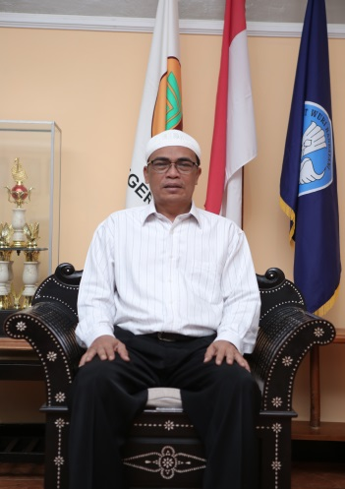
Drs.H. Muh. Jauhari, M.M.
Kepala Sekolah

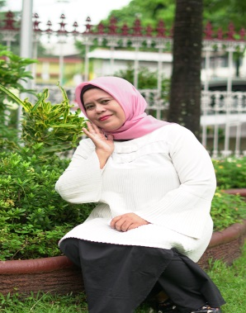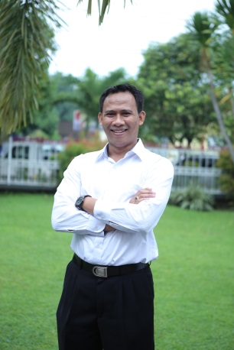
Burhanudin, S.Pd
(Wakasek Kurikulum)
(Wakasek Kesiswaan)
Dra. Wiene Hermin

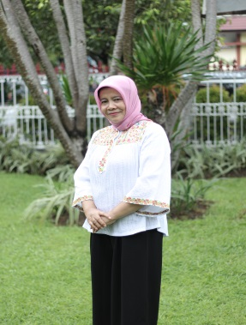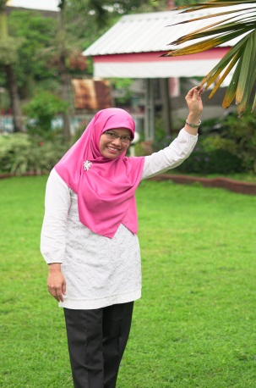
(Wakasek Sarpras)
Sri Jumianti, S.Pd.

(Wakasek Humas)
Dra. Ni Ketut Indraningrat
GURU DAN PEGAWAI
SMAN 1 MATARAM

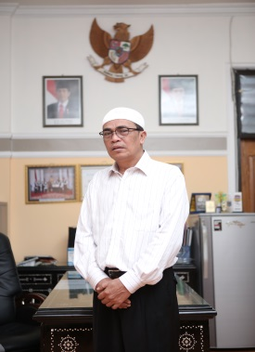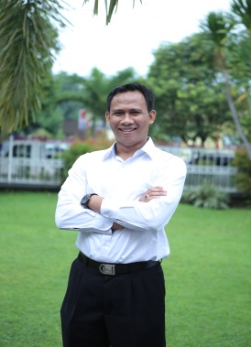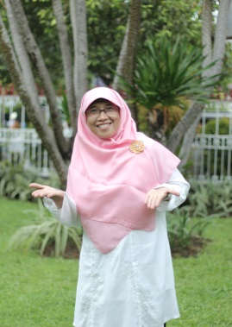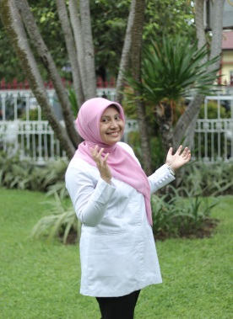
Raudatus Solehah, M.Pd
(Kimia)
Dra. Sri Murni, M.Pd
(Fisika)
Burhanudin, S.Pd
(Fisika)
Drs.H. Muh. Jauhari, M.M.
(Kepala Sekolah)
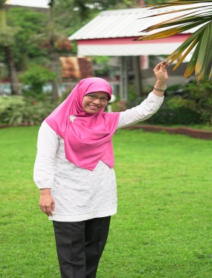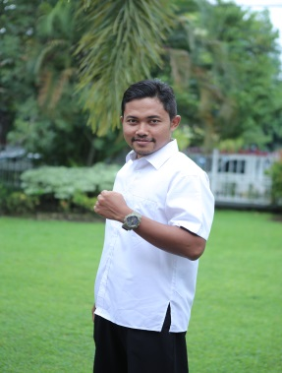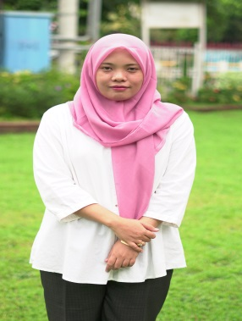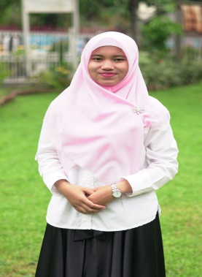
Sri Jumiati, S.Pd
(Matematika)
Agus Siswo Ajiutomo, S.Pd
(Bahasa Jerman)
Baiq Inggrid Pujianti, M.Pd (Bhs Inggris)
Baiq Nurul Fitriani, S.Pd. (Bimbingan Konseling)
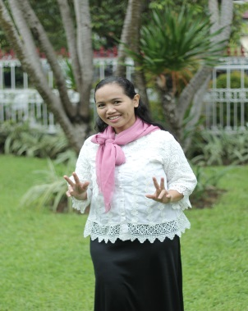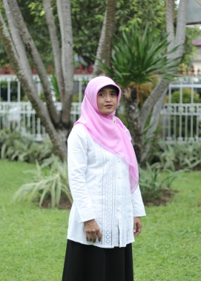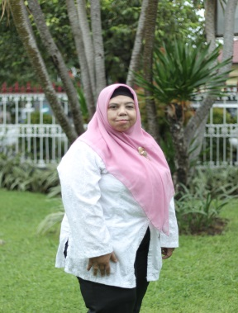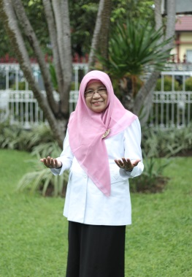
Dra. Hj. Ratnah
(Agama Islam)
Diyah Ayu Erisa, S.Ag.
(Agama Budha)
Dra, Hj. Retno Widowati A. (Biologi)
Dra. Hj. Haryani Sri M, M.Pd. (Biologi)
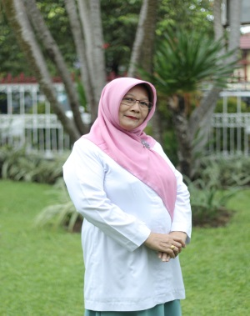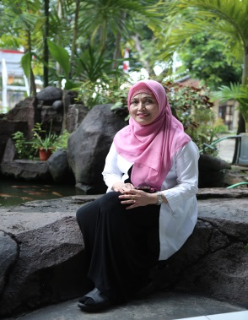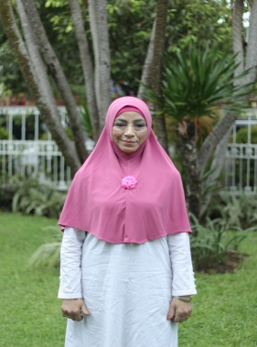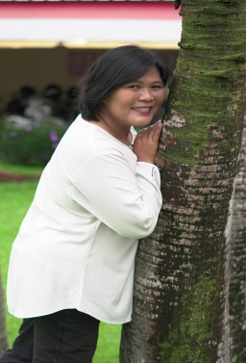
Dra. Hj. Sri Ngayomi W, M.Pd. (Bhs. Inggris)
Dra. Hj. Siti Rohani
(Bhs. Indonesia)
Dra. Hj. Thoyyibah Bages, M.Pd.I. (PPKN)
Dra. I GA Adi D. A
(Bhs. Indonesia)

GURU DAN PEGAWAI
SMAN 1 MATARAM

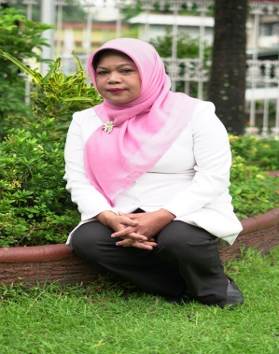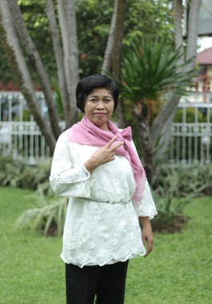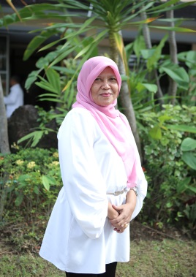
Dra. Ni Wyn. Sri Kastining (Sejarah)
Dra. Ni Ketut Indraningrat (Matematika)
Dra. Ira Triginandri Z
(Bimbingan Konseling)
Dra. R. Wiwin Sri ,M.KPd. (Ekonomi)
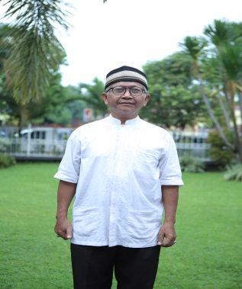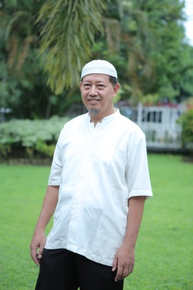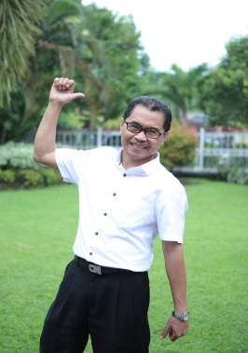
Dra. Wiene Hermin
(Bhs. Jepang)
Drs. H. pranowo raharjo (Fisika)
Drs. H. Sutarno (Pustakawan)
Drs. Ketut Sutiama
(Biologi)
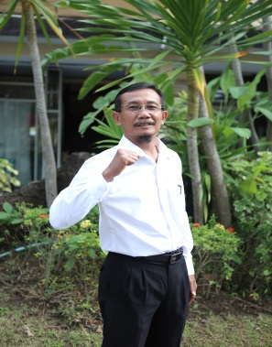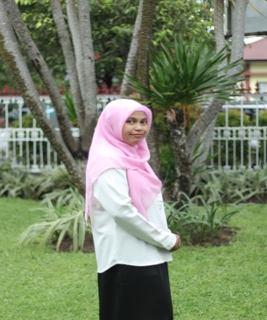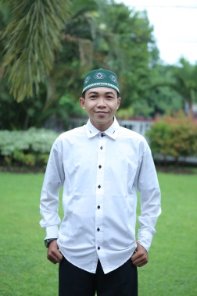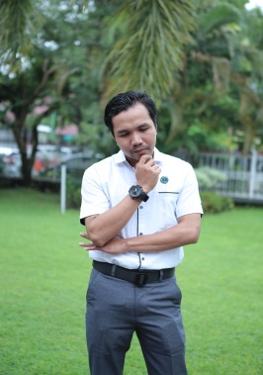
Harmoko, S.Pd.Kons. (Bimbingan Konseling)
Drs. Sugino
(Pkn)
Fatmawati, SE. MM. (Kewirausahaan)
Halwan Syukri, S.Pd. (Agama Islam)
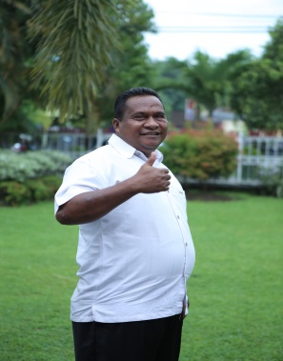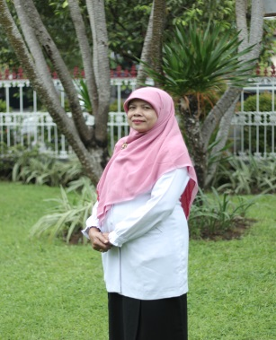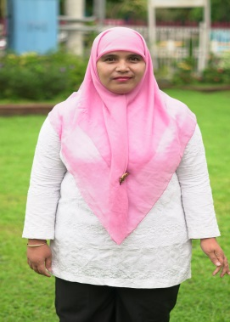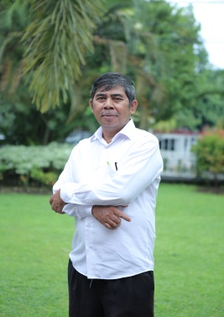
Hj. Nuraini, S.Pd.
(Matematika)
Hironimus Tero, S.Pd. (Agama Kristen Katolik)
Hj. Nurul Huda, S.Pd., MM. (Bimbingan Konseling)
I Ketut Supartha, S.Ag. (Agama Hindu)

GURU DAN PEGAWAI
SMAN 1 MATARAM

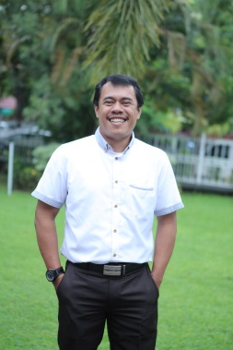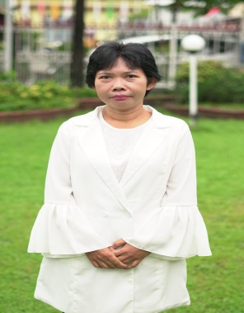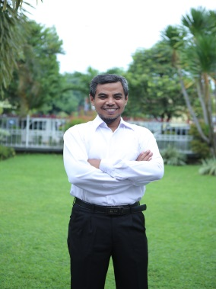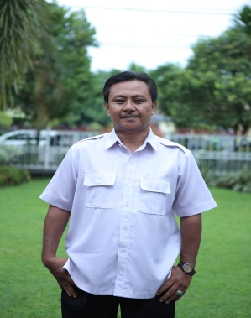
Ir. Johani Hamdani
(Seni Musik)
Ilhamuddin Aminullah M.Pd. (Bhs. Indonesia)
Ida A. Wyn Puniawati,MA. (Bhs. Inggris)
I. Edy Sugiarto, S.Pd. (Fisika)
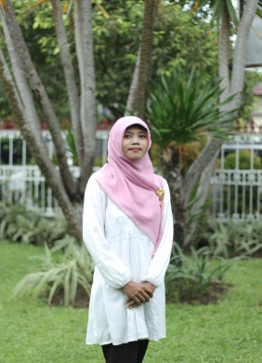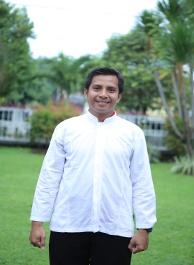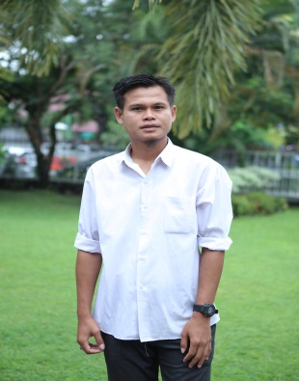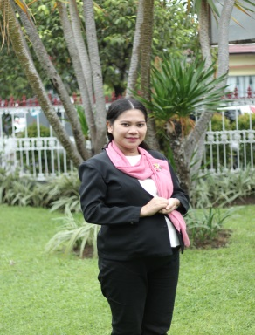
Lalu Mashur, S.Pd.
(Penjok)
L. Kadarisman Bayuaji, M.Pd. (Penjok)
Made Dewi Ariani, S.Pd. (Matematika)
Karmila, S.Pd.
(PKN)
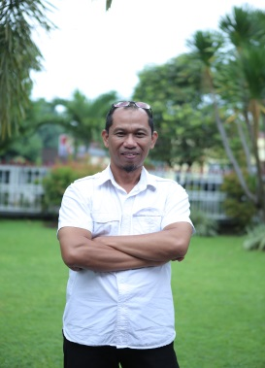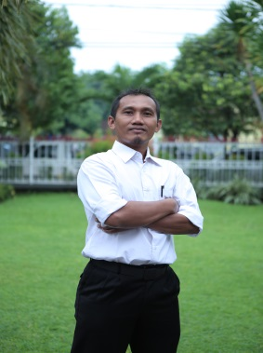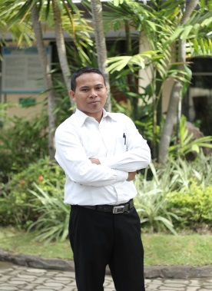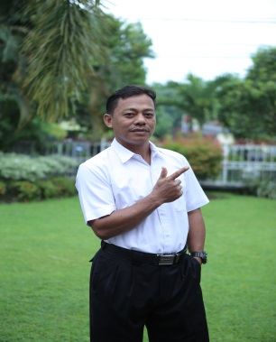
Muhammad Patrawi, S.Pd. (Matematika)
Muhammad Patrawi, S.Pd. (Penjok)
Muhammad Muhajir, S.Pd.(PENJOK)
Madyana Lutfi, S.Pd.
(Bhs. Inggris)
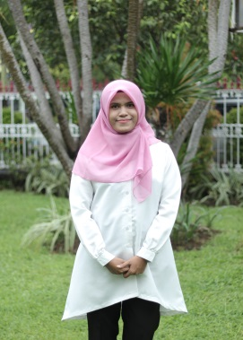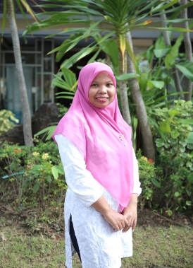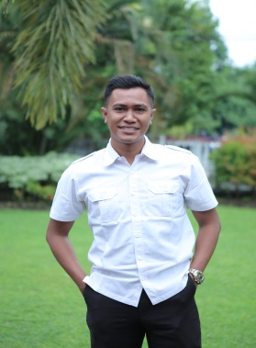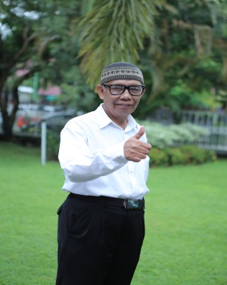
Rifai, M.Pd.I.
(Agama Islam)
Rahmad Fadil, S.Pd.
(Penjok)
Nurmalayani, S.Pd.
(Bhs. Jepang)
Nunja Muyassarah, M.Pd. (Matematika)

GURU DAN PEGAWAI
SMAN 1 MATARAM

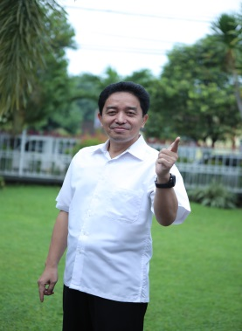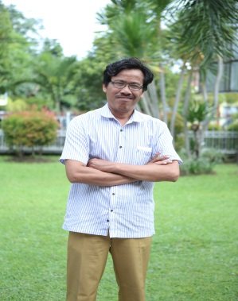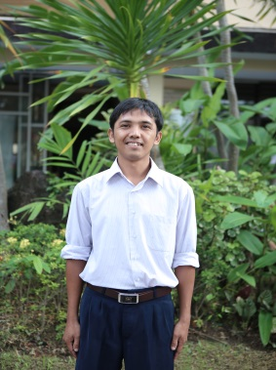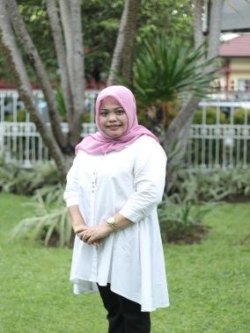
Selfiana K. SIP
(Kewirausahaan)
Saepudin, S.Pd
(Sejarah)
Rumansyah, M.Pd
(Matematika)
Rusdan, M.Kom.
(TIK)
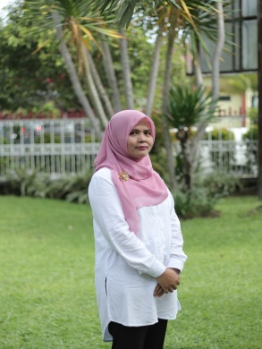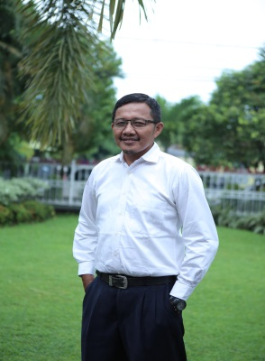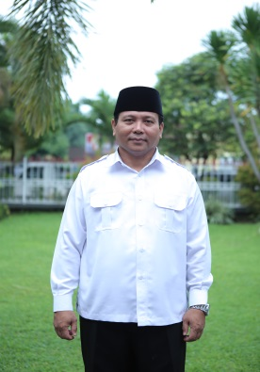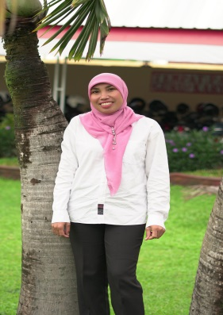
Syiarudin, S.Ag.
(Agama Islam)
Syafrin , SE
(Kewirausahaan)
Tati Sumiati, S.Pd.
(Geografi)
Swasti Utami, SH
(Sejarah)
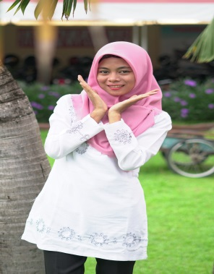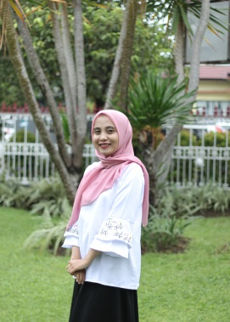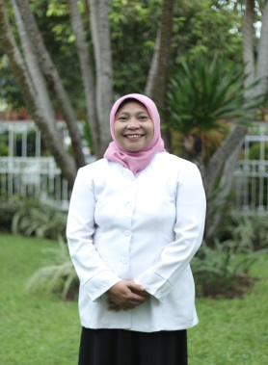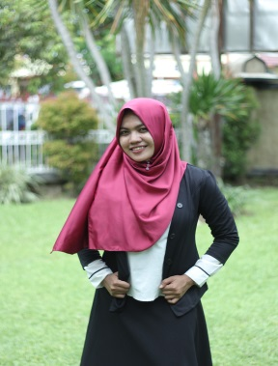
Uswatun Hasanah, S.Pd.
(Matematika)
Yunda Putri Nurfilanti, S.Pd. (Seni Musik)
Wiwik Herawati, S.Pd. (Kimia)
Tri Rohmi Hayati, S.Pd.
(Bhs. Indonesia)
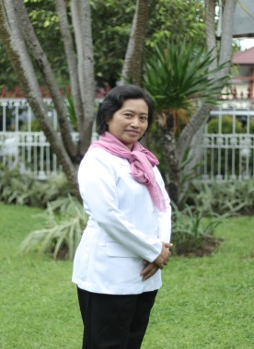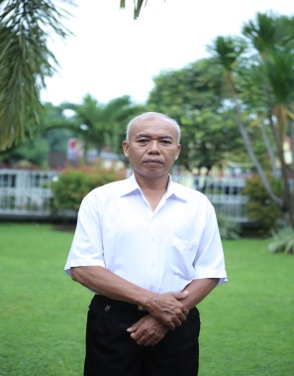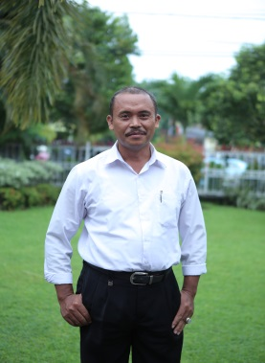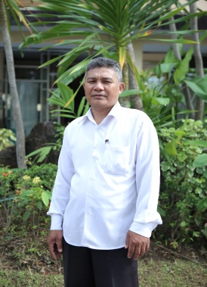
Muhammad Samiun
(Staf T.U)
I komang Perasi, s.sos. (Kepala Tas)
Muhammad Juaini
(Staf T.U)
Yuniantri Kalemben, S.Th. (Agama Kristen protestan)

GURU DAN PEGAWAI
SMAN 1 MATARAM

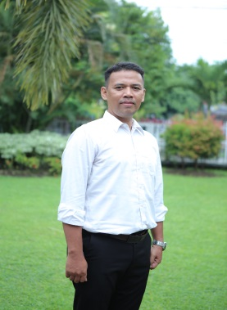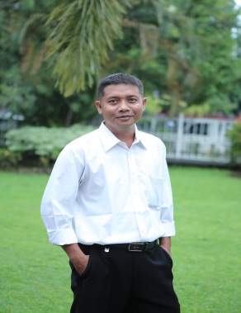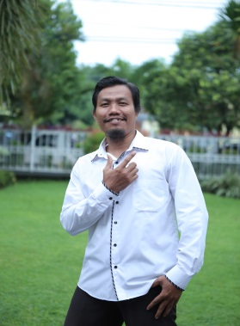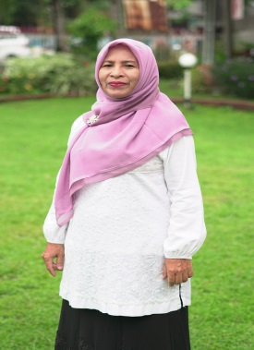
Elya
(Staf. TU)
Lalu Awan Ariawan
(Staf TU)
Ahmad Busyairi, A.Md.
(Staf. T.U)
Mustain
(Staf T.U)
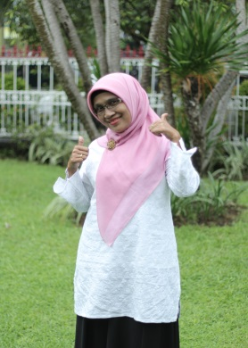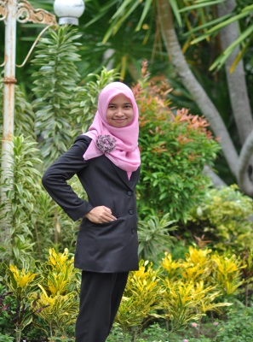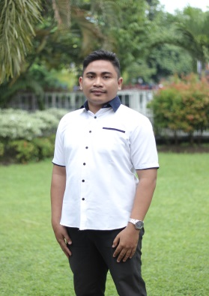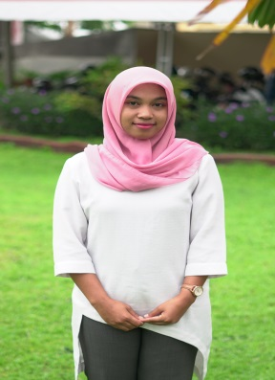
Saprudin
(Pustakawan)
Galuh Wahyuni F, Amd.Kom
(Staf. T.U)
Kurnia S, A.Md.
(Pustakawan)
Nurhatini
(Staf. T.U)
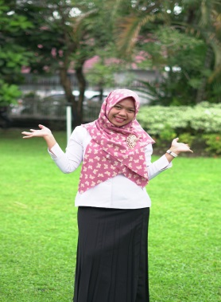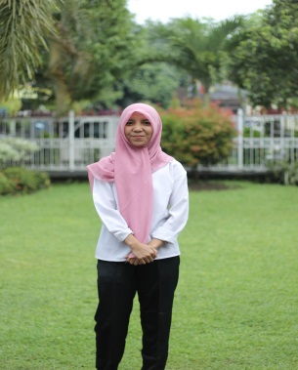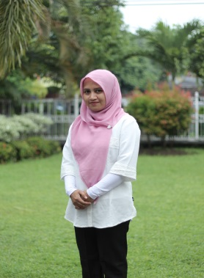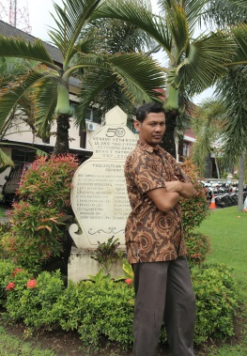
Marini
(Pegawai)
M. Zaini
(Pegawai)
Jumiah
(Pegawai)
Indah Cahyani
(Pegawai UKS)
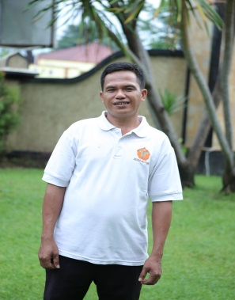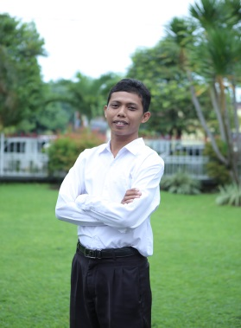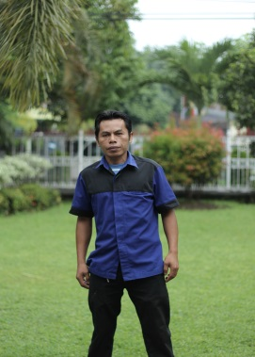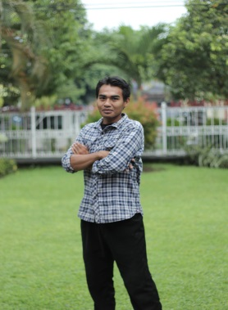
Indra Komala
(Pegawai)
Ahmad Hidayatullah, S.E.I (pegawai TU)
Bohari Muslim
(Pegawai)
Mahsan
(Pegawai)

GURU DAN PEGAWAI
SMAN 1 MATARAM

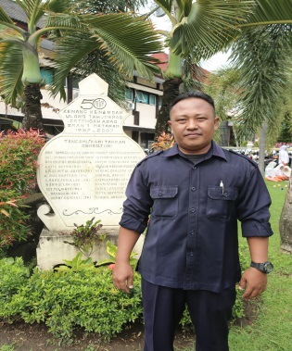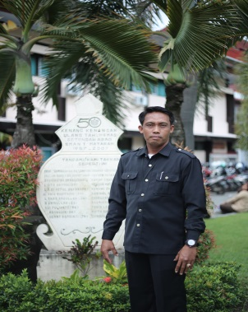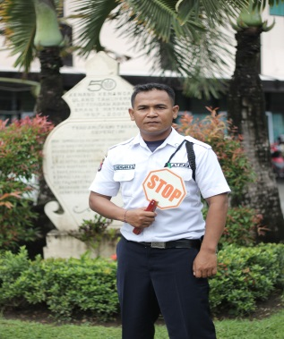
I Nengah Kari Sudana
(Security)
Mulyadi
(Security)
Supriadi
(Security)

RU DAWAI
POTO BERSAMA GURU DAN PEGAWAI
SMAN 1 MATARAM
GURU DAN PEGAWAI
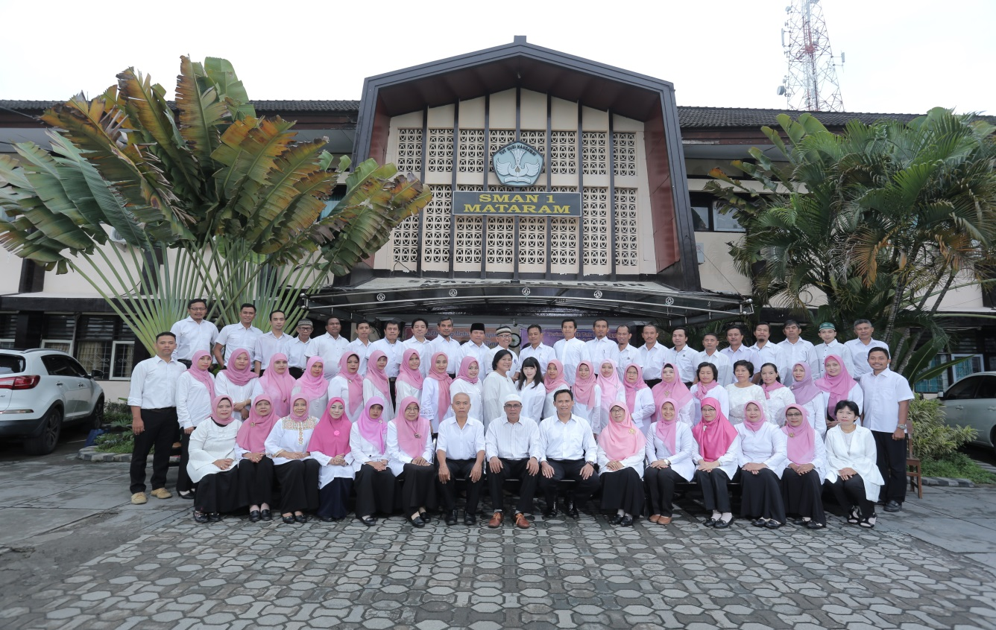
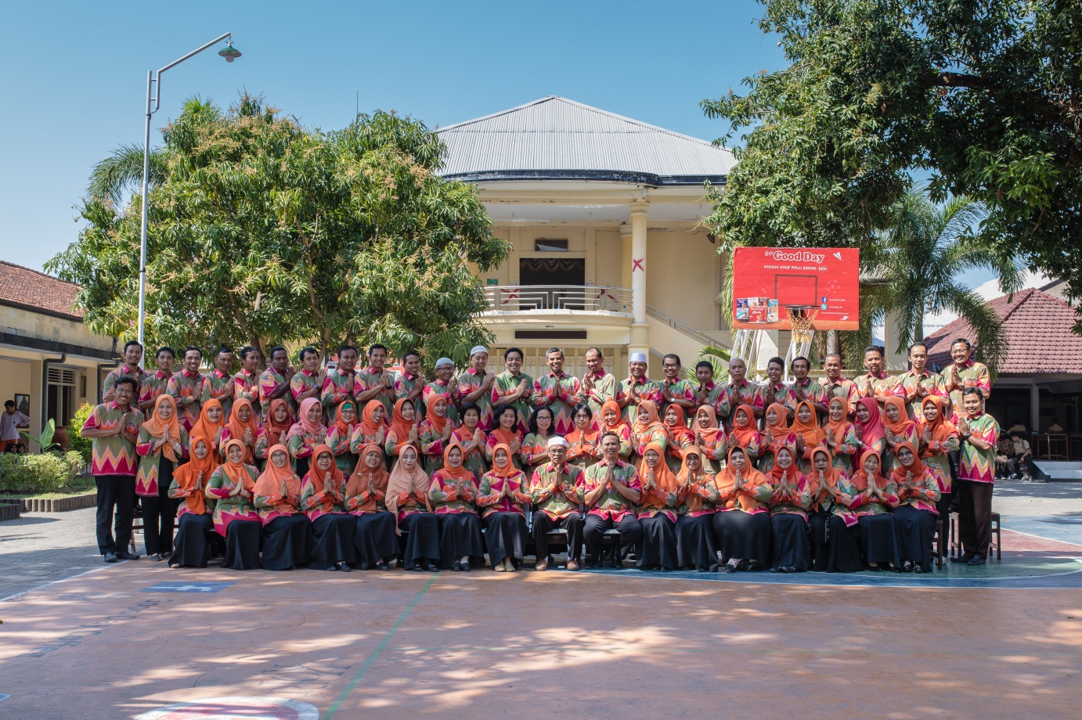

AKTIFITAS DI PERPUSTAKAAN
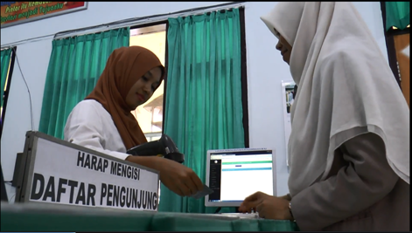
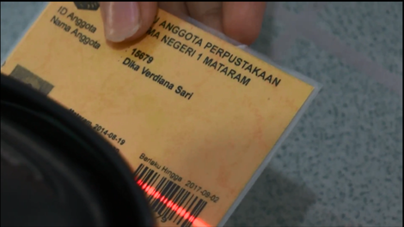

KANTIN SEKOLAH
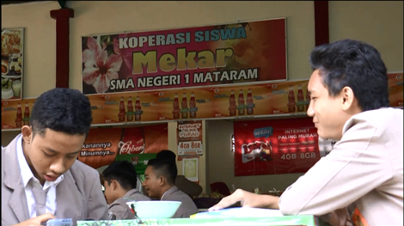

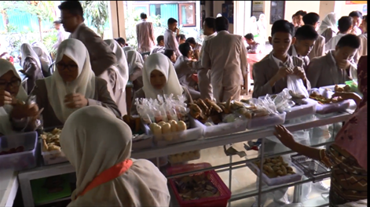
KEGIATAN KEAGAMAAN
AGAMA ISLAM

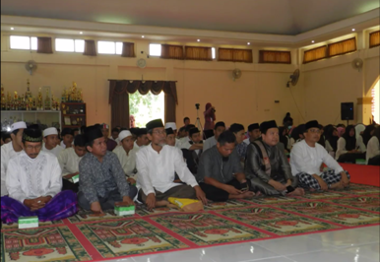
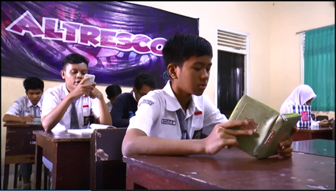
KEGIATAN KEAGAMAAN
AGAMA HINDU

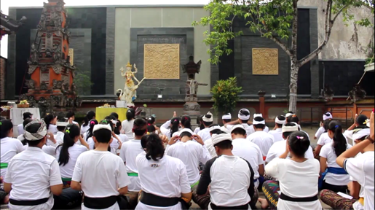

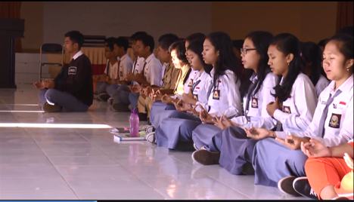
KEGIATAN KEAGAMAAN
AGAMA BUDHA

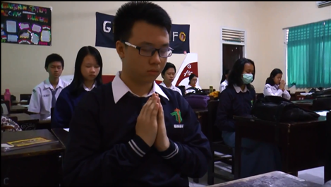
KEGIATAN KEAGAMAAN
AGAMA KRISTEN

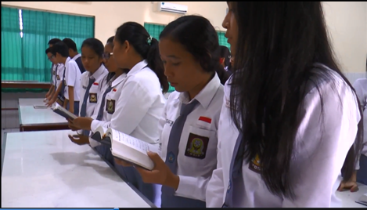
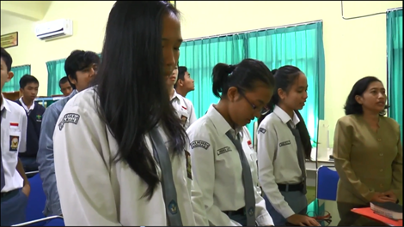

KEGIATAN BELAJAR MENGAJAR
DI RUANG KELAS

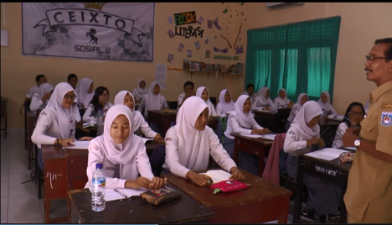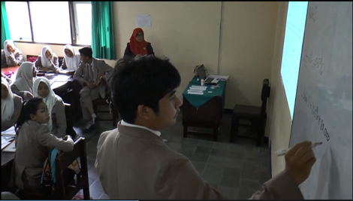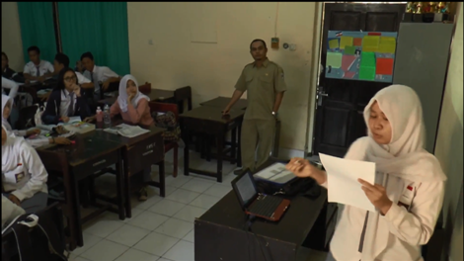
KEGIATAN BELAJAR MENGAJAR
DI RUANG LABORATORIUM

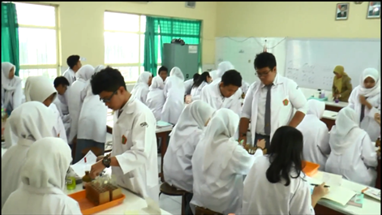
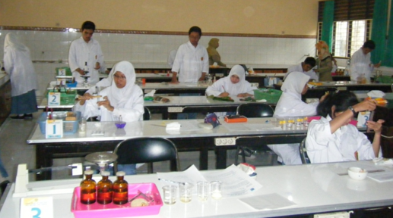

KEGIATAN BELAJAR MENGAJAR
DI RUANG LABORATORIUM

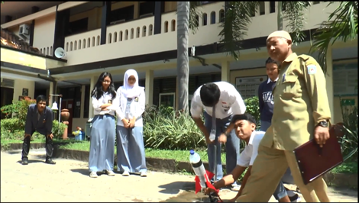

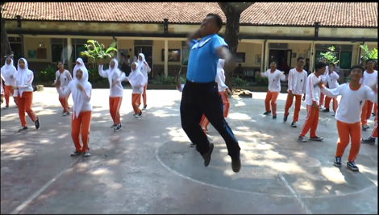
KEGIATAN EKSTRAKURIKULER
SMAN 1 MATARAM

EKSKUL BELADIRI SILAT MERPATI PUTIH
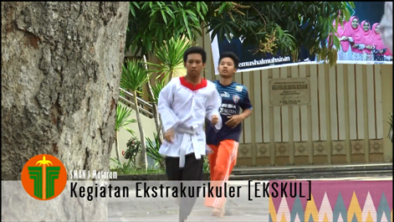

EKSKUL FUTSAL SMANSA
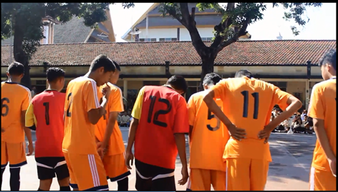
EKSKUL PERKUSI BAGIAN DARI MUSIK
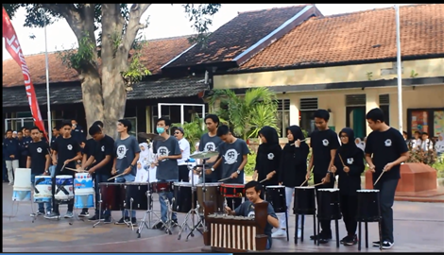
EKSKUL YANG PALING DISIPLIN ’PASKIBRA’ SMANSA

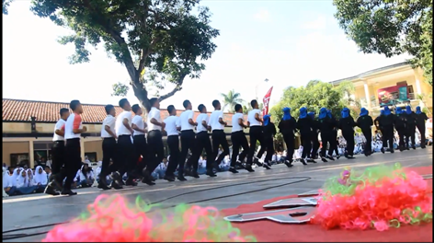
EKSKUL YANG PALING MENANTANG ‘PALASMA’
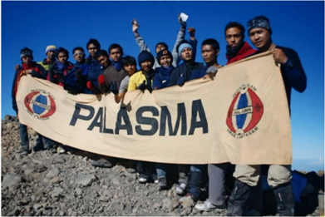
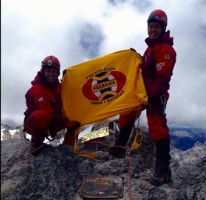

EKSKUL WAJIB UNTUK SEMUA SISWA PRAMUKA
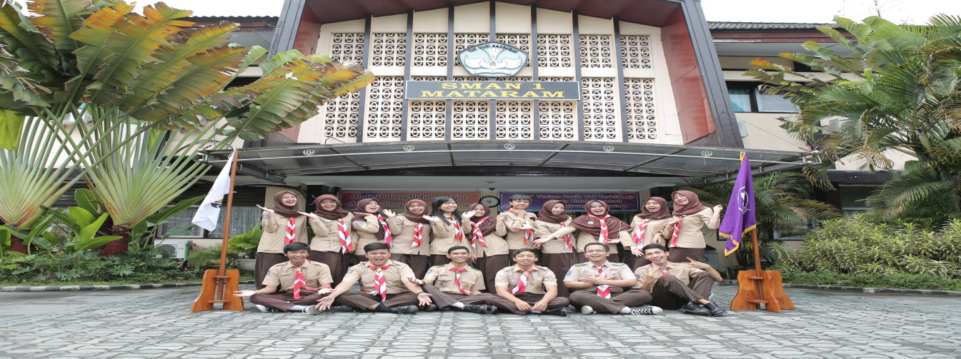
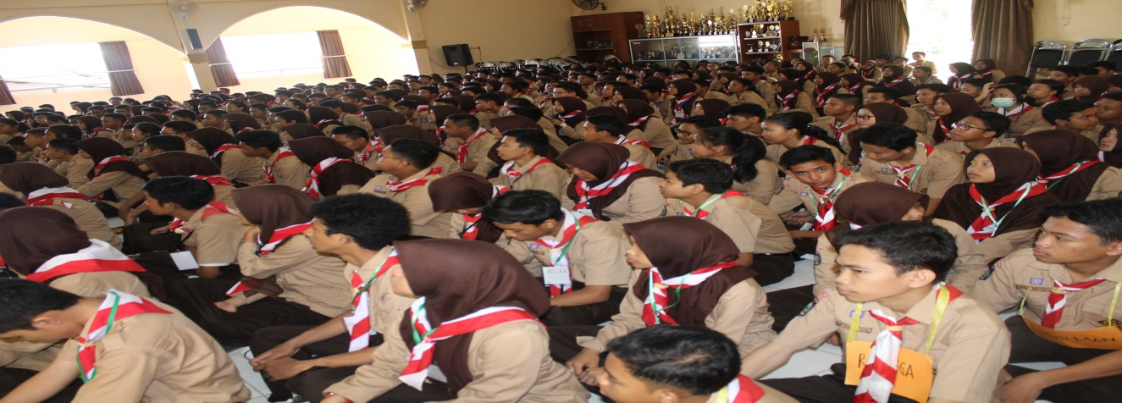
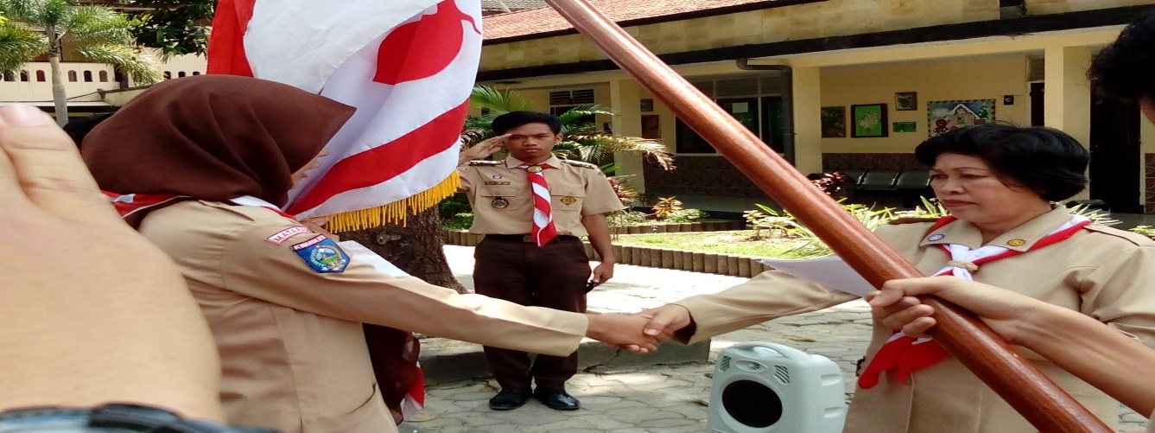
KEGIATAN PEMBUATAN KOMPOS
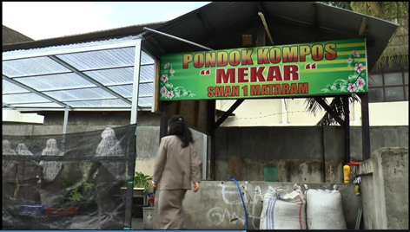
TANAMAN YANG MENIKMATI KOMPOS BUATAN SISWA
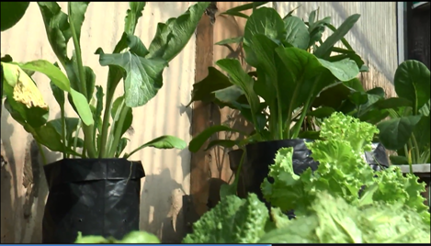
UJUD KEPEDULIAN SISWA SMANSA TERHADAP PLASTIK
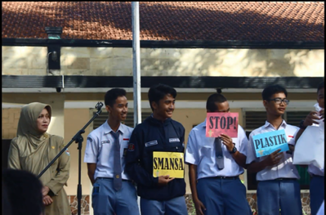

PERSIAPAN PLS SMANSA

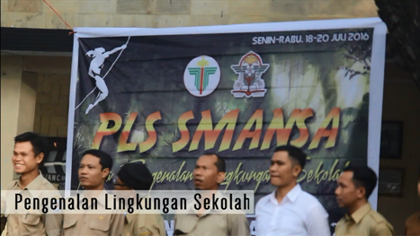

WAJAH PARA PAHLAWAN SMANSA
MEDALI EMAS OLIMPIADE MATEMATIKA NASIONAL PERTAMA
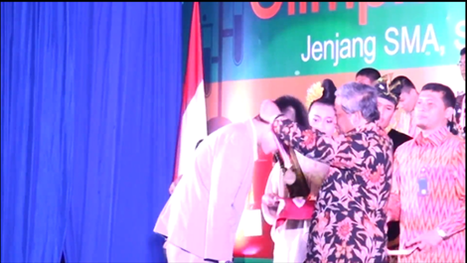
SISWA BERPRESTASI BERSAMA KEPSEK DAN WAKASEK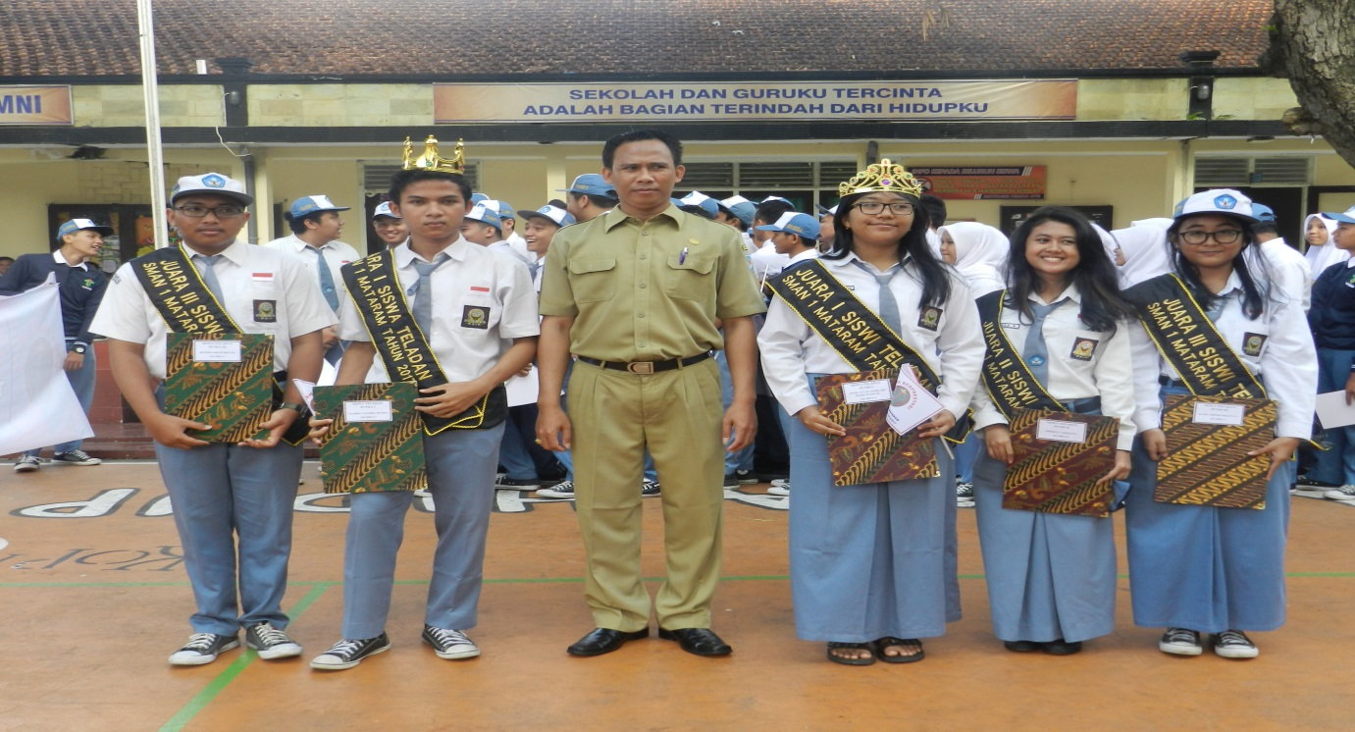
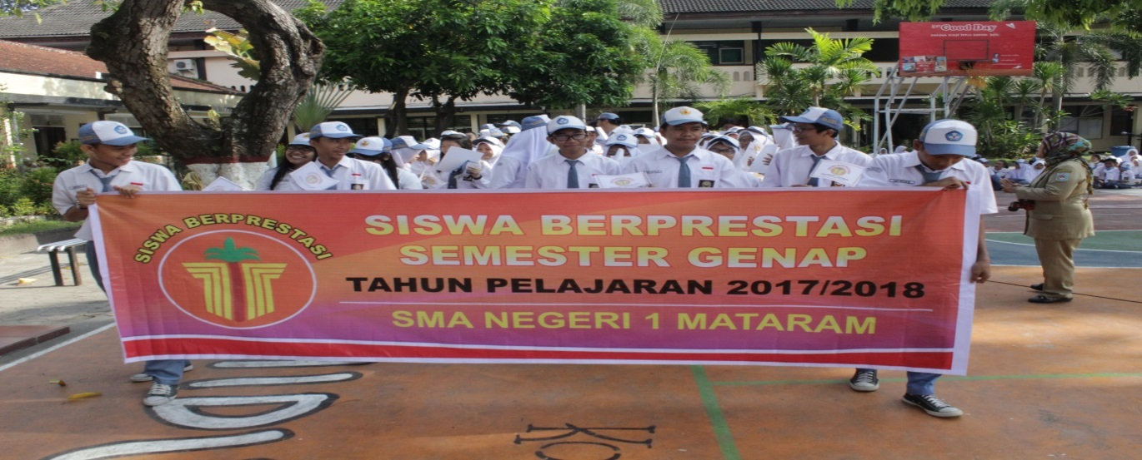
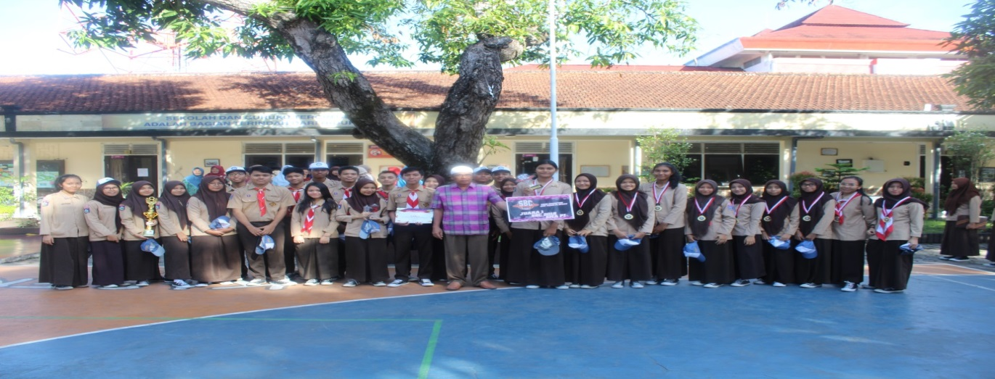
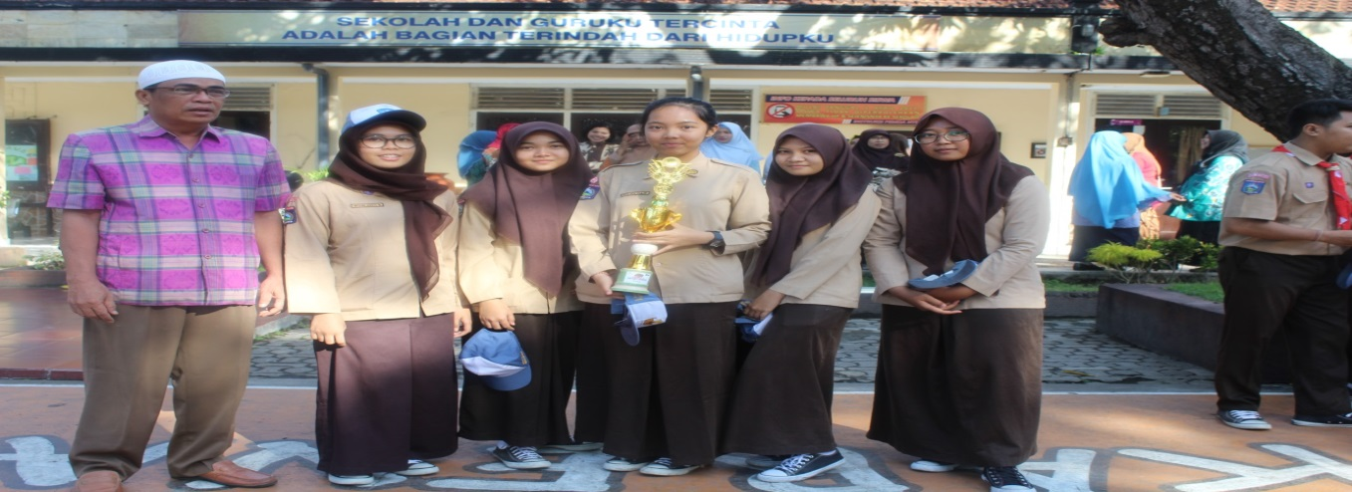
DRAMA KELAS ‘AKTUALISASI PELAJARAN BAHASA DAN SENI’
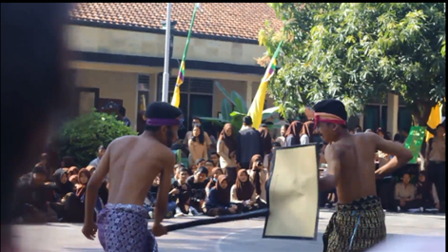
PENSI SALAH SATU KEGIATAN TAHUNAN SMANSA YANG MERIAH
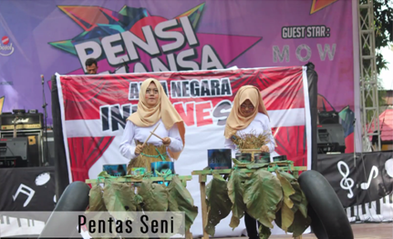

BERSAMA SISWA SISTER SCHOOL AUSTRALIA
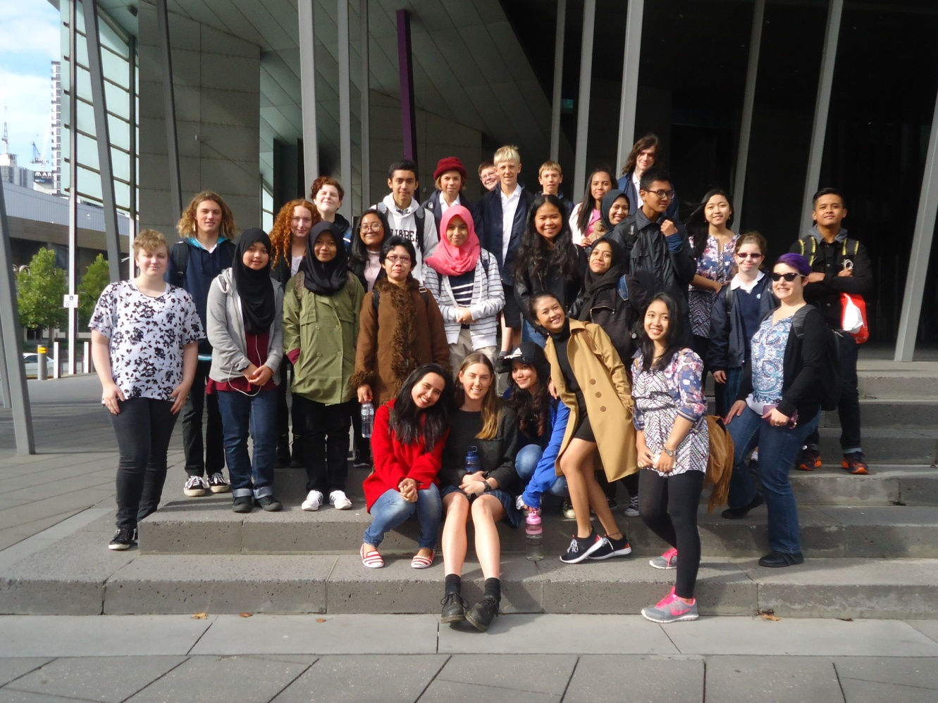

SARANA DAN PRASARANA
SMA NEGERI 1 MATARAM

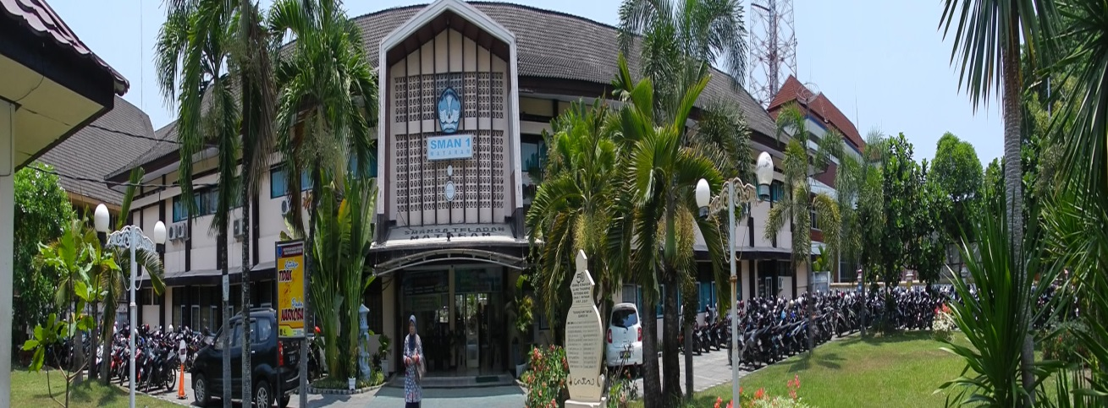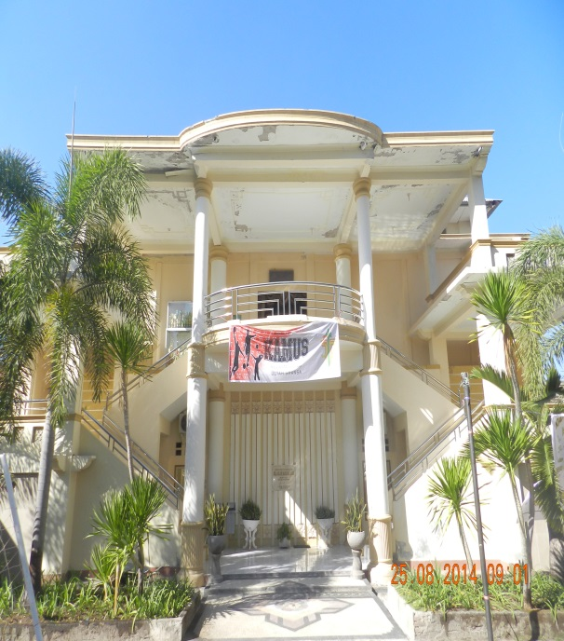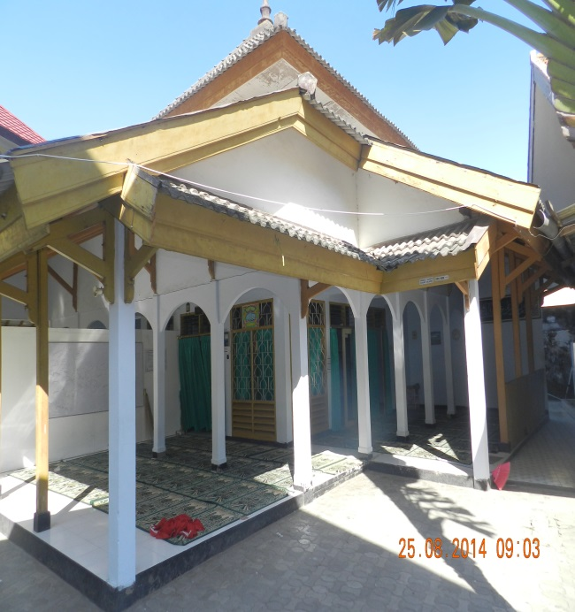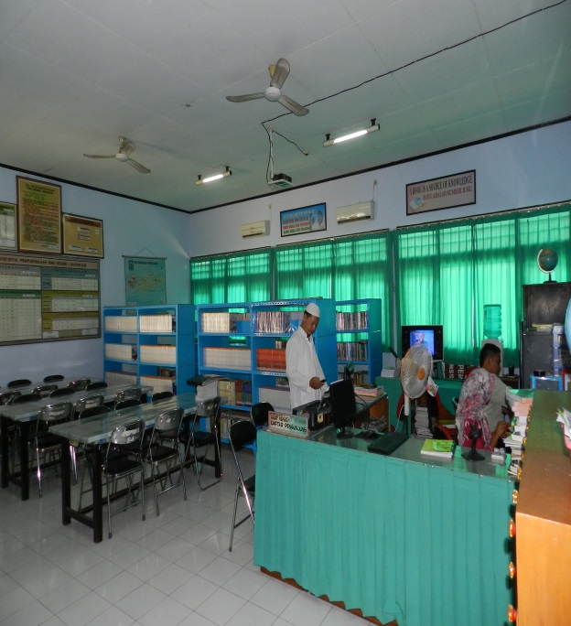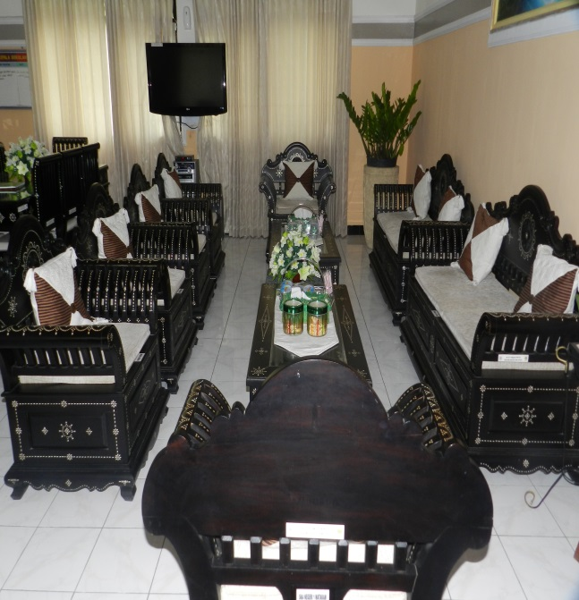
RUANG KEPALA SEKOLAHG AULA
RUANG PERPUSTAKAANG AULA
MUSSOLLA
GEDUNG AULAG AULA
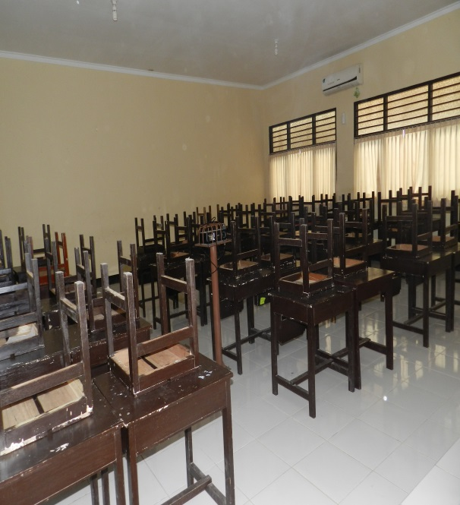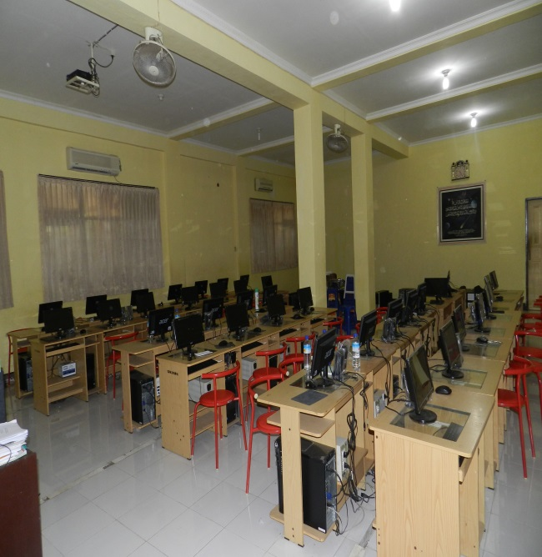
RUANG LAB KOMPUTER
RUANG KELAS
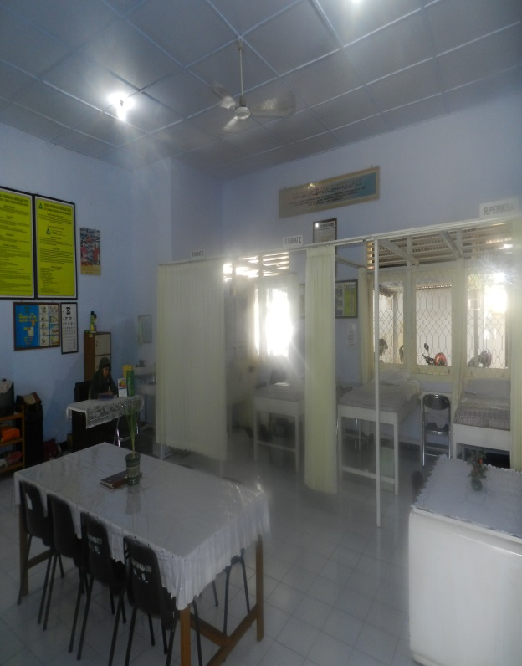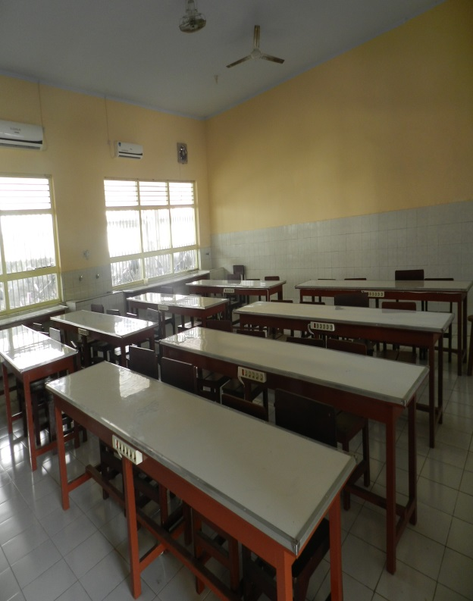
RUANG UKS
RUANG LABORATORIUM

